МЕЖГОСУДАРСТВЕННЫЙ СОВЕТ ПО СТАНДАРТИЗАЦИИ, МЕТРОЛОГИИ И СЕРТИФИКАЦИИ
(МГС)
INTERSTATE COUNCIL FOR STANDARDIZATION, METROLOGY AND CERTIFICATION
(ISC)
ГОСТ
CISPR 16-2-3—
2016
МЕЖГОСУДАРСТВЕННЫЙ
СТАНДАРТ
ТРЕБОВАНИЯ К АППАРАТУРЕ
ДЛЯ ИЗМЕРЕНИЯ РАДИОПОМЕХ
И ПОМЕХОУСТОЙЧИВОСТИ
И МЕТОДЫ ИЗМЕРЕНИЯ
Часть 2-3
Методы измерения радиопомех и помехоустойчивости.
Измерения излучаемых помех
(CISPR 16-2-3:2014, IDT)
Издание официальное
Москва
Стандартинформ
2016

Предисловие
Цели, основные принципы и основной порядок проведения работ по межгосударственной стан-
дартизации установлены в ГОСТ 1.0—2015 «Межгосударственная система стандартизации. Основные
положения» и ГОСТ 1.2—2015 «Межгосударственная система стандартизации. Стандарты межгосудар-
ственные, правила и рекомендации по межгосударственной стандартизации. Правила разработки, при-
нятия. обновления и отмены»
Сведения о стандарте
- ПОДГОТОВЛЕН Санкт-Петербургским филиалом «Ленинградское отделение Научно-исследо-
вательского института радио» (Филиал ФГУП НИИР-ЛОНИИР) и Техническим комитетом по стандарти-
зации ТК 30 «Электромагнитная совместимость технических средств» на основе собственного перево-
да на русский язык англоязычной версии международного стандарта, указанного в пункте 5
- ВНЕСЕН Федеральным агентством по техническому регулированию и метрологии Российской
Федерации (Росстандарт)
- ПРИНЯТ Межгосударственным советом по стандартизации, метрологии и сертификации (про-
токол от 29 марта 2016 г. № 86-П)
За принятие проголосовали:
Краткое наименование страны  no МК (ИСО 3166) 004—97 | Код страны по  МК(ИСО 3166) 004—97 | Сокращенное наименование национального  органа по стандартизации
Армения | AM | Минэкономики Республики Армения
Беларусь | BY | Госстандарт Республики Беларусь
Казахстан | KZ | Госстандарт Республики Казахстан
Киргизия | KG | Кыргызстандарт
Россия | RU | Росстандарт
Таджикистан | TJ | Таджикстандарт
Украина | UA | Минэкономразвития Украины

- Приказом Федерального агентства по техническому регулированию и метрологии от 20 октября
2016 г. № 1455-ст межгосударственный стандарт ГОСТ CISPR 16-2-3—2016 введен в действие в каче-
стве национального стандарта Российской Федерации с 1 июня 2017 г.
- Настоящий стандарт идентичен международному стандарту CISPR 16-2-3:2014 «Требования
к аппаратуре для измерения радиопомех и помехоустойчивости и методы измерения. Часть 2-3. Ме-
тоды измерения радиопомех и помехоустойчивости. Измерения излучаемых помех» («Specification for
radio disturbance and immunity measuring apparatus and methods — Part 2-3: Methods of measurement of
disturbances and immunity — Radiated disturbance measurements», IDT).
Международный стандарт CISPR 16-2-3:2014 подготовлен Международным специальным коми-
тетом по радиопомехам (CISPR) Международной электротехнической комиссии (IEC), подкомитетом А
«Измерения радиопомех и статистические методы».
Настоящее издание международного стандарта CISPR 16-2-3:2014 включает в себя третье изда-
ние. опубликованное в 2010 г., Изменение 1 (2010) и Изменение 2 (2014).
Настоящее издание международного стандарта CISPR 16-2-3:2014 содержит следующие суще-
ственные технические изменения по отношению к предыдущему изданию: добавление измеряемой ве-
личины при измерениях излучаемой электромагнитной эмиссии на открытой испытательной площадке
(OATS) и в полубезэховой камере (SAC) 8 полосе частот от 30 до 1000 МГц и введение нового обязатель-
ного приложения по определению пригодности анализаторов спектра для испытаний на соответствие.
Кроме того, для приведения данного стандарта в соответствие с другими частями серии стандартов
CISPR 16 в него включен ряд технических вопросов, включая требования к методам испытаний с при-
менением измерительных приборов на основе быстрого преобразования Фурье (FFT) по CISPR 16-1-1.
При применении настоящего стандарта рекомендуется использовать вместо ссылочных между-
народных стандартов соответствующие им межгосударственные стандарты, сведения о которых при-
ведены в дополнительном приложении ДА
- ВВЕДЕН ВПЕРВЫЕ
Информация об изменениях к настоящему стандарту публикуется в ежегодном информа-
ционном указателе «Национальные стандарты» (по состоянию на 1 января текущего года), а текст
изменений и поправок — в ежемесячном информационном указателе «Национальные стандарты».
В случае пересмотра (замены) или отмены настоящего стандарта соответствующее уведомление
будет опубликовано в ежемесячном информационном указателе «Национальные стандарты».
Соответствующая информация, уведомления и тексты размещаются также в информационной
системе общего пользования — на официальном сайте Федерального агентства по техническому
регулированию и метрологии в сети Интернет (www.gost.ru)
© Стандартинформ, 2016
В Российской Федерации настоящий стандарт не может быть полностью или частично воспроиз-
веден, тиражирован и распространен в качестве официального издания без разрешения Федерального
агентства по техническому регулированию и метрологии

Содержание
- Область применения 1
- Нормативные ссылки 1
- Термины, определения и сокращения 2
- Типы измеряемых помех 6
  - Общие положения 6
  - Типы помех 6
  - Функции детектора 6
- Подключение измерительного оборудования 7
- Основные требования к измерениям и условия измерений 7
  - Общие положения 7
  - Помехи, не создаваемые ИО 7
  - Измерение непрерывных помех 7
  - Размещение ИО и условия измерения 8
  - Интерпретация результатов измерений 11
  - Время измерения и скорости сканирования непрерывных помех 11
- Измерение излучаемых помех 19
  - Вводные замечания 19
  - Измерения в системе рамочных антенн (9 кГц — 30 МГц) 20
  - Измерения на открытой испытательной площадке или в полубезэховой камере
(30 МГц —1 ГГц) 21
  - Измерения в полностью безэховой камере (FAR) (30 МГц — 1 ГГц) 25
  - Метод измерения излучаемой электромагнитной эмиссии (30 МГц — 1 ГГц) и метод испытания
на помехоустойчивость по отношению к излучаемым помехам (80 МГц — 1 ГГц)
при использовании общей испытательной установки в полубезэховой камере 30
  - Измерения в полностью безэховой камере (FAR) и на открытой испытательной площадке
(OATS)/b полубезэховой камере (SAC), покрытых поглощающим материалом (1—18 ГГц)... .36
  - Измерения на месте установки (9 кГц —18 ГГц) 44
  - Измерения методом замещения (30 МГц —18 ГГц) 50
  - Измерения в реверберационной камере (80 МГц — 18 ГГц) 51
  - Измерения в ТЕМ-волноводе (30 МГц — 18 ГГц) 52
- Автоматизированные измерения электромагнитной эмиссии 52
  - Введение. Основные положения проведения автоматизированных измерений 52
  - Общая процедура измерения 52
  - Измерение с предварительным сканированием 52
  - Сжатие данных 54
  - Максимизация электромагнитной эмиссии и заключительное измерение 55
  - Последующая обработка и составление отчета об испытаниях 56
  - Стратегии измерения электромагнитной эмиссии измерительными приборами с обработкой
информации на базе быстрого преобразования Фурье 56
Приложение А (справочное) Измерение помех при наличии внешней электромагнитной эмиссии . .57
Приложение В (справочное) Применение анализаторов спектра и сканирующих приемников 69
Приложение С (справочное) Скорости сканирования и время измерения при использовании
детектора средних значений 71
Приложение D (справочное) Разъяснение метода измерения распределения амплитудной
вероятности (APD) применительно к испытанию на соответствие нормам 75
Приложение Е (обязательное) Определение пригодности анализаторов спектра для испытаний
на соответствие нормам 77
Приложение ДА (справочное) Сведения о соответствии ссылочных международных стандартов
межгосударственным стандартам 78
Библиография 80
Рисунок 1 — Измерение комбинации сигнала непрерывной волны (узкополосного, NB)
и импульсного сигнала (широкополосного. ВВ) с использованием многократных
разверток при максимальном удержании 14
Рисунок 2 — Пример временного анализа 15
Рисунок 3 — Широкополосный спектр, измеренный пошаговым приемником 15
Рисунок 4 — Перемежающиеся узкополосные помехи, измеренные с помощью коротких быстрых
повторяющихся разверток с функцией максимального удержания для получения
картины спектра электромагнитной эмиссии 16
Рисунок 5 — Принцип измерений тока, наводимого магнитным полем, проводимых в системе
рамочных антенн (LAS) 21
Рисунок 6 — Принцип измерений напряженности электрического поля, проводимых на открытой
испытательной площадке (OATS) или в полубеээховой камере (SAC), когда
на приемную антенну приходят прямой и отраженный от земли лучи 22
Рисунок 7 — Геометрия типовой испытательной площадки в полностью безэховой камере (FAR)
(а, Ь, с и е зависят от характеристики камеры) 26
Рисунок 8 — Типовая испытательная установка для настольного ИО в испытательном объеме
полностью безэховой камеры (FAR) 27
Рисунок 9 — Типовая испытательная установка для напольного ИО в испытательном объеме
полностью безэховой камеры (FAR) 28
Рисунок 10 — Положение опорных плоскостей при калибровке однородного поля (вид сверху) ... .31
Рисунок 11 — Испытательная установка для настольного оборудования 34
Рисунок 12 — Испытательная установка для настольного оборудования (вид сверху) 35
Рисунок 13 — Испытательная площадка для напольного оборудования 35
Рисунок 14 — Испытательная установка для напольного оборудования (вид сверху) 36
Рисунок 15 — Метод измерения на частоте выше 1 ГГц, вертикальная поляризация приемной
антенны 38
Рисунок 16 — Иллюстрация требований к сканированию по высоте для двух разных категорий ИО .40
Рисунок 17 — Определение переходного расстояния 49
Рисунок 18 — Геометрия испытательной установки при методе замещения 51
Рисунок 19 — Процесс, обеспечивающий уменьшение времени измерения 52
Рисунок 20 — Сканирование устройством с обработкой информации на базе быстрого
преобразования Фурье в сегментах 18
Рисунок 21 —Улучшение частотного разрешения устройством с обработкой информации на базе
быстрого преобразования Фурье 19
Рисунок 22 — Положение CMAD при настольном ИО на OATS или в SAC 25
Рисунок А.1 —Алгоритм выбора ширины полосы и типа детектора и оцененные погрешности
измерения при таком выборе 59
Рисунок А.2 — Относительная разница в амплитудах излучения на граничных частотах при
проведении предварительного испытания 60
Рисунок А.З — Помеха, создаваемая немодулированным сигналом (точечная кривая) 61
Рисунок А.4 — Помеха, создаваемая AM сигналом (точечная кривая) 61
Рисунок А.5 — Показание AM сигнала в функции от частоты модуляции при квазипиковом
детекторе в диапазонах В. С и D CISPR 62
Рисунок А.6 — Показание импульсно-модулированного сигнала (ширина импульса 50 мкс)
в функции от частоты повторения импульса при пиковом, квазипиковом детекторах
и детекторе средних значений 63
Рисунок А.7 — Помеха, создаваемая широкополосным сигналом (точечная кривая) 63
Рисунок А.8 — Немодулированная помеха от ИО (точечная кривая) 64
Рисунок А.9 — Амплитудно-модулированная помеха от ИО (точечная кривая) 64
Рисунок А.10 — Увеличение пикового значения при суперпозиции двух немодулированных
сигналов 65
Рисунок А.11 — Определение амплитуды мешающего сигнала с помощью амплитудного
соотношения d и коэффициента / [см. уравнения (А.З) и (А.6)] 66
Рисунок А.12 — Увеличение среднего показания, измеренного с реальным приемником
и рассчитанного по уравнению (А.8) 67
Рисунок С.1 — Весовая функция импульса 10 мс при детектировании пиковым детектором (РК)
и детектором средних значений при показании в пиковых значениях (CISPR AV)
и показании не в пиковых значениях (AV): постоянная времени прибора 160 мс ... .72
Рисунок С.2 — Весовая функция импульса 10 мс при детектировании пиковым детектором (РК)
и детектором средних значений при показании в пиковых значениях (CISPR AV)
и показании не в пиковых значениях (AV): постоянная времени прибора 100 мс ... .73
Рисунок С.З — Пример весовых функций (импульс 1 Гц) при детектировании пиковым детектором
(РК) и детектором средних значений в функции от ширины импульса: постоянная
времени прибора 160 мс 73
Рисунок С.4 — Пример весовых функций (импульс 1 Гц) при детектировании пиковым детектором
(РК) и детектором средних значений в функции от ширины импульса: постоянная
времени прибора 100 мс 73
Рисунок D.1 — Пример измерения APD для флюктуирующих помех по методу 1 75
Рисунок D.2 — Пример измерения APD для флюктуирующих помех по методу 2 76
Таблица 1 — Минимальное время сканирования с пиковыми и квазипиковыми детекторами
для трех диапазонов частот CISPR 12
Таблица 2 — Применимые полосы частот и документальные ссылки на методы испытаний
и испытательные площадки CISPR для испытаний на излучаемую электромагнитную
эмиссию 20
Таблица 3 — Минимальное значение w(w_{mjn}) 39
Таблица 4 — Пример значений и^для трех типов антенн 40
Таблица 5 — Коэффициенты коррекции при горизонтальной поляризации в функции от частоты .. .48
Таблица 6 — Рекомендуемые значения высоты антенны для обеспечения приема сигнала
(при предварительном сканировании) в полосе частот от 30 до 1000 МГц 54
Таблица 7 — Минимальные значения времени измерения для четырех диапазонов частот CISPR . .12
Таблица А.1 — Сочетания помех ИО и излучения окружающей среды 57
Таблица А.2 — Погрешность измерения в зависимости от типа детектора и от комбинации
спектров сигналов окружающей среды и помехи 68
Таблица С.1 — Коэффициенты подавления импульсов и скорости сканирования при ширине
полосы видеосигнала 100 Гц 71
Таблица С.2 — Постоянные времени измерительного прибора и соответствующие значения ширины
полосы видеосигнала и максимальные скорости сканирования 72
Таблица Е.1 — Максимальная разность амплитуд между детектированными сигналами в пиковых
и квазипиковых значениях 77

ГОСТ CISPR 16-2-3—2016
МЕЖГОСУДАРСТВЕННЫЙ СТАНДАРТ
ТРЕБОВАНИЯ К АППАРАТУРЕ ДЛЯ ИЗМЕРЕНИЯ РАДИОПОМЕХ И ПОМЕХОУСТОЙЧИВОСТИ
И МЕТОДЫ ИЗМЕРЕНИЯ
Часть 2-3
Методы измерения радиопомех и помехоустойчивости.
Измерения излучаемых помех
Specification for radio disturbance and immunity measuring apparatus and methods. Part 2-3. Methods of measurement
of disturbances and immunity. Radiated disturbance measurements
Дата введения — 2017—06—01
- Область применения
В настоящем стандарте установлены методы измерения излучаемых электромагнитных явлений,
относящихся к помехам, в полосе частот от 9 кГц до 18 ГГц. Вопросы, касающиеся неопределенности
измерений, рассмотрены в CISPR 16-4-1 и в CISPR 16-4-2.
Примечание — В соответствии с Руководством IEC 107 CISPR 16 является основополагающим стан-
дартом ЭМС для использования техническими комитетами IEC, разрабатывающими стандарты на продукцию. Как
установлено в Руководстве IEC 107 технические комитеты IEC, разрабатывающие стандарты на продукцию, ответ-
ственны за определение применимости стандарта ЭМС. CISPR и его подкомитеты взаимодействуют с технически-
ми комитетами IEC, разрабатывающими стандарты на продукцию, в оценке значимости частных испытаний ЭМС
для конкретной продукции.
- Нормативные ссылки
При применении настоящего стандарта приведенные ниже документы являются обязательными.
Для датированных ссылок применяют только указанное издание. Для недатированных ссылок приме-
няют последнее издание ссылочного документа (включая все его изменения).
CISPR 14-1:2005, Electromagnetic compatibility — Requirements for household appliances, electric
tools and similar apparatus — Part 1 — Emission
Электромагнитная совместимость. Требования для бытовых приборов, электрических инструмен-
тов и аналогичных аппаратов. Часть 1. Электромагнитная эмиссия
CISPR 16-1-1, Specification for radio disturbance and immunity measuring apparatus and methods —
Part 1-1: Radio disturbances and immunity measuring apparatus — Measuring apparatus
Требования к аппаратуре для измерения радиопомех и помехоустойчивости и методы измерения.
Часть 1-1. Аппаратура для измерения радиопомех и помехоустойчивости. Измерительная аппаратура
CISPR 16-1-2:2003, Specification for radio disturbance and immunity measuring apparatus and
methods — Part 1-2: Radio disturbance and immunity measuring apparatus — Ancillary equipment —
Conducted disturbances
Amendment 1 (2004)
Amendment 2 (2006)
Требования к аппаратуре для измерения радиопомех и помехоустойчивости и методы измерения.
Часть 1-2. Аппаратура для измерения радиопомех и помехоустойчивости. Вспомогательное оборудова-
ние. Кондуктивные помехи
Изменение 1 (2004)
Изменение 2 (2006)
Издание официальное
CISPR 16-1-4:2010. Specification for radio disturbance and immunity measuring apparatus and
methods — Part 1 -4: Radio disturbance and immunity measuring apparatus —Ancillary equipment — Radiated
disturbances
Требования к аппаратуре для измерения радиопомех и помехоустойчивости и методы измерения.
Часть 1-4. Аппаратура для измерения радиопомехи помехоустойчивости. Вспомогательное оборудова-
ние. Излучаемые помехи
CISPR 16-2-1:2008. Specification for radio disturbance and immunity measuring apparatus and
methods — Part 2-1: Methods of measurement of disturbances and immunity — Conducted disturbance
measurements
Требования к аппаратуре для измерения радиопомех и помехоустойчивости и методы измерения.
Часть 2-1. Методы измерения радиопомех и помехоустойчивости. Измерения кондуктивных помех
CISPR 16-4-1. Specification for radio disturbance and immunity measuring apparatus and methods —
Part 4-1: Uncertainties in standardized EMC tests
Требования к аппаратуре для измерения радиопомех и помехоустойчивости и методы измерения.
Часть 4-1. Неопределенности, статистика и моделирование норм. Неопределенности в стандартизо-
ванных испытаниях ЭМС
CISPR 16-4-2. Specification for radio disturbance and immunity measuring apparatus and methods —
Part 4-2: Uncertainties, statistics and limit modeling — Measurement instrumentation uncertainty
Требования к аппаратуре для измерения радиопомех и помехоустойчивости и методы измерения.
Часть 4-2. Неопределенности, статистика и моделирование норм. Инструментальная неопределен-
ность измерений
CISPR 16-4-5, Specification for radio disturbance and immunity measuring apparatus and methods —
Part 4-5: Uncertainties, statistics and limit modeling — Conditions for the use of alternative test methods
Требования к аппаратуре для измерения радиопомех и помехоустойчивости и методы измерения.
Часть 4-5. Неопределенности, статистика и моделирование норм. Условия использования альтернатив-
ных методов испытаний
IEC 60050-161:1990, International Electrotechnical Vocabulary (IEV) — Chapter 161: Electromagnetic
compatibility
Amendment 1 (1997)
Amendment 2 (1998)
Международный электротехнический словарь. Глава 161. Электромагнитная совместимость
Изменение 1 (1997)
Изменение 2 (1998)
IEC 61000-4-3:2006, Electromagnetic compatibility (EMC) — Part 4-3: Testing and measurement
techniques — Radiated, radio-frequency, electromagnetic field immunity test
Amendment 1 (2007)
Электромагнитная совместимость (ЭМС). Часть 4-3. Методы испытаний и измерений. Испытание
на устойчивость к излучаемому радиочастотному электромагнитному полю
Изменение 1 (2007)
IEC 61000-4-20, Electromagnetic compatibility (EMC) — Part 4-20: Testing and measurement
techniques — Emission and immunity testing in transverse electromagnetic (ТЕМ) waveguides
Электромагнитная совместимость (ЭМС). Часть 4-20. Методы испытаний и измерений. Испытание
на электромагнитную эмиссию и помехоустойчивость в волноводах с поперечной электромагнитной
волной (ТЕМ)
- Термины, определения и сокращения
В настоящем стандарте используют термины и определения, приведенные в IEC 60050-161, а
также следующие термины с соответствующими определениями:
  - открытая испытательная площадка, OATS/полубезэховая камера, SAC, покрытые по-
глощающим материалом (absorber-lined OATS/SAC): Открытая испытательная площадка или полу-
безэховая камера с пластиной заземления, частично покрытой материалом, поглощающим радио-
частотную энергию.
  - вспомогательное оборудование (ancillary equipment): Преобразователи (например, токо-
съемники. пробники напряжения, и эквиваленты сети), подключаемые к измерительному приемнику
или генератору (испытательных) сигналов и используемые для передачи мешающего сигнала между
испытуемым оборудованием и измерительным или испытательным устройством.
  - антенный луч (antenna beam): Главный лепесток диаграммы направленности (диаграммы
усиления) приемной антенны (обычно направление с максимальной чувствительностью или самым
низким коэффициентом калибровки), направленный на испытуемое оборудование.
  - ширина луча антенны (antenna beamwidth): Угол между точками главного лепестка антенного
луча, мощность в которых составляет половину (3 дБ) от максимальной мощности в главном направле-
нии. Его можно определить для плоскости Н или для плоскости Е антенны.
Примечание — Ширину луча антенны выражают в градусах
  - оборудование, связанное с основным; АЕ (associated equipment, АЕ): Устройства, не явля-
ющиеся частью испытуемой системы, но необходимые для проверки ИО.
  - дополнительное оборудование; AuxEq (auxiliary equipment, AuxEq): Периферийное обору-
дование. являющееся частью испытуемой системы.
  - основополагающий стандарт (basic standard): Стандарт, имеющий широкую сферу приме-
нения или содержащий основные положения в одной конкретной области.
Примечание — Основополагающий стандарт может действовать как стандарт прямого использования
или в качестве основы для других стандартов
[Руководство 2 ISO/IEC, определение 5.1]
  - коаксиальный кабель (coaxial cable): Кабель, содержащий одну коаксиальную линию или
более, обычно используемый для согласованного соединения вспомогательного оборудования с из-
мерительным оборудованием или генератором испытательных сигналов, обеспечивая определенное
характеристическое полное сопротивление и определенное максимально допустимое передаточное
полное сопротивление кабеля.
  - поглощающее устройство общего несимметричного режима; CMAD (common-mode
absorption device, CMAD): Устройство, которое можно использовать на кабелях, выходящих из испыта-
тельного объема, при измерениях излучаемых помех для уменьшения неопределенности при оценке
соответствия.
[CISPR 16-1-4, 3.1.4]
  - оценка соответствия (conformity assessment): Демонстрация выполнения установленных
требований, относящихся к изделию, процессу, системе, лицу или органу.
Примечание — Тематическая область, относящаяся к оценке соответствия, включает в себя виды дея-
тельности, указанные в ISO/IEC 17000:2004, такие как испытание, проверка и сертификация, а также аккредитацию
органов, выполняющих оценку соответствия нормам.
[ISO/IEC 17000:2004, 2.1, модифицировано]
  - непрерывная помеха (continuous disturbance): ВЧ помеха с длительностью более 200 мс на
ПЧ выходе измерительного приемника, которая вызывает отклонение на приборе измерительного при-
емника в режиме квазипикового детектирования и не уменьшается мгновенно.
[IEC 60050-161:1990,161-02-11, модифицированный)
  - электромагнитная эмиссия [(electromagnetic) emission]: Явление, при котором электромаг-
нитная энергия исходит от источника.
[IEC 60050-161:1990,161-01-08, модифицировано]
  - норма электромагнитной эмиссии (от источника помех) [emission limit (from a disturbing
source)]: Максимальный регламентированный уровень электромагнитной эмиссии от источника помех.
[IEC 60050-161:1990, 161-03-12]
  - испытуемое оборудование; ИО (equipment-under-test, EUT): Оборудование (приборы,
устройства и системы), подвергаемое испытаниям на соответствие требованиям ЭМС (оценке соот-
ветствия) (в отношении электромагнитной эмиссии).
  - полностью безэховая камера; FAR (fully-anechoic room, FAR): Экранированная камера, вну-
тренние поверхности которой облицованы материалом, поглощающим радиочастотную энергию (т. е.
ВЧ поглотителем), который поглощает электромагнитную энергию в рассматриваемой полосе частот.
  - система рамочных антенн; LAS (loop-antenna system, LAS): Система антенн, состоящая из
трех ортогонально ориентированных рамочных антенн, используемая для измерения трех ортогональ-
ных магнитных дипольных моментов ИО, находящегося в центре трех антенн.
  - время измерения, сканирования и развертки (measurement, scan and sweep time):
    - время измерения; T_{m} (measurement time, T_{m}): Эффективное, когерентное время для по-
лучения результата измерения на одной частоте (иногда также называемое временем задержки/вы-
держкой), в том числе:
- для пикового детектора — эффективное время для обнаружения максимума огибающей сигнала;
- для квазипикового детектора — эффективное время для измерения максимума взвешенной оги-
бающей сигнала;
- для детектора средних значений — эффективное время для усреднения огибающей сигнала;
- для среднеквадратичного детектора — эффективное время для определения среднеквадратич-
ных значений огибающей сигнала.
    - сканирование (scan): Непрерывное или пошаговое изменение частоты 8 заданном частот-
ном участке.
    - частотный участок Af (span, ДУ): Разница между начальной и конечной частотой развертки
или сканирования.
    - развертка (sweep): Непрерывное изменение частоты в заданном частотном участке.
    - скорость развертки или сканирования (sweep or scan rate): Частотный участок, делен-
ный на время развертки или сканирования.
    - время развертки или время сканирования T_{s} (sweep or scan time, T^: Время прохожде-
ния участка развертки или сканирования между начальной и конечной частотой.
    - время наблюдения Т_{о} (observation time, T_{Q}): Сумма значений времени измерения Т_{т} на
определенной частоте в случае нескольких разверток; если п — число разверток или сканирований, то
    - полное время наблюдения T_{tot} (total observation time, T_{tot}): Эффективное время обзора
спектра (при одной или нескольких развертках); если с — число каналов в рамках сканирования или
развертки, то Т_{м} = спТ_{т}.
  - измерительный приемник (measuring receiver): Прибор, например настраиваемый вольт-
метр, приемник электромагнитных помех (ЭМП), анализатор спектра или измерительный прибор с об-
работкой данных на базе быстрого преобразования Фурье, с преселекцией или без нее. отвечающий
требованиям CISPR 16-1-1.
  - число разверток за единицу времени (например, в секунду) n_{s} [number of sweeps per time
unit (e.g. per second), nJ: Величина, обратная сумме времени развертки и длительности обратного хода
луча, т. е. 1/(время развертки + длительность обратного хода луча).
  - открытая испытательная площадка; OATS (open-area test site. OATS): Средство, использу-
емое для измерений электромагнитных полей, которое должно имитировать/моделировать обстановку
полусвободного пространства в определенной полосе частот, которую используют для испытания изде-
лий на излучаемую электромагнитную эмиссию. Обычно OATS находится вне помещения на открытом
воздухе и имеет электропроводящую пластину заземления.
  - стандарт на продукцию (product standard): Стандарт, в котором указаны требования, ко-
торым должны отвечать изделие или группа изделий, чтобы доказать свое соответствие назначению.
Примечание 1 — Стандарт на продукцию помимо требований относительно соответствия назначению
может включать в себя прямо или косвенно такие аспекты, как терминология, выборка, испытание, упаковка и мар-
кировка и иногда технологические требования.
Примечание 2 — Стандарт на продукцию может также быть полным или нет, в зависимости от того,
определяет он все необходимые требования или только часть таких требований. Исходя из этого, стандарты можно
дифференцировать следующим образом: стандарты на размеры, стандарты на материалы и стандарты правил
поставки.
(Руководство 2 ISO/IEC, определение 5.4J
  - полубезэховая камера; SAC (semi-anechoic chamber, SAC): Экранированная камера, 8 ко-
торой пять или шесть внутренних поверхностей покрыты материалом, поглощающим радиочастотную
энергию (т. е. ВЧ поглотителем), который поглощает электромагнитную энергию в рассматриваемой
полосе частот, а нижняя горизонтальная поверхность является проводящей пластиной заземления для
использования в качестве испытательной площадки полусвободного пространства (аналогично OATS).
  - конфигурация испытания (test configuration): Комбинация, задающая определенную схему
организации измерения ИО, при которой измеряют уровень электромагнитной эмиссии.

  - взвешивание (например, импульсной помехи) [weighting (of e.g. impulsive disturbance)]: За-
висящее от частоты повторения импульсов преобразование (в основном, уменьшение) уровня импульс-
ного напряжения, полученного при пиковом детектировании, в показание прибора, соответствующее
воздействию помехи на радиоприем.
Примечание 1 — При аналоговом приемнике психофизическое раздражение от помехи является субъ-
ективной характеристикой (слуховой или визуальной), обычно не являющейся определенным числом неразборчи-
вых мест произносимого текста
Примечание 2 — При цифровом приемнике мешающее воздействие является объективной характе-
ристикой, которую можно определить критичным коэффициентом битовых ошибок (BER) или критичной вероят-
ностью битовых ошибок (ВЕР), при которых все еще существует достаточная коррекция ошибок, или другим объ-
ективным и воспроизводимым параметром.
    - взвешенное измерение помех (weighted disturbance measurement): Измерение помех с
помощью взвешивающего детектора.
    - характеристика взвешивания (weighting characteristic): Уровень пикового напряжения в
функции от частоты повторения импульсов при постоянном воздействии на конкретную систему радио-
связи, т. е. помеха взвешивается самой системой радиосвязи.
    - взвешивающий детектор (weighting detector): Детектор, обеспечивающий согласованную
функцию взвешивания.
    - коэффициент взвешивания (weighting factor): Значение функции взвешивания относи-
тельно опорной частоты повторения импульсов или относительно пикового значения.
Примечание — Коэффициент взвешивания выражают в децибелах
    - функция взвешивания или кривая взвешивания (weighting function or weighting curve):
Соотношение между уровнем входного пикового напряжения и частотой повторения импульсов при
постоянном показании уровня на измерительном приемнике с взвешивающим детектором, т. е. кривая
отклика измерительного приемника на повторяющиеся импульсы.
  - измерение (measurement): Процесс экспериментального получения одного количественного
значения или более, которые можно обоснованно отнести к какой-либо величине.
[Руководство 99:2007 ISO/IEC, 2.1] [8]¹>
  - испытание (test): Техническая операция, заключающаяся в определении одной или более
характеристик данного изделия, процесса или службы в соответствии с указанной процедурой.
Примечание — Испытание выполняют для измерения или классификации характеристики или свойства
объекта путем наложения на него серии рабочих условий и условий окружающей среды и/или рабочих требований
и требований к окружающей среде
[IEC 60050-151:2001.151-16-13] [9]
  - наивысшая внутренняя частота (highest internal frequency): Самая высокая частота, гене-
рируемая или используемая в испытуемом оборудовании (ИО) или самая высокая частота, на которой
работает или на которую настроено ИО.
  - модуль (module): Часть ИО, обеспечивающая какую-либо функцию и возможно включающая
в себя источники радиочастотных сигналов
  - Сокращения )
В настоящем стандарте использованы следующие сокращения, не приведенные в 3.1—3.28.
AM —амплитудная модуляция, AM;
APD — распределение амплитудных вероятностей;
AV — среднее (значение);
ВВ — широкополосный (сигнал);
CW — непрерывная (незатухающая) волна;
FFT — быстрое преобразование Фурье;
FM — частотная модуляция, ЧМ;
IF — промежуточная частота. ПЧ;
ISM — промышленное, научное или медицинское (оборудование);
LPDA — логопериодическая дипольная решетка;
NB —узкополосный (сигнал);
NSA — нормализованное затухание площадки;
PRF — частота повторения импульсов;
RBW — полоса разрешения;
RF — радиочастота (высокая частота);
RGP — опорная пластина заземления;
QP — квазипиковый (детектор);
ТЕМ — поперечная электромагнитная (волна);
UFA — плоскость однородного поля;
VBW — ширина полосы видеосигнала.
- Типы измеряемых помех
  - Общие положения
В настоящем разделе приведена классификация помех различных типов, а также детекторов,
подходящих для их измерения.
  - Типы помех
Исходя из физических и психофизических) причин, которые кроются 8 спектральном распределе-
нии, ширине полосы измерительного приемника, длительности, частоте появления и степени раздра-
жения при оценке и во время измерения радиопомех, выделены следующие типы помех:
- узкополосная непрерывная помеха, т. е. помеха на отдельных частотах, например, таких как
основные частоты и гармоники, генерируемые для целевого использовании радиочастотной энергии в
промышленном, научном и медицинском (ISM) оборудовании, создающих частотный спектр, состоящий
только из отдельных спектральных линий, расстояние между которыми больше ширины полосы изме-
рительного приемника, так что во время измерения в эту полосу попадает только одна линия в отличие
от Ь);
- широкополосная непрерывная помеха, которая обычно непроизвольно создается повторяю-
щимися импульсами, например от коллекторных двигателей, и частота повторения которой меньше
полосы измерительного приемника, так что во время измерения в эту полосу попадает не одна спек-
тральная линия; и
- широкополосная прерывистая помеха, которая также создается непроизвольно при механиче-
ской или электронной коммутации, например термостатами или программными органами управления,
с частотой повторения ниже 1 Гц (частота кратковременных помех менее 30/мин).
Частотные спектры Ь) и с) можно считать непрерывными в случае отдельных (одиночных) им-
пульсов и прерывистыми в случае повторяющихся импульсов, при этом оба спектра характеризуются
наличием области частот, которая шире полосы измерительного приемника, указанного в CISPR 16-1-1.
  - Функции детектора
В зависимости от типа помехи измерения можно проводить с использованием измерительного
приемника со следующими детекторами:
- детектором средних значений, обычно используемым при измерении узкополосных помех и
сигналов и, в частности, для различения/разделения узкополосных и широкополосных помех;
- квазипиковым детектором, предусмотренным для взвешенного измерения широкополосных по-
мех при оценке звукового раздражения радиослушателя, который также можно использовать при узко-
полосных помехах;
- детектором среднеквадратичных — средних значений, предусмотренным для взвешенного из-
мерения широкополосных помех при оценке воздействия импульсных помех на цифровые службы ра-
диосвязи, который также можно использовать для измерения узкополосных помех;
- пиковым детектором, который можно использовать для измерения как широкополосных, так и
узкополосных помех.
Измерительные приемники, в состав которых входят такие детекторы, указаны в CISPR 16-1-1.
- Подключение измерительного оборудования
Измерительное оборудование, измерительные приемники и вспомогательное оборудование, на-
пример. антенны подключают так, чтобы соединительный кабель между измерительным приемником и
вспомогательным оборудованием был экранированным, и его характеристическое полное сопротивле-
ние должно быть согласовано с входным полным сопротивлением измерительного приемника. Выход
вспомогательного оборудования должен нагружаться на предписанное полное сопротивление.
- Основные требования к измерениям и условия измерений
  - Общие положения
Измерения радиопомех должны быть:
- воспроизводимыми, т. е. не зависящими от места измерения и условий окружающей обстановки,
особенно от шума окружающей среды; и
- свободными от взаимовлияний, т. е. подключение ИО к измерительному оборудованию не долж-
но влиять ни на функцию ИО, ни на точность измерительного оборудования.
Эти требования можно выполнить путем соблюдения следующих условий:
- наличие достаточного отношения сигнал-шум при необходимом уровне измерения, например
уровне соответствующей нормы помехи;
- наличие указанной измерительной установки, нагрузочных и рабочих условий ИО;
  - Помехи, не создаваемые ИО
    - Общие положения
При проведении измерений отношение сигнал-шум относительно шума окружающей среды долж-
но отвечать следующим приведенным ниже требованиям. Если уровень шума окружающей среды пре-
вышает требуемый уровень, это должно быть зарегистрировано в протоколе испытаний.
    - Испытание на соответствие норме (оценка соответствия)
Испытательная площадка должна позволять отличить электромагнитную эмиссию ИО от шума
окружающей среды. Рекомендуется, чтобы уровень шума окружающей среды составлял 20 дБ, но был
при этом, по крайней мере, на 6 дБ ниже полезного измеряемого уровня. При условии 6 дБ наблюдае-
мый уровень помехи от ИО увеличивается на значение вплоть до 3,5 дБ. Пригодность площадки при не-
обходимом уровне окружающей среды можно определить путем измерения уровня шума окружающей
среды, когда ИО находится в нужном месте, но не работает.
При оценке соответствия норме допускается, чтобы уровень шума окружающей среды превышал
рекомендуемый уровень минус 6 дБ, при условии, что суммарный уровень шума окружающей среды и
излучения источника не превышает указанной нормы. Тогда ИО признается отвечающим норме. Допол-
нительные рекомендации по измерению помех в присутствии излучения окружающей среды приведены
в приложении А.
  - Измерение непрерывных помех
    - Узкополосная непрерывная помеха
Приемник настраивают на исследуемую дискретную частоту и перестраивают в случае флуктуа-
ции частоты.
    - Широкополосная непрерывная помеха
Для оценки широкополосной непрерывной помехи, уровень которой нестабилен, необходимо най-
ти максимальное воспроизводимое измеренное значение. Более подробную информацию см. в 6.5.1.
    - Использование анализаторов спектра и сканирующих приемников
При измерениях помех удобно использовать анализаторы спектра и сканирующие приемники, в
частности для уменьшения времени измерения. Поэтому необходимо особо рассмотреть основные
характеристики этих устройств, которые включают в себя: перегрузку, линейность, селективность, стан-
дартный отклик на импульсы, скорость частотного сканирования, перехват сигналов, чувствительность,
точность амплитуды и детектирование пиковым, квазипиковым детектором и детектором средних зна-
чений. Эти характеристики рассмотрены в приложении В.
  - Размещение ИО и условия измерения
ИО должно функционировать при изложенных ниже условиях:
    - Основная схема размещения ИО
- Общие положения
Если в стандарте на продукцию нет схемы размещения ИО, его следует конфигурировать, как
представлено ниже.
ИО необходимо смонтировать, разместить и запустить в работу так, как это в наибольшей степени
соответствует его типовым применениям. Если производитель определил или привел рекомендации по
правилам установки технического средства, то, если это возможно, при организации схемы испытаний
следует придерживаться его указаний. Такая схема организации должна отвечать типовым или стан-
дартным правилам установки. Интерфейсные кабели, нагрузки и устройства должны подключаться,
по крайней мере, к одному интерфейсному порту ИО каждого типа и, если возможно, каждый кабель
должен быть нагружен на устройство, типовое для использования в натурных условиях.
При наличии нескольких интерфейсных портов одного типа, в зависимости от результатов пред-
варительных испытаний, может потребоваться подключить к ИО дополнительные соединительные ка-
бели, нагрузки и устройства. Может быть достаточным подключить кабель или провод только к одному
порту данного типа. Реальное число дополнительных кабелей или проводов может ограничиваться ус-
ловием, когда добавление еще одного кабеля или провода не меняет существенным образом уровень
эмиссии, т. е. меняет менее чем на 2 дБ, при условии, что ИО остается соответствующим норме. Обо-
снование выбора конфигурации и нагрузок портов должно быть приведено в отчете об испытаниях.
Тип и длина соединительных кабелей должны соответствовать указанным в требованиях на от-
дельное оборудование. Если длина может меняться, следует выбирать длину, при которой помехи мак-
симальны.
Если при испытании технического средства на соответствие норме используют экранированные
или специальные кабели, в инструкцию пользователя необходимо включить примечание, рекомендую-
щее использовать именно такие кабели.
Излишнюю длину кабелей необходимо уложить в связку длиной 30—40 см приблизительно в цен-
тре кабеля. Если из-за жесткости или несгибаемости кабеля связку уложить невозможно, расположе-
ние избыточной длины необходимо точно указать в отчете об испытаниях.
Результаты оценки ИО с одним модулем каждого типа можно применять к конфигурациям с
несколькими такими модулями. Это допускается, т. к. было установлено, что помехи от идентичных
модулей обычно на практике неаддитивные. Тем не менее следует придерживаться указанного в дан-
ном разделе критерия 2 дБ.
Любой набор результатов в целях обеспечения их воспроизводимости должен сопровождаться
полным описанием расположения кабеля и оборудования. Если для соответствия норме требуются
особые условия использования, эти условия должны быть указаны и приведены в документации; на-
пример, это относится к длине, типу кабеля, наличию экранирования и заземления. Эти условия долж-
ны включаться в инструкции пользователя.
Оборудование, которое может быть дополнено несколькими модулями (выдвижная панель/гра-
фопостроитель, съемная плата, панель и т. п.) испытывают при установке нужного репрезентативного
количества таких модулей, используемых в типовой установке. Количество дополнительных панелей
или съемных плат одного типа может ограничиваться условием, когда добавление еще одной платы
или карты не будет существенно влиять на уровень эмиссии, т. е. изменение будет не более 2 дБ, при
условии, что ИО остается отвечающим норме. В отчете обо испытаниях необходимо привести обосно-
вание выбора количества и типа моделей.
Систему, состоящую из некоторого количества отдельных блоков, конфигурируют так, чтобы
обеспечить минимальную репрезентативную конфигурацию. Количество и набор блоков, включаемых
в испытательную конфигурацию, должны представлять характерную типовую установку. Обоснование
выбора блоков необходимо привести в отчете об испытаниях.
В каждом оборудовании, оцениваемом в ИО, должен быть задействован по крайней мере один
модуль каждого типа. При системном ИО в него необходимо включить минимум одно оборудование
каждого типа, которое может входить в возможную конфигурацию системы.
Положение ИО относительно опорной пластины заземления (RGP) должно соответствовать по-
ложению. характерному при эксплуатации ИО. Поэтому напольное оборудование устанавливают на
опорной пластине заземления, но на изолирующей подставке, а настольное оборудование — на столе
из непроводящего материала.
Оборудование, сконструированное для установки на стене или потолке, испытывают как настоль-
ное. Расположение/ориентация оборудования должны отвечать стандартной практике его установки.
Комбинации указанных выше типов оборудования также должны быть такими, какие существуют
при обычной установке. Оборудование, разработанное для работы как на полу, так и на столе, испыты-
вают как настольное, если его обычной установкой не является напольная; в этом случае оно должно
проходить испытания в напольном варианте.
Концы сигнальных кабелей, подсоединяемых к ИО, которые не подключены к другому блоку или
вспомогательному оборудованию, нагружают на корректное полное сопротивление, указанное в стан-
дарте на продукцию.
Кабели или другие соединения с оборудованием, связанным с основным, находящиеся вне зоны
испытания, должны спускаться к полу, а затем идти к месту выхода из испытательного объема.
Вспомогательное оборудование устанавливают в соответствии с практикой стандартной установ-
ки. Если это означает, что оно находится на испытательной площадке, то его следует установить при тех
же условиях, которые применяют к ИО (например, в отношении расстояния до пластины заземления и
изоляции от нее. если это напольная установка, и плана прокладки кабелей).
- Настольная установка
Оборудование, предназначенное для установки на столе, следует разместить на столе из непро-
водящего материала.
Размеры стола обычно составляют 1,5 * 1,0 м, но могут меняться в зависимости от горизонталь-
ных размеров ИО.
Все входящие в испытуемую систему блоки (включая ИО, подключаемые периферийные устрой-
ства и дополнительные вспомогательное оборудование или устройства) должны быть размещены как
при нормальном использовании. Если разделительные расстояния при нормальном использовании не
указаны, соседние блоки при организации испытательной схемы устанавливают с разнесением между
ними 0.1 м.
Межблочные кабели должны спускаться вниз за столом. Если кабель подходит к горизонтальной
пластине заземления (или полу) ближе, чем на 0.4 м, его излишнюю длину укладывают в связку длиной
не более 0.4 м в центре кабеля так, чтобы связка находилась на высоте не менее 0,4 м над горизон-
тальной пластиной заземления.
Кабели должны быть расположены как при нормальном использовании.
Если входной кабель к порту сети питания короче 0.8 м (включая источники питания, интегриро-
ванные в сетевую вилку), следует использовать удлинитель, чтобы блок внешнего источника питания
мог находиться на столе. Кабель-удлинитель должен иметь такие же характеристики, как и сетевой
кабель (включая количество проводов и наличие подключения к земле). Удлинитель следует рассма-
тривать как часть сетевого кабеля.
В приведенных выше схемах расположения кабель между ИО и силовым устройством должен
размещаться на столе так же, как и другие кабели, соединяющие компоненты ИО.
- Напольная установка
ИО размещают на горизонтальной опорной пластине заземления (RGP) и ориентируют, как при
нормальном использовании, при этом за счет изолирующей подставки (высотой до 15 см) оно не имеет
металлического контакта с этой пластиной.
Кабели должны быть изолированы (до высоты 15 см) от горизонтальной RGP. Если для ИО требу-
ется специальное выделенное подключение к заземлению, его необходимо обеспечить и подключить к
горизонтальной пластине заземления.
Межблочные кабели (между блоками, из которых составлено ИО, или между ИО и вспомогатель-
ным оборудованием) должны опускаться на горизонтальную RGP, но быть изолированными от нее.
Любая избыточная длина должна быть либо уложена в связку не более 0,4 м в центре кабеля, либо
смотана змейкой. Если длина межблочного кабеля не так велика, чтобы опускаться на RGP, но кабель
свисает до расстояния менее 0,4 м от RGP, излишнюю длину необходимо уложить в связку не более
0.4 м в центре кабеля. Связку позиционируют так, чтобы она была выше горизонтальной RGP на 0,4 м
или находилась на высоте входа кабеля или точки подключения, если они находятся в пределах 0,4 м
от горизонтальной RGP.
Для оборудования с вертикальным кабельным стояком количество стояков должно отвечать типо-
вой практике установки. Если стояк выполнен из непроводящего материала, то между частью оборудо-
вания, расположенной наиболее близко к вертикальному кабелю, и ближайшим вертикальным кабелем
необходимо обеспечить расстояние не менее 0,2 м. При стояке из проводящего материала минималь-
ный разнос между частями оборудования, ближайшими к конструкции стояка, и стояком должен быть
0,2 м.
- Комбинации напольной и настольной установки
Избыточную длину межблочных кабелей между настольным и напольным блоками укладывают
в связку размером не более 0.4 м. Связку позиционируют так, чтобы она была выше горизонтальной
RGP на 0,4 м или находилась на высоте входа кабеля или точки подключения, если они находятся в
пределах 0.4 м от горизонтальной RGP.
    - Функционирование ИО
Рабочие условия ИО определяет производитель в соответствии с типовым использованием ИО
с учетом предполагаемого наибольшего уровня электромагнитной эмиссии. Установленный рабочий
режим и обоснование выбора рабочих условий должны быть указаны в отчете об испытаниях.
ИО должно работать в пределах области номинальных рабочих напряжений и в рамках типовых
нагрузочных условий (механических или электрических), для которых оно разработано. По возможно-
сти следует использовать нагрузки, применяемые в условиях эксплуатации. При использовании имита-
тора он должен представлять фактическую нагрузку в отношении ее радиочастотных и функциональ-
ных характеристик.
Испытательные программы или другие средства исследования оборудования должны гаранти-
ровать, что разные части системы проверяют так, чтобы было обеспечено обнаружение всех помех
системы.
    - Время работы ИО
Время работы ИО с заданным номинальным рабочим временем должно соответствовать време-
ни, указанному на маркировке; во всех других случаях ИО должно работать непрерывно в течение всего
испытания.
    - Время приработки ИО
Время, необходимое для приработки ИО до испытания, не устанавливается, но ИО должно на-
ходиться в работе достаточный период времени, чтобы гарантировать, что режимы и условия будут
типовыми, которые существуют в течение срока службы оборудования. Для некоторых видов ИО в
соответствующих стандартах на продукцию могут быть предписаны специальные условия испытаний.
    - Источник литания ИО
ИО должно работать от источника питания, обеспечивающего номинальное напряжение ИО. Если
уровень помех существенно меняется в зависимости от напряжения питания, измерения следует по-
вторить при напряжениях питания, составляющих 0,9—1,1 номинального напряжения. ИО, имеющие не
одно номинальное напряжение, испытывают при номинальном напряжении, помехи при котором будут
максимальными.
    - Режим работы ИО
ИО должно работать в реальных практических условиях, при которых помехи на частоте измере-
ния будут максимальными.
    - Работа многофункционального оборудования
Многофункциональное ТС. подпадающее одновременно под разные разделы стандарта на про-
дукцию и/или разные стандарты, испытывают при работе каждой функции по отдельности, если это
можно обеспечить без внутренней модификации оборудования. Испытанное таким образом оборудо-
вание считается отвечающим требованиям всех разделов и/или стандартов, если каждая функция от-
вечала требованиям соответствующего раздела и/или стандарта.
Оборудование, испытывать которое при отдельном выполнении каждой функции нереально или у
которого выделение отдельной функции может привести к тому, что оно не сможет выполнять свою ос-
новную функцию, или у которого одновременно выполнение нескольких функций обеспечивает сокра-
щение времени испытания, считается соответствующим требованиям, если оно отвечает положениям
соответствующего раздела и/или стандарта при выполнении необходимых функций.
    - Определение схемы (схем) размещения оборудования, при которой(ых) электромаг-
нитная эмиссия максимальна
Для определения частоты, на которой помехи относительно нормы максимальны, проводят пред-
варительное испытание. Определение частоты проводят при работе ИО в типовых режимах и при по-
ложении кабелей в схеме испытаний, характерном для типовых правил установки.
Частоту, на которой помехи относительно нормы максимальны, определяют путем исследования
помех на ряде наиболее важных/значимых частот. Это обеспечивает достоверность обнаружения ве-
роятной частоты, помехи на которой максимальны, и достоверность идентификации подсоединенного
кабеля, схемы установки ИО и режима его работы.
При предварительном испытании ИО по возможности должно быть конфигурировано в соответ-
ствии со стандартами на продукцию.
    - Регистрация результатов измерений
Необходимо регистрировать уровни и частоты по крайней мере шести максимальных помех, кото-
рые выше (L - 20 дБ), где L — уровень нормы 8 логарифмических единицах.
Для излучаемых помех необходимо указывать поляризацию и высоту антенны для каждой поме-
хи, приводимой в отчете об испытаниях.
  - Интерпретация результатов измерений
    - Непрерывная помеха
- Если уровень помехи нестабилен, то показание измерительного приёмника необходимо сни-
мать в течение не менее 15 с при каждом измерении; регистрируют наивысшие показания за исклю-
чением отдельных кратковременных помех, которые следует игнорировать (см. CISPR 14-1, подраз-
дел 4.2).
- Если общий уровень помехи нестабилен, но наблюдается непрерывный рост или падение бо-
лее чем на 2 дБ за 15 с, то следует наблюдать уровни напряжения помех и далее и интерпретировать
эти уровни относительно условий стандартного использования ИО. а именно:
- если ИО относится к такому типу оборудования, у которого происходят частые включение и
выключение или у которого может меняться направление вращения, то на каждой частоте измерения
ИО необходимо включать или реверсировать непосредственно перед каждым измерением и сразу вы-
ключать после него. Необходимо регистрировать максимальный уровень, полученный за время первой
минуты на каждой частоте измерения;
- если ИО относится к такому типу оборудования, у которого приработка занимает большее коли-
чество времени, то оно должно оставаться включенным в течение всего времени испытания, и уровень
помех на каждой частоте должен регистрироваться только после установки устойчивого показания [при
условии, что выполняется условие по перечислению а)].
- Если картина помех от ИО меняется во время испытания от устойчивой до случайной, то не-
обходимо провести испытание такого ИО в соответствии с перечислением Ь).
- Измерения выполняют по всему спектру и регистрируют результаты, полученные по крайней
мере на той частоте, где показание максимально, как это требуется в соответствующем стандарте
CISPR.
    - Прерывистая помеха
В настоящее время требования к измерению излучаемых прерывистых помех отсутствуют.
    - Измерение длительности помех
Для корректного измерения помех и определения того, являются ли они прерывистыми, необхо-
димо знать длительность помех. Длительность помех можно измерить одним из следующих способов:
- посредством подключения осциллографа к ПЧ выходу измерительного приемника, чтобы
обеспечить мониторинг помех во временной области;
- посредством настройки либо приемника электромагнитных помех, либо анализатора спектра на
частоту помехи без частотного сканирования (т. е. режим «нулевого сканирования»), чтобы обеспечить
мониторинг помех во временной области; или
- посредством использования выхода временной области на измерительном приемнике с обра-
боткой информации на основе быстрого преобразования Фурье.
Рекомендации по определению соответствующего времени измерения приведены в 8.3.
  - Время измерения и скорости сканирования непрерывных помех
6.6.1 Общие положения
Как при измерениях вручную, так и при автоматизированных или полуавтоматизированных из-
мерениях значения времени измерения и скоростей сканирования измерительных и сканирующих
приемников устанавливают так, чтобы измерить максимальную электромагнитную эмиссию. Время из-
мерения и скорости сканирования должны учитывать время наличия испытуемой электромагнитной
эмиссии, особенно если при предварительном сканировании используют пиковый детектор. Более под-
робные рекомендации по выполнению автоматизированных измерений приведены в разделе 8.
- Минимальное время измерения
Минимальные значения времени измерения (выдержки) приведены в таблице 7. Рассчитанные
в соответствии с таблицей 7 минимальные значения времени сканирования всего диапазона частот
CISPR были перенесены в таблицу 1. Эти минимальные значения времени измерения (задержки) для
сканирующих приемников и измерительных приборов с алгоритмом обработки информации на базе
быстрого преобразования Фурье, приведенные в таблице 7, и значения времени сканирования для
анализаторов спектра, приведенные в таблице 1, относятся к сигналам незатухающей волны.
Помимо этого в отчете об испытаниях должно быть приведено значение инструментальной не-
определенности измерений, соответствующее используемой испытательной установке, рассчитанное
по требованиям CISPR 16-4-2.
Таблица 7 — Минимальные значения времени измерения для четырех диапазонов частот CISPR
Диапазон частот |  | Минимальное время измерения Т_{т}
А | 9—150 кГ ц | 10.00 мс
В | 0,15—30 МГц | 0,50 мс
ChD | 30—1000 МГц | 0,06 мс
Е | 1—18 ГГц | 0,01 мс

Таблица 1 — Минимальное время сканирования с пиковыми и квазипиковыми детекторами для трех диапазо-
нов частот CISPR
Диапазон частот |  | Время сканирования  Г₅ при пиковом детектировании | Время сканирования Т$при квазипиковом  детектировании
А | 9—150 кГц | 14,1 с | 2820 с = 47 мин
В | 0,15—30 МГц | 2,985 с | 5970 с = 99,5 мин = 1 ч 39 мин
СиО | 30—1000 МГц | 0,97 с | 19400 с = 323,3 мин = 5 ч 23 мин

В зависимости от типа помехи может потребоваться увеличить время сканирования, даже при
квазипиковых измерениях. В экстремальных случаях, если уровень наблюдаемой помехи неустойчив
(см. 6.5.1), может потребоваться увеличить время измерения Т_{т} на определенной частоте до 15 с. При
этом отдельные кратковременные помехи не учитывают.
Скорости сканирования и время измерений при использовании детектора средних значений при-
ведены в приложении С.
В большинстве стандартов на продукцию рекомендуется при проведении измерений на соответ-
ствие норме использовать квазипиковое детектирование, на которое, если не применять времясбере-
гающие процедуры (см. раздел 8), может потребоваться очень много времени. До применения время-
сберегающих процедур необходимо обнаружить помехи с помощью предварительного сканирования.
Чтобы гарантировать, что во время автоматического сканирования не пропущены, например, переме-
жающиеся/прерывистые сигналы, необходимо учитывать положения 6.6.3—6.6.5.
- Скорости сканирования сканирующих приемников и анализаторов спектра
Чтобы гарантировать, что при автоматическом сканировании частотных областей сигналы не
были пропущены, необходимо, чтобы выполнялось одно из двух условий:
- при развертке с однократным запуском/при однократной развертке время измерения перемежа-
ющихся/прерывистых сигналов на каждой частоте должно быть больше интервалов между импульсами;
- при многократных развертках с максимальным удержанием время наблюдения на каждой часто-
те должно быть достаточным для перехвата перемежающихся сигналов.
Скорость частотного сканирования ограничивается шириной полосы разрешения прибора и уста-
новкой ширины полосы видеосигнала. Если для данного режима прибора выбирают слишком большую
скорость сканирования, полученные результаты измерений будут ошибочными. Следовательно, для
выделенного частотного участка необходимо выбрать достаточно большое время сканирования. Пере-
межающиеся/прерывистые сигналы можно перехватить либо при развертке с однократным запуском с
достаточным временем наблюдения на каждой частоте, либо при развертке с многократным запуском/
многократных развертках с максимальным удержанием. Обычно последнее будет весьма эффективно
при наблюдении неизвестной электромагнитной эмиссии: пока спектральная характеристика меняется,
все еще можно обнаружить перемежающиеся/прерывистые сигналы. Время наблюдения следует вы-
бирать в соответствии с периодичностью появления мешающих сигналов. В некоторых случаях для
избежания эффектов синхронизации может потребоваться изменить время развертки.
При определении минимального времени развертки (для измерений с помощью анализатора спек-
тра или сканирующего приемника электромагнитных помех) на основании заданной установки прибора
и использовании пикового детектирования, следует различать два отдельных случая. Если выбранная
ширина полосы видеосигнала больше полосы разрешения прибора, для расчета минимального време-
ни развертки можно использовать следующее выражение:
min ⁼ К WIB"*). (D
где T_{s mjn} — минимальное время развёртки;
Д/— частотный интервал;
B_{res} — ширина полосы разрешения;
К — постоянная пропорциональности, отнесенная к форме характеристики разрешающе-
го фильтра; эта постоянная принимает значения от 2 до 3 для синхронно настроенных
фильтров с частотной характеристикой, имеющей форму, близкую к Гауссовой. Для рас-
строенных фильтров с частотной характеристикой, близкой к прямоугольной, к принимает
значение от 10 до 15.
Если ширину полосы видеосигнала выбирают равной ширине полосы разрешения или меньше,
для расчета минимального времени развертки можно использовать следующее выражение:
Ге min ⁼ (&res & video)' (2)
где B_{vl(jeo} — ширина полосы видеосигнала.
Большинство анализаторов спектра и сканирующих приемников электромагнитных помех автома-
тически связывают время сканирования с установкой выбранного частотного интервала и ширины по-
лосы. Для обеспечения калиброванного отображения регулируют время сканирования. Если требуются
большие значения времени наблюдения, например для перехвата медленно меняющихся сигналов,
можно «переопределить» автоматический выбор времени сканирования.
Кроме того, при повторяющихся развертках их количество за 1 с будет определяться временем
сканирования 7*_{$m)n} и длительностью обратного хода луча (временем, необходимым для перестройки
гетеродина и сохранения результатов измерения, и т. п.).
- Время сканирования пошаговых приемников
Путем использования предварительно определенных размеров шага, пошаговые приемники для
измерения электромагнитных помех последовательно настраивают на отдельные частоты. При прохож-
дении рассматриваемой частотной полосы дискретными частотными шагами для выполнения точного
измерения входного сигнала на каждой частоте требуется, чтобы прибор имел минимальное время
задержки срабатывания.
При реальном измерении для снижения неопределенности измерения узкополосных сигналов,
обусловленной шириной шага, необходимо, чтобы частотный шаг был приблизительно равен 50 % ис-
пользуемой полосы разрешения или менее (в зависимости от формы характеристики разрешающего
фильтра). При таких допущениях время сканирования пошаговых приемников 7*_{$ГГ|}|_{П} можно рассчитать,
используя следующее уравнение:
Ts_{m},_{n} = T_{mmin}&fl(P,5B_{KS}). (3)
где Т_{т min} — минимальное время измерения (задержки) на каждой частоте.
Помимо времени измерения надо учесть время, необходимое синтезатору для переключения на
следующую частоту, и для выполнения микропрограммы сохранения результатов измерения, которое
в большинстве измерительных приемников делается автоматически, так что выбранное время изме-
рения является эффективным временем получения результата измерения. Кроме того, этот период
времени также определяется выбранным детектором (например, пиковым или квазипиковым).
Для чисто широкополосных помех размер частотного шага можно увеличить. В этом случае цель
состоит только в обнаружении максимума спектра излучения.
- Стратегии получения обзора спектра с помощью пикового детектора
При каждом измерении с предварительным сканированием вероятность перехвата всех критиче-
ских спектральных составляющих спектра ИО должна быть равна 100 % или как можно ближе к 100 %.
В зависимости от типа измерительного приемника и характеристик помех, которые могут включать в
себя как узкополосные, так и широкополосные элементы, предлагается два общих подхода:
- пошаговое сканирование: время измерения (задержки срабатывания) на каждой частоте долж-
но быть достаточно большим, чтобы измерить пиковое значение сигнала; например, для импульсного
сигнала время измерения (задержки) должно быть больше, чем значение величины, обратной частоте
повторения сигнала.
- непрерывное сканирование: время измерения должно быть больше, чем интервалы между пере-
межающимися сигналами (развертка с однократным запуском), а для увеличения вероятности перехва-
та сигнала должно быть максимизировано количество частотных сканирований за время наблюдения.
На рисунках 1,2 и 3 приведены примеры соотношения между различными меняющимися по вре-
мени спектрами электромагнитной эмиссии и соответствующее отображение на измерительном при-
емнике. В каждом случае в верхней части рисунка указано положение ширины полосы приемника при
осуществлении либо непрерывной, либо пошаговой развертки спектра.
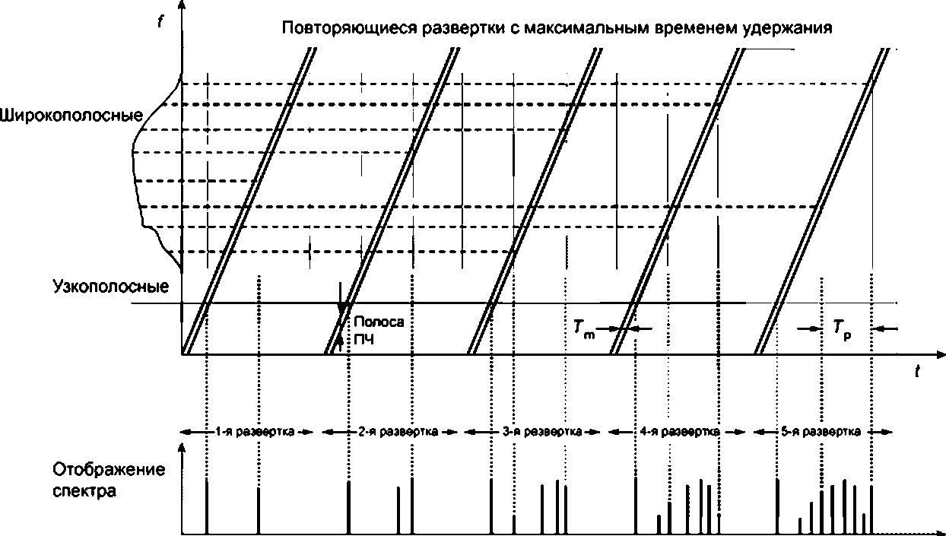
t,f

Т_{р} —интервал повторения импульсов импульсного сигнала. Импульс появляется на каждой вертикальной линии отображения
спектра относительно времени (верхняя часть рисунка)
Рисунок 1 — Измерение комбинации сигнала непрерывной волны (узкополосного, NB) и импульсного сигнала
(широкополосного, ВВ) с использованием многократных разверток при максимальном удержании
Если тип электромагнитной эмиссии неизвестен, то многократные развертки с как можно мень-
шим временем развертки и пиковое детектирование позволяют определить огибающую спектра. Для
измерения содержания спектра ИО при непрерывном узкополосном сигнале достаточно иметь корот-
кую развертку с одиночным запуском. В случае непрерывных широкополосных и перемежающихся/
прерывистых узкополосных сигналов для определения огибающей спектра могут потребоваться много-
кратные развертки при различных скоростях сканирования с использованием функции «максимального
удержания». При импульсных сигналах с низкой частотой повторения импульсов для заполнения оги-
бающей спектра широкополосной составляющей потребуется много разверток

.

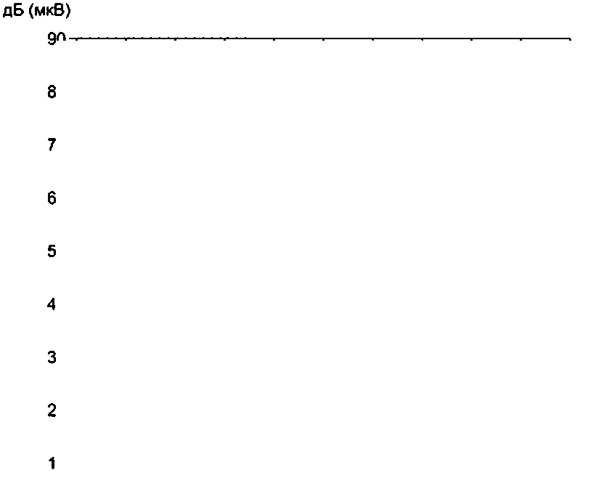
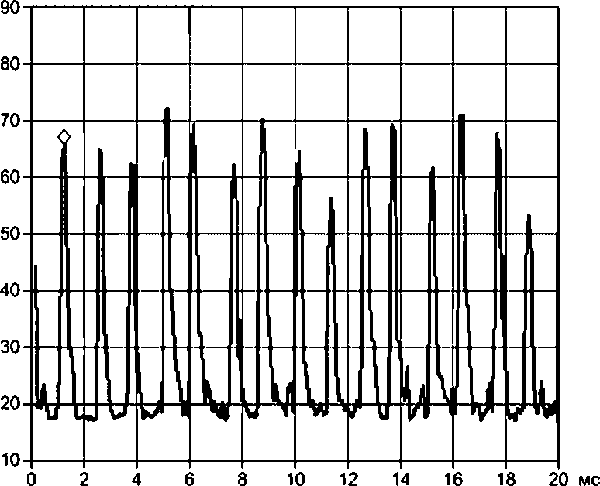
Метка О: 1мс66,1 дБ (мкВ)
Примечание — Помеха от коллекторного двигателя постоянного тока: из-за количества коллекторных
сегментов частота повторения импульсов высокая (приблизительно 800 Гц), и амплитуда импульса меняется
существенно. Поэтому в этом примере рекомендуемое время измерения (время задержки) при пиковом детекторе
>10 мс.
Рисунок 2 — Пример временного анализа
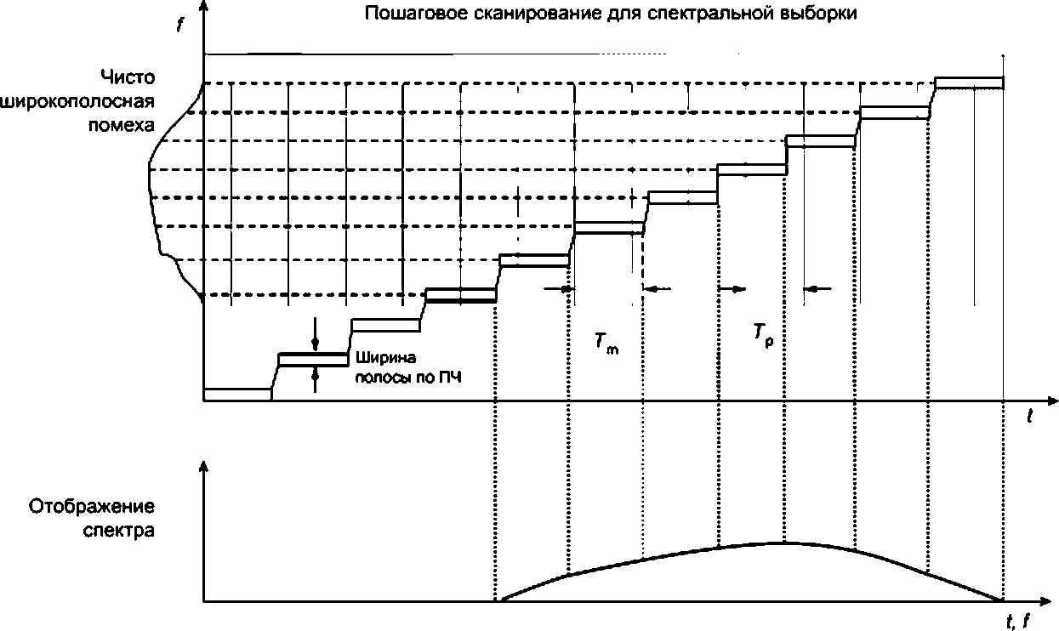
Примечание — Время измерения (задержки срабатывания) Т_{т} должно быть больше времени повторе-
ния импульсов Ту которое обратно пропорционально частоте повторения импульсов.
Рисунок 3 — Широкополосный спектр, измеренный пошаговым приемником
Уменьшение времени измерения требует временного анализа подлежащих измерению сигналов.
Это можно сделать либо с помощью измерительного приемника (в котором предусмотрено графиче-
ское отображение сигнала) в режиме с нулевым интервалом, либо с помощью осциллографа, подклю-
ченного к выходу ПЧ или выходу видеосигнала приемника как, например, показано на рисунке 2.
С помощью такого временного анализа можно определить длительности импульсов и значения
частоты повторения импульсов и выбрать скорости сканирования или время задержки срабатывания
исходя из следующего:
- для непрерывных немодулированных узкополосных помех можно использовать самое быстрое
время сканирования, которое только возможно при выбранных установках прибора;
- для исключительно/чисто непрерывных широкополосных помех, например от двигателей вну-
треннего сгорания, аппаратов дуговой сварки и коллекторных двигателей, можно использовать поша-
говое сканирование (с пиковым или даже квазипиковым детектированием) для выборки спектра элек-
тромагнитной эмиссии. В этом случае чтобы начертить многослойную кривую в качестве огибающей
спектра (см. рисунок 3), используют информацию о типе помехи. Размер шага выбирают таким, чтобы
не пропустить никаких значительных изменений огибающей спектра. Измерение с однократной раз-
верткой (если проводится достаточно медленно) также даст огибающую спектра;
-для перемежающихся/прерывистых узкополосных помех с неизвестными частотами можно ис-
пользовать либо быстрые короткие развертки, включающие в себя функцию «максимального удержа-
ния» (см. рисунок 4), либо медленную развертку с однократным запуском. Чтобы гарантировать надле-
жащий перехват сигнала, может потребоваться провести временнбй анализ до выполнения реального
измерения;
- перемежающиеся/прерывистые широкополосные помехи следует измерять, используя процеду-
ры анализа прерывистых помех, указанные в CISPR 16-1-1.
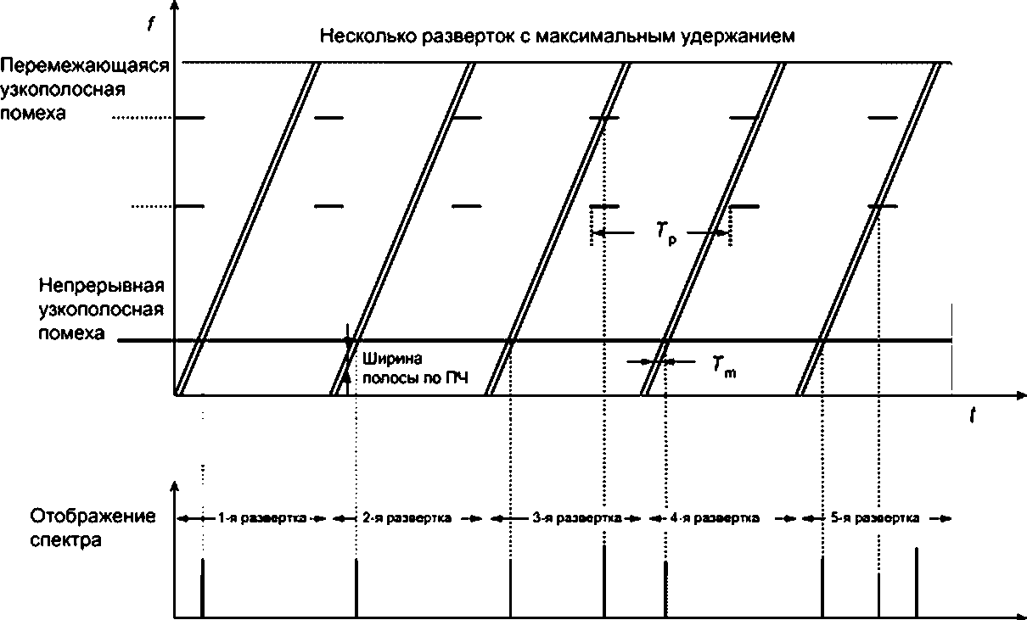

t.f
Примечание 1 — В зависимости от длительности импульса и времени повторения импульса может по-
требоваться увеличить количество необходимых разверток или время развертки.
Примечание 2 — В приведенном выше примере требуется пять разверток для восприятия всех спек-
тральных составляющих
Рисунок 4 — Перемежающиеся узкополосные помехи, измеренные с помощью коротких быстрых повторяющихся
разверток с функцией максимального удержания для получения картины спектра электромагнитной эмиссии
- Временные аспекты при использовании приборов с обработкой информации на базе
быстрого преобразования Фурье
Измерительные приборы с обработкой информации на базе быстрого преобразования Фурье мо-
гут сочетать параллельное вычисление на Л/частотах и пошаговое сканирование. Для этого рассматри-
ваемую полосу частот делят на ряд сегментов N_{S6g}, которые последовательно сканируют. Процедура
представлена на рисунке 20 для трех сегментов. Полное время сканирования для рассматриваемой
полосы частот 7L.- рассчитывают как
Т*с_{ап}=Тт^_{вд}, (18)
где Т_{т} — время измерения для каждого сегмента и
N_{S6g} — число сегментов.
Измерительные приборы с обработкой информации на базе быстрого преобразования Фурье так-
же могут обеспечить методы, улучшающие частотное разрешение в заданной полосе частот. В общем
случае измерительные приборы с обработкой информации на базе быстрого преобразования Фурье
будут иметь фиксированный частотный шаг _{FFT}, который определяется числом частот быстрого
преобразования Фурье. Увеличенное частотное разрешение достигается путем выполнения повторных
вычислений в заданной полосе частот. При каждом повторном вычислении нижняя частота увеличива-
ется на частотный шаг ^_{ер Лпа1}.
Отсюда при первом расчете в заданной полосе частот рассматривают следующие частоты:
4nin«
'min ⁺ ^step FFT*
'min ⁺ FFT¹
'min ⁺ ^stepFFT. ••• •
При втором расчете в заданной полосе частот рассматривают следующие частоты:
'min ⁺ ^step final'
'min ⁺ fstep final ⁺ ?stap FFT*
'min ⁺ f$tep final ⁺ ^step FFT’
'min ⁺ f$tep final ⁺ ^step FFT • • • •
Данная процедура для коэффициента шага 3 представлена на рисунке 21.
Время сканирования T_{scan} рассчитывают как
Т$сап ~ У step FFT ' 'step final)' 0 9)
где T_{m} — время измерения и
'step fft ' 'аер м — коэффициент шага.
Для системы, в которой сочетаются оба метода, время сканирования рассчитывают как
^scan ~ ^step FFT ' ^step final)' (20)
Примечание 1 — В измерительных приборах на базе быстрого преобразования Фурье могут сочетаться
оба метода: пошаговое сканирование и метод улучшения частотного разрешения
Примечание 2—Дополнительная пояснительная информация, относящаяся к приемнику с обработкой
информации на базе быстрого преобразования Фурье, приведена в CISPR 16-3 [2].

 |  |  |  |  |  |  | 1
 |  |  |  |  |  |  | 1
•у
со  Се | S(f).  гмент 1 | >  4 | 4  > | > | О  •
S(f) ,  Сегмент 2 |  | > |  |  |  | о  1 |  |  |  |  | 'f
S(f) .  Сегмент 3 |  | > |  |  |  |  |  | (*  4 | < |  | f  •
S(f) .  Конечный  результат |  | к  4 | > | < | О  1 | о  1 | •о  • | 1 *  4 | t |  | f  •
 |  |  |  |  |  |  |  |  |  |  | f
Рисунок 20 — Сканирование устройством с обработкой информации
на базе быстрого преобразования Фурье
в сегментах
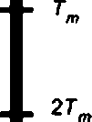
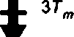

Рисунок 21 — Улучшение частотного разрешения устройством с обработкой информации
на базе быстрого преобразования Фурье
2Г
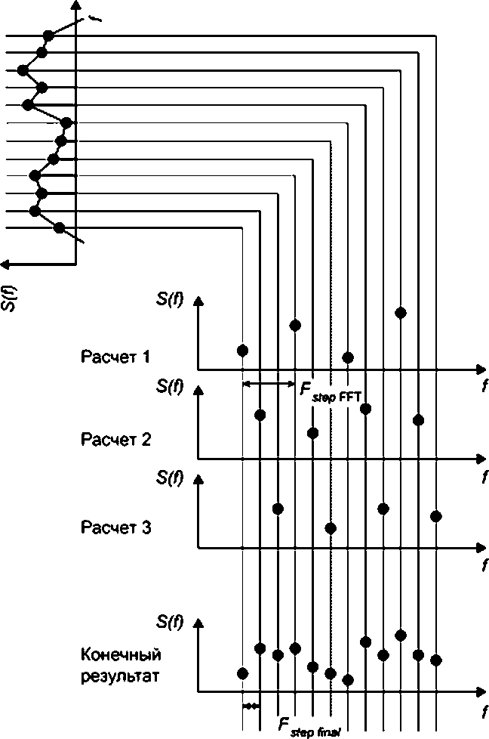
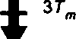

- Измерение излучаемых помех
  - Вводные замечания
В настоящем разделе установлены основные процедуры измерения напряженности поля радио-
помех. создаваемых устройствами и системами. Опыт измерения излучаемых помех не так велик по
сравнению с опытом измерения напряжения. Поэтому при накоплении знаний и опыта процедуры изме-
рения излучаемых помех будут открыты для пересмотра и расширения. В частности, следует обратить
внимание на влияние проводов и кабелей, связанных с ИО. В таблице 2 представлен сводный перечень
испытательных площадок CISPR для измерения излучаемых помех и методов измерения и даны соот-
ветствующие перекрестные ссылки на разделы данного стандарта или других стандартов.
Для некоторых изделий может потребоваться измерить электрическую, магнитную или обе со-
ставляющие излучаемых помех. Иногда более целесообразно измерять величину, относящуюся к из-
лучаемой мощности. Обычно следует проводить измерения и горизонтальной, и вертикальной состав-
ляющих помех относительно опорной пластины заземления. Результаты измерений электрической и
магнитной составляющих могут выражаться в пиковых, квазиликовых, средних или среднеквадратич-
ных значениях.
Магнитную составляющую помехи обычно измеряют на частотах вплоть до 30 МГц. При изме-
рениях магнитного поля с использованием процедуры удаленной антенны измеряют только горизон-
тальную составляющую поля в месте расположения приемной антенны. При использовании системы
рамочных антенн (LAS) измеряют три ортогональных магнитных дипольных момента ИО. (Отметим, что
в методе с применением единственной антенны горизонтальная составляющая поля в месте распо-
ложения антенны определяется по горизонтальному и вертикальному дипольным моментам ИО из-за
наличия отражения.)
Таблица 2 — Применимые полосы частот и документальные ссылки на методы испытаний и испытательные
площадки CISPR для испытаний на излучаемую электромагнитную эмиссию
Площадка/метод | 9 кГц—30 МГц | 30—1000 МГц | 1—18 ГГц
Наружная площадка | На изучении или  рассмотрении | 7.3.8 | Не используют
Система рамочных антенн (LAS) | 7.2 | Не используют | Не используют
Открытая испытательная площадка (OATS) и ло-  лубезэховая камера (SAC) | На изучении или  рассмотрении | 7.3 | Не используют
Полностью безэховая камера (FAR) | Не используют | 7.4 | 7.6
Общая площадка для измерения излучаемых  помех (РЕупомехоустойчивости (RI) | Не используют | 7.5  (начальная частота  RI 80 МГц) | Не используют
OATS, покрытая поглощающим материалам | Не используют | Не используют | 7.6
На месте эксплуатации | 7.7.2 | 7.7.3, 7.7.42 | 7.7.3, 7.7.4.3
Подстановка | Не используют | 7.8 | 7.8
Реверберационная камера | 7.7.2 | 7.9  (начальная частота  80 МГц) | 7.9
ТЕМ-волновод | IEC 61000-4-20 | 7.10 | 7.10

  - Измерения в системе рамочных антенн (9 кГц — 30 МГц)
    - Общие положения
Система рамочных антенн (LAS), рассматриваемая в настоящем подразделе, пригодна для изме-
рений напряженности магнитного поля, излучаемого отдельным ИО в полосе частот от 9 кГц до 30 МГц,
внутри помещения. Напряженность магнитного поля измеряют в единицах силы тока, наводимого в
LAS магнитным полем помех от ИО. LAS должна регулярно проходить аттестацию с использованием
метода, указанного в CISPR 16-1-4. В этом же стандарте приведено подробное описание LAS и соот-
ношение результатов измерения, получаемых в LAS, с результатами, получаемыми при измерении в
соответствии с настоящим подразделом.
    - Общий метод измерения
На рисунке 5 приведена общая концепция измерений, выполняемых в LAS. ИО размещают в
центре LAS. Измеряют ток, наводимый магнитным полем, создаваемым ИО, в каждой из трех больших
рамочных антенн LAS путем подключения токосъемника большой рамочной антенны к измерительному
приемнику (или его аналогу). Во время измерений ИО остается в фиксированной позиции.
Последовательно измеряют токи в трех больших рамочных антеннах, порождаемые тремя взаим-
но ортогональными составляющими магнитного поля. Каждый измеренный уровень силы тока должен
соответствовать норме на электромагнитную эмиссию, выраженной в дБ (мкА), указанной в стандарте
на продукцию. Норму на электромагнитную эмиссию следует применять к LAS, большие рамочные ан-
тенны которой имеют стандартизованный диаметр 2 м.
    - Окружающая испытательная среда
Расстояние между внешним периметром LAS и ближайшими объектами, например полом и стена-
ми, должно составлять не менее 0,5 м. Токи, наводимые в LAS радиочастотными полями окружающей
среды, оценивают в соответствии с CISPR 16-1-4.
    - Конфигурация ИО
Во избежание нежелательной емкостной связи между ИО и LAS максимальные размеры ИО долж-
ны обеспечивать расстояние между ИО и стандартизованными большими рамочными двухметровыми
антеннами LAS не менее 0,2 м

.

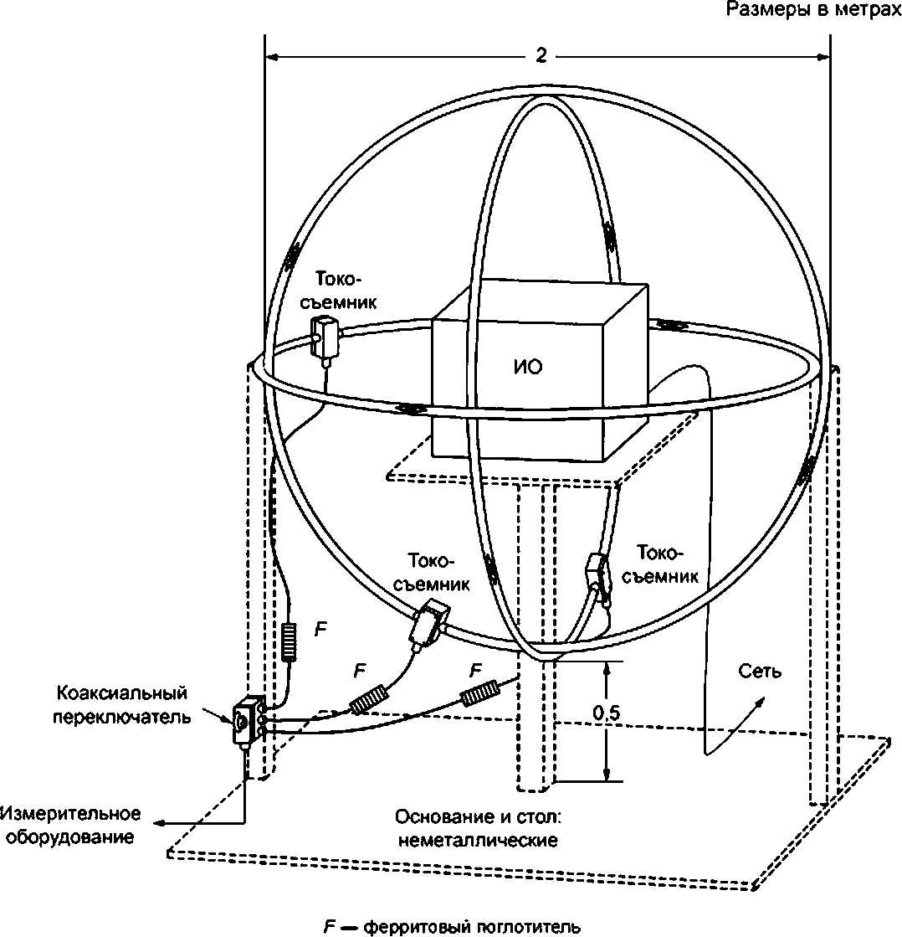
Рисунок 5 — Принцип измерений тока, наводимого магнитным полем,
проводимых в системе рамочных антенн (LAS)

Положение сетевого провода оптимизируют для наведения максимального тока. В общем случае,
когда ИО отвечает норме на кондуктивные помехи, эта позиция не критична.
В случае ИО больших размеров диаметр рамочных антенн LAS можно увеличить до 4 м. В этом
случае:
- измеренные значения тока должны корректироваться в соответствии с CISPR 16-1-2, В.6 при-
ложения В;
- максимальные размеры ИО должны обеспечивать расстояние между ИО и большими антенна-
ми не менее 0,10 м, где О — диаметр нестандартизованной антенны.
    - Неопределенность измерения для системы больших рамочных антенн (LAS)
Общие и основные вопросы, касающиеся неопределенности измерений электромагнитной эмис-
сии, приведены в CISPR 16-4-1.
7.3 Измерения на открытой испытательной площадке или в полубезэховой камере
(30 МГц —1 ГГц)
- Измеряемая величина
Измеряемой величиной является напряженность электрического поля, излучаемого ИО, в функ-
ции от горизонтальной и вертикальной поляризаций при значениях высоты от 1 до 4 м и при расстоянии
10 м по горизонтали от ИО. при всех углах в азимутальной плоскости. Эту величину определяют при
следующих положениях:
- рассматриваемая полоса частот 30—1000 МГц;
- величина должна выражаться в единицах напряженности поля, которые соответствуют едини-
цам, используемым для установления уровней нормы для этой величины;
- используют измерительную площадку SAC/OATS и стол для размещения оборудования, кото-
рые соответствуют применяемым аттестационным требованиям CISPR;
- используют измерительный приемник, отвечающий требованиям CISPR 16-1-1;
- рассматривают использование альтернативных измерительных расстояний, например 3 м или
30 м вместо 10 м. как использование альтернативных методов измерения;
О определяют измерительное расстояние как горизонтальную проекцию расстояния между пери-
метром ИО и опорной точкой антенны на пластину заземления;
д) ИО конфигурируют и обеспечивают его функционирование в соответствии с требованиями
CISPR;
h) используют коэффициенты калибровки антенны для свободного пространства.
Значение измеряемой величины Е получают из максимального показания напряжения V_{r} с по-
мощью коэффициента калибровки антенны в свободном пространстве F_{a}:
E=V_{r}+A_{c} + F_{a}, (4)
где Е — напряженность поля, дБ (мкВ/м), как в описании измеряемой величины;
V_{r} — максимальное полученное напряжение, дБ (мкВ), при использовании процедуры, как в описа-
нии измеряемой величины;
А_{с} — затухание, дБ, измерительного кабеля между антенной и приемником;
F_{a} _ коэффициент калибровки приемной антенны в свободном пространстве, дБ (м“¹).
Примечание — Коэффициенты калибровки приемной антенны в свободном пространстве используют
в качестве критерия качества антенны. Следует заметить, что напряженность поля измеряют над пластиной за-
земления, а не в свободном пространстве.
- Требования к испытательной площадке
Испытательная площадка должна отвечать соответствующим техническим требованиям, приве-
денным в CISPR 16-1-4, к ее физическим и электрическим свойствам/характеристикам и относительно
ее аттестации.
- Общий метод измерения
На рисунке 6 представлен принцип измерений, проводимых на открытой испытательной площад-
ке (OATS) или в полубезэховой камере (SAC), когда на приемную антенну приходят прямой и отражен-
ный от пластины заземления лучи.
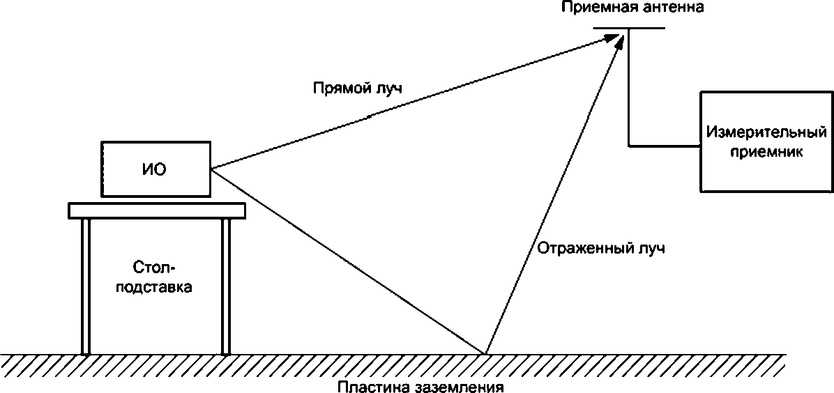
Рисунок 6 — Принцип измерений напряженности электрического поля, проводимых на открытой испытательной
площадке (OATS) или в полубезэховой камере (SAC), когда на приемную антенну приходят прямой и отраженный
лучи
ИО устанавливают на определенной высоте относительно пластины заземления и конфигурируют
так, чтобы были выполнены стандартизованные рабочие условия. Антенну устанавливают на опреде-
ленном разделительном расстоянии. ИО поворачивают в горизонтальной плоскости и регистрируют
максимальное показание. Высоту антенны регулируют так, чтобы прямой и отраженный лучи приходили
или встречались в фазе. Для обнаружения максимальной помехи допускается менять последователь-
ность процедурных шагов и может потребоваться повторить их. По практическим причинам изменение
высоты ограничено и поэтому точное синфазное суммирование может не достигаться.
- Измерительное расстояние
ИО, являющееся объектом требований к излучаемым помехам при конкретном расстоянии, изме-
ряют на этом расстоянии, за исключением случаев, когда на практике это обеспечить невозможно из-за
размера оборудования и т. п. Под измерительным расстоянием понимают расстояние между проекцией
ближайшей к антенне точки ИО и проекцией калиброванной опорной точки антенны на пластину за-
земления. Если в протоколе калибровки антенны опорная точка антенны не указана, то для логопери-
одических антенн опорной точкой будет точка на середине горизонтального размера антенной стрелы
между элементами диполя, соответствующая половине длины волны на центральной частоте полосы
частот антенны.
Примечание — Центральную частоту определяют по формуле
Стал
Ulm=10^{IOS(}'^{certre>}
Расстояние 10 м предпочтительно для большинства площадок на открытом воздухе, т. к. на этом
расстоянии ожидаемый уровень подлежащих измерению помех значительно выше обычного уровня
шума окружающей среды, что обеспечивает проведение достоверных испытаний. Расстояния мень-
ше 3 м или больше 30 м обычно не используют. Если требуется применить расстояние, отличное от
указанного, то результаты следует экстраполировать с помощью методик, приведенных в стандартах
на продукцию. Если никаких рекомендаций не дано, то необходимо привести соответствующее под-
тверждение экстраполяции. В общем случае экстраполяцию по простому закону изменения обратно
пропорционально расстоянию не проводят.
Если возможно, измерение проводят в дальнем поле. Область дальнего поля допускается опре-
делять с учетом следующих условий. Измерительное расстояние d выбирают так, чтобы:
- с/й Z/6, где Z—длина волны. При этом расстоянии Е/Н = Zq = 120 я = 377 Ом, т. е. электрическая
и магнитная составляющие напряженности поля ортогональны и погрешность измерения составляет
порядка 3 дБ. если ИО рассматривают в качестве настроенной дипольной антенны; или
- d> условие плоской волны, когда погрешность составляет порядка 0,5 дБ. если ИО рассма-
тривают в качестве настроенной дипольной антенны; или
- d 2 2D²/)., где D — наибольший размер либо ИО, либо антенны, определяющий минимальную
апертуру облучения ИО, что применимо для случаев, когда D » Z.
- Изменение высоты антенны
При измерениях напряженности электрического поля высоту антенны относительно поверхности
земли меняют в пределах указанного диапазона, с тем чтобы получить максимальное показание при-
бора, которое будет тогда, когда прямой и отраженный лучи синфазны. В качестве общего правила для
измерительных расстояний до 10 м включительно выступает следующее правило: высота антенны при
измерениях напряженности электрического поля должна меняться от 1 до 4 м. При ббльших расстояни-
ях (вплоть до 30 м) рекомендуется менять высоту антенны в пределах от 2 до 6 м. Чтобы максимизиро-
вать показание прибора, может потребоваться уменьшить минимальную высоту антенны относительно
земли до 1 м. Эти сканирования по высоте применяют как при горизонтальной, так и при вертикальной
поляризации, за исключением того, что при вертикальной поляризации минимальную высоту следует
увеличить так, чтобы самая нижняя точка антенны отстояла от заземляющей поверхности площадки не
менее чем на 25 см.
- Более подробная информация относительно технических требований к изделию
- Общие положения
Помимо детального определения метода измерения и подлежащих измерению параметров помех
в стандарты на продукцию следует включать и другие детальные сведения, как указано ниже.
- Испытательная среда
Для обеспечения корректной работы ИО необходимо учитывать воздействие окружающей обста-
новки, в которой проводят испытание. Следует указать важнейшие параметры физической окружаю-
щей среды, например температуру и влажность.
Для обеспечения точных измерений помех необходимо специальное рассмотрение электромаг-
нитной обстановки. Уровни сигнала и радиопомех окружающей среды, измеренные на испытательной
площадке при отключенном ИО, должны быть по крайней мере на 6 дБ ниже нормы. Совершенно оче-
видно, что это не всегда реализуется на всех частотах. Однако в случае, когда измеренные уровни
излучения окружающей среды плюс уровни радиопомех от ИО не превышают норму, то ИО считают
удовлетворяющим норме. Относительно дальнейших рекомендаций по уровням окружающей среды и
результирующим погрешностям измерений см. 6.2.2 и приложение А.
Если уровень напряженности поля окружающей среды на частотах в указанных измерительных
диапазонах при указанном измерительном расстоянии превышает норму(ы), то для оценки соответ-
ствия ИО требованиям можно использовать следующие альтернативы:
- проводить измерения на более близком расстоянии и экстраполировать результаты к расстоя-
нию. на котором определена норма. Следует экстраполировать результаты с помощью одного из сле-
дующих методов:
- определить норму L₂, соответствующую сокращенному расстоянию d₂, с помощью соотноше-
ния L₂ = (d^d₂), где L₁ — установленная норма, мкВ/м, при расстоянии
Примечание — Данный способ экстраполяции допускается применять, только если d_{1t} и d₂ на всех
частотах измерения находятся в дальней зоне поля ИО;
- использовать формулу, рекомендованную в стандарте на продукцию;
- определить норму L₂ при расстоянии d₂, используя формулу экстраполяции, выверенную из-
мерениями по крайней мере на трех разных расстояниях.
- в полосах частот, где значения шума окружающей среды превышены (измеренные значения
больше, чем на 6 дБ, ниже нормы), значения помех ИО можно интерполировать по значениям помех в
соседних полосах частот. Интерполированное значение должно находиться на кривой, описывающей
непрерывную функцию значений помех, граничащих с шумом окружающей среды;
- проводить измерения в критичных полосах частот в периоды, когда вещательные станции не
работают и уровень шумов от промышленного оборудования в окружающей среде понижен;
- сравнить амплитуду помех от ИО на исследуемой частоте с амплитудой помех на соседних
частотах при измерении в экранированном помещении или в экранированном помещении,облицованном
поглощающим материалом. Амплитуду помех от ИО на исследуемой частоте можно оценить путем
измерения амплитуды помехи на соседней частоте и проведения сравнения;
- учесть направления сильных сигналов окружающей среды при ориентировании оси открытой
испытательной площадки (OATS), чтобы ориентация приемной антенны на площадке в наибольшей
степени способствовала подавлению таких сигналов;
О использовать более узкую полосу измерительного прибора при узкополосных помехах от ИО,
возникающих на границе ВЧ шумов окружающей среды, когда те и другие попадают в стандартную по-
лосу пропускания.
- Конфигурация ИО
Рабочие условия и схема размещения ИО приведены в 6.4.
Для уменьшения влияния кабелей, находящихся вне испытательного объема, на результаты из-
мерения излучаемых помех используют поглощающие устройства синфазного режима (CMAD) типа
ферритовых клещей. При использовании CMAD кабель, выходящий из испытательного объема, должен
входить в CMAD в точке, где он достигает пластины заземления, как показано на рисунке 22. CMAD
всегда устанавливают горизонтально на пластине заземления. Часть кабеля между точкой выхода
CMAD и точкой выхода поворотного стола должна быть как можно короче. Каждый кабель должен рас-
сматриваться с отдельным CMAD. Кабели диаметром больше размера кабельных раскрывов существу-
ющих в продаже CMAD не следует применять с устройствами CMAD.
Примечание 1— Для недопущения насыщения силовые кабели с большими общими несимметричны-
ми токами (например, на выходном порте инверторов) не должны рассматриваться с устройствами CMAD, если
только используемые CMAD не являются устройствами, специально разработанными для высоких значений общих
несимметричных токов.
Для ИО с числом кабелей, выходящих из испытательного объема, вплоть до трех, следует каждый
кабель при измерениях излучаемых помех применять со CMAD. Это требование относится к любому
типу кабеля (например, силовому, телекоммуникационному и управления). При испытательной пло-
щадке с более чем тремя кабелями, выходящими из испытательного объема, считают, что только трем
кабелям, помехи от которых максимальны, требуется установка устройств CMAD. Эти кабели, на кото-
рые устанавливают CMAD, указывают в отчете об испытаниях.
Примечание 2 — В [10] приведен анализ ограничения количества CMAD. При сравнении ИО больших и
малых размеров, а также при сравнении ИО с одним кабелем с ИО с двумя кабелями автор пришел к выводу, что
наихудшим случаем является небольшое ИО с одним кабелем, выходящим из испытательного объема Авторское
исследование относится к использованию устройств CMAD в отношении настольного оборудования с тремя или
меньшим числом выходящих из испытательного объема кабелей.
Основную информацию относительно цели и порядка применения CMAD ферритового типа мож-
но найти в CISPR/TR 16-3 [2], пункт 4.9.1.
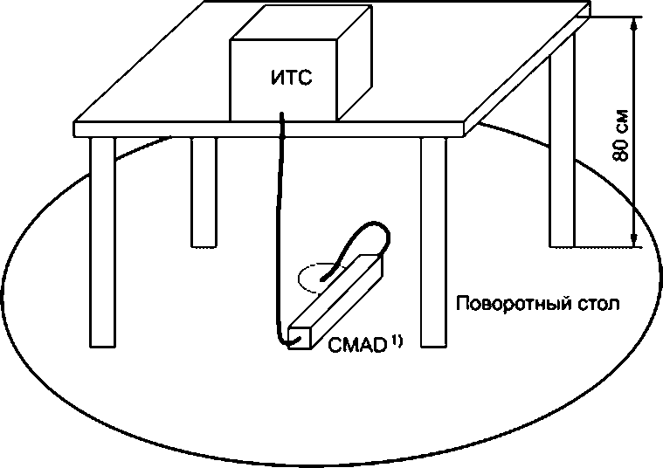

- Устройства CMAD должны отвечать соответствующим техническим требованиям, приведенным в
CISPR 16-1-4, их использование указывают в отчете об испытаниях
Рисунок 22 — Положение CMAD при настольном ИО на OATS или в SAC
- Измерительные устройства
Измерительные устройства, включая антенны, должны отвечать соответствующим требованиям,
установленным в CISPR 16-1-1 и CISPR 16-1-4.
- Измерение напряженности поля на других наружных площадках
Для некоторых изделий, например ISM оборудования и самоходных средств с двигателем, исходя
из практических целей могут быть предписаны испытательные площадки на открытом воздухе, анало-
гичные открытым испытательным площадкам (OATS), но без какой-либо металлической пластины за-
земления. При этом остаются справедливыми положения, приведенные в 7.3.4—7.3.7.
- Неопределенность измерений на OATS и в SAC
Основные и общие вопросы, касающиеся неопределенности измерений электромагнитной эмис-
сии, рассмотрены в CISPR 16-4-1. Аспекты неопределенности, присущие измерениям излучаемых по-
мех на OATS и в SAC (от 30 МГц до 1 ГГц), представлены в CISPR 16-4-2.
- Измерения в полностью безэховой камере (FAR) (30 МГц — 1 ГГц)
7.4.1 Испытательная установка и геометрия площадки
Для испытаний ИО на электромагнитную эмиссию следует использовать антенну того же типа, что
и приемная антенна, используемая в испытаниях по аттестации FAR. Высоту антенны устанавливают
на средней геометрической высоте испытуемого объема. Измерение проводят при горизонтальной и
вертикальной поляризациях приемной антенны. Электромагнитную эмиссию измеряют при повороте
поворотного стола с ИО по крайней мере в каждой из трех последовательных азимутальных позиций
(0°, 45°, 90°), когда непрерывное вращение не требуется. На рисунке 7 приведена типовая геометрия
площадки FAR и соответствующие размеры.
ИО устанавливают на поворотную платформу. На рисунках 7, 8 и 9 приведены разные размеры,
относящиеся к измерениям в FAR. При процедуре аттестации поворотная платформа, антенная мачта
и пол-настил должны находиться на месте, и они должны состоять по большей части из материалов,
прозрачных для электромагнитных волн. Расстояния а, Ь, с и е могут ограничиваться размером испы-
тательного объема. Уровень нижней плоскости (высота поглотителя плюс с) будет уровнем напольного
оборудования (высота транспортного поддона будет вне испытательного объема).
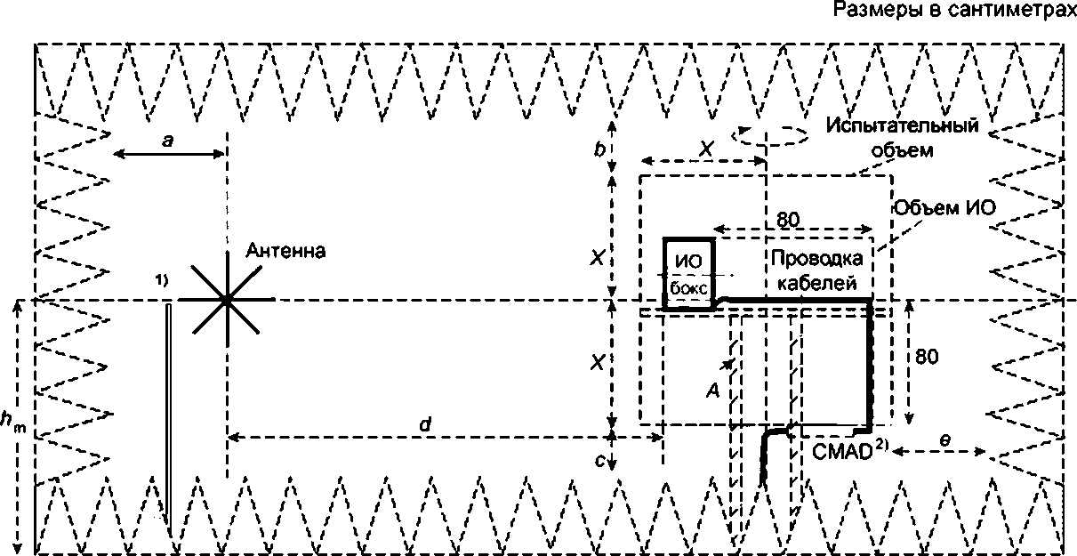

А — поворотная платформа и опора для ИО; 2Х— 1.5; 2.5; 5м. т. е. соответствуют используемому испытательному расстоянию
(3. 5 или 10 м соответственно); Ь_{т} — средний уровень испытательного объема; а. Ь. с. е — г 0.5 м — рекомендуется (более
удобно 2 1 м), реальное значение — в соответствии с процедурой калибровки FAR no CISPR 16-1-4; О— 3.5 или 10 м
¹> Совместное расположение антенны и кабеля должно быть установлено при аттестации; при испытании ИО
используют это расположение в той же конфигурации
Устройства CMAD (ферритовые клещи) должны отвечать соответствующим техническим требованиям по
CISPR 16-1-4; их использование указывают в отчете об испытаниях
Рисунок 7 — Геометрия типовой испытательной площадки в полностью безэховой камере (FAR)
(а, Ь. с и е зависят от характеристики камеры)

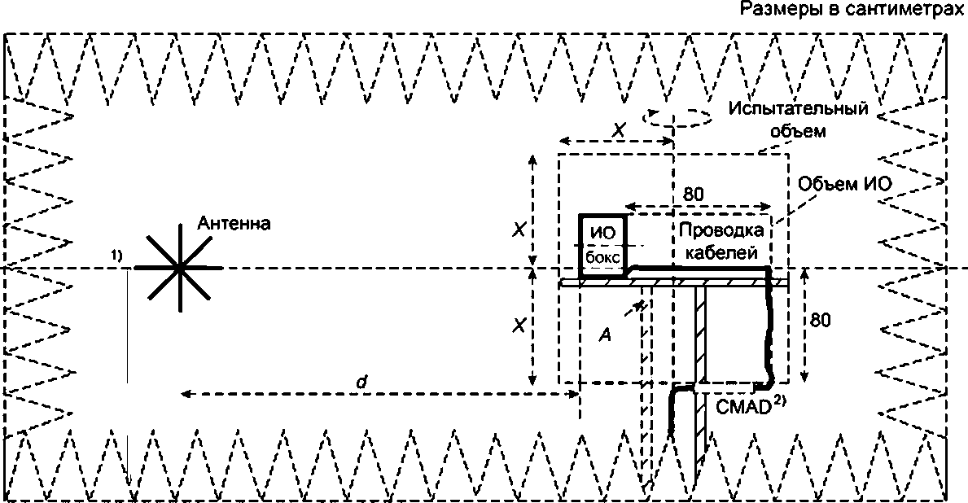

А — поворотная платформа и опора для ИО; 2Х— 1.5; 2,5; 5 м; d— 3.5 или 10 м (для испытательного расстояния 3.5 или 10 м
соответственно)


i)
1
n
/ 4
/ X
; f
.V.
•
/X
I X
t i .
X I X I
.V. H.
I Антенна
*
I
I
I
I
I
t«--
I
t
/X
t X
i X .
/ X t
if У.
•
i\
i \
! X
X
«
Л
I X
/ X
X
I [
I I
I I
I I
y‘ ¹
Xi i
■ i
л
Поддон J i
12CM
d ♦ Y
i
А <\ Л А А Д f\
I ' i \ t \f \ f \ / ' t \ /
J/ 'L. 4. d-
7x“-7x-“7V
. i x < x /

V V 7

x <"-!-

•Г
•! 80
*- ►
•xl
- •'a. 2J ¹
i i /²⁾ <
: i i ■
-Li-l .
?/ 3
i/Проводка;
- [кабелей ¹
!| 7¹⁰ I

" ’ A 7\ A

Vv
/X
\ i \ /
\ / \ i
\t \>
— —T
/X
/
; f
,'\ >
t X i
x' V
/ xf
' \ ' X '
[v v V
P:> ’
*>c"
I
!
•~r«r
I
I
r~
! :>
&
i "■
i
<7
i -•
i
/X
t X
f X
I x f
L

*i _{я} ли i

⁴ 71

/71A t
JZJJLV.
Размеры в сантиметрах

тг?,--,77-7:71
V V V V y,J
, Испытательный,^' ■
объем ""'•j
'<J
'Объем ИО
Г
*• * i
I
"я. I
Vi
<: !
i
V-J
I

\ А Л A A'
VyAmd
ГИ’СМА0³⁾
.' '' \ >
! 80
I
I
I
♦
А — поворотная платформа и опора для ИО; 2Х— 1.5; 2,5; 5 м; d — 3,5 или 10 м {для испытательного расстояния 3,5 или 10 м
соответственно)
Поддон 12 см (от 10 до 14 см) — это компромисс между металлической и деревянной пластинами заземления
ют на площадках FAR, реальные помехи могут быть ниже, если провести испытание ИО на пластине
заземления, что лучше отражает обстановку конечного применения. Это, в частности, справедливо при
электромагнитной эмиссии на частотах ниже 200 МГц, горизонтальной поляризации, когда источник
электромагнитной эмиссии находится в оборудовании на высоте, которая при типовой установке соот-
ветствует высоте 0,4 м относительно земли или менее. Для лучшей имитации должных окончательных
условий установки оборудования рекомендуется до вынесения определения о несоответствии норме
на основе измерений в FAR провести дополнительное исследование в испытательной среде с пласти-
ной заземления (т. е. на открытой испытательной площадке или в полубезэховой камере).
- План размещения кабелей и нагрузка
Часто при испытаниях на ЭМС воспроизводимость результатов измерений одного и того же ИО
на разных испытательных площадках бывает низкой из-за различий в прокладке кабелей и в нагрузке.
Для обеспечения хорошей воспроизводимости общие условия испытательной установки должны соот-
ветствовать указанным ниже (см. рисунки 8 и 9). В идеальном случае все подлежащее измерению излу-
чение должно исходить только из испытательного объема. Кабели, используемые во время испытания,
должны соответствовать техническим требованиям производителя. При отсутствии кабельных нагрузок
допускается использовать для ИО ненагруженные кабели. Технические требования к кабелям и нагруз-
кам. используемым во время испытания, четко указывают в отчете об испытаниях.
- Кабели, подключаемые к ИО и вспомогательному оборудованию или источнику питания, долж-
ны идти внутри испытательного объема горизонтально на протяжении 0.8 м и вертикально — 0.8 м (без
формирования связки) (см. рисунки 8 и 9). Если длина кабеля превышает 1,6 м с относительным допу-
ском ± 5 %. избыточную длину необходимо вывести за пределы испытательного объема.
- Если производитель указывает длину кабеля меньше 1,6 м, то по возможности она должна
быть ориентирована так, чтобы внутри испытательного объема одна ее половина шла по горизонтали,
а другая — по вертикали.
- Кабели, которые во время испытания не исследуют с помощью оборудования, связанного с
основным, должны нагружаться соответствующим образом:
- коаксиальные (экранированные) кабели — на коаксиальную нагрузку с корректным полным
сопротивлением (50 Ом или 75 Ом);
- экранированные кабели с более чем одним внутренним проводом должны иметь нагрузку
синфазного режима (линия — опорное заземление) и в дифференциального режима (линия — линия)
в соответствии с техническими требованиями производителя;
- неэкранированные кабели должны иметь нагрузку дифференциального режима и синфазно-
го режима в соответствии с техническими требованиями производителя.
- Если для правильной работы ИО ему необходимо оборудование, связанное с основным, следу-
ет позаботиться о том, чтобы электромагнитная эмиссия этого оборудования не влияла на измерение
излучения. Если возможно, то оборудование, связанное с основным, должно находиться вне экраниро-
ванного помещения. Необходимо принять меры против проникновения радиочастотной энергии в FAR
через соединительные кабели.
- Испытательная установка, включая план разводки кабелей, и подробная информация относи-
тельно подключаемых кабелей и нагрузок определены в различных стандартах на продукцию.
- Для уменьшения влияния кабелей, находящихся вне испытательного объема, на результаты
измерения излучаемых помех используют поглощающие устройства синфазного режима CMAD типа
ферритовых клещей. Кабель, выходящий из испытательного объема, должен входить в CMAD 8 точке,
где он достигает «дна» испытательного объема (поворотного стола), как показано на рисунках 7, 8 и 9.
Каждый кабель следует применять с отдельным CMAD. Кабели, диаметр которых превышает размеры
кабельного раскрыва существующих в продаже CMAD, испытывают без подключения устройств CMAD.
Примечание — Для недопущения насыщения силовые кабели с большими общими несимметричными
токами (например, на выходном порте инверторов) не допускается испытывать с устройствами CMAD, если только
используемые CMAD не являются устройствами, специально разработанными для больших общих несимметрич-
ных токов.
Для ИО с числом кабелей, выходящих из испытательного объема, не более трех, каждый ка-
бель при измерениях излучаемых помех должен быть подключен к CMAD. Это требование относится
к кабелю любого типа кабеля (например, силовому, телекоммуникационному и управления). Для ис-
пытательной установки с более чем тремя кабелями, выходящими из испытательного объема, считают,
что только трем кабелям, помехи от которых максимальны, требуется установка устройств CMAD. Эти
кабели, на которые устанавливают CMAD, указывают в отчете об испытаниях.
Общая информация относительно цели и использования CMAD ферритового типа приведена в
CISPR/TR 16-3 (2]. пункт 4.9.1.
В силу разнообразия возможных образцов ИО, указанные в стандартах на продукцию, могут су-
щественно отличаться от требований настоящего подраздела (см., например, CISPR 22 [3]. подраз-
дел 10.5).
- Неопределенность измерений в FAR
Общие и основные вопросы, касающиеся неопределенности измерений электромагнитной эмис-
сии, рассмотрены в CISPR 16-4-1. Условия использования альтернативных методов испытаний при-
ведены в CISPR 16-4-5. Пример расчета бюджета неопределенности при измерении электромагнитной
эмиссии на расстоянии 3 м в FAR представлен в CISPR 16-4-2.
7.5 Метод измерения излучаемой электромагнитной эмиссии (30 МГц — 1 ГГц) и метод
испытания на помехоустойчивость по отношению к излучаемым помехам (80 МГц — 1 ГГц)
при использовании общей испытательной установки в полубезэховой камере
- Применимость
В качестве альтернативы применению разных испытательных установок при испытаниях на излу-
чаемые помехи и на помехоустойчивость по отношению к ним допускается по усмотрению технических
комитетов по продукции проводить испытания на соответствие обоим требованиям, используя общую
(универсальную) схему размещения ИО в соответствии с положениями настоящего раздела. Схема ис-
пытания, приведенная в данном разделе, применима тогда, когда испытание ИО на излучаемые помехи
и помехоустойчивость с использованием одной конфигурации и одной установки технически оправда-
но. Считается, что данная схема испытаний наиболее подходит для ИО простой конфигурации, напри-
мер при одном корпусе, комбинации корпусов небольших размеров, наличии не более пяти кабелей,
подключаемых к ИО. Такая альтернативная схема допустима при испытаниях ИО. для которых в соот-
ветствии со стандартами на продукцию, относящимися к электромагнитной эмиссии, установлено про-
ведение испытания на излучаемую электромагнитную эмиссию при разделительном расстоянии 3 м.
Если необходимо обеспечить однородность поля, как указано в IEC 61000-4-3, то испытания на
устойчивость к излучаемым помехам следует проводить при наличии поглощающего материала на
участках пластины заземления между ИО и передающей антенной [т. е. с использованием полубезэхо-
вой камеры (SAC), облицованной поглощающим материалом, аналогичной OATS с дополнительным
поглощающим материалом].
При измерении электромагнитной эмиссии характеристики нормализованного затухания площад-
ки для SAC без поглотителя на пластине заземления должны соответствовать требованиям, указанным
в CISPR 16-1-4.
- Определение периметра ИО и разделительное расстояние между ИО и антенной
Испытания на излучаемую электромагнитную эмиссию и помехоустойчивость проводят при рас-
стоянии по горизонтали между передающей и приемной антеннами 3 м плюс половина максимальной
ширины ИО. измеряемой от центра ИО. Опорная точка антенны, используемая при определении рас-
стояния от антенны до ИО, является идентифицированной опорной точкой. Однако если опорная точка
не определена, то в качестве ее принимают точку, находящуюся на горизонтальной несущей конструк-
ции антенны посредине между элементами дипольной антенны, что соответствует половине длины
волны для оцениваемых верхней и нижней частотных границ.
Примечание — Для логопериодической антенны опорную точку см. е технической документации
производителя
Периметр ИО определяют наименьшим воображаемым (виртуальным) прямоугольником, в кото-
рый вписывается ИО. В этот периметр должны входить все межсистемные кабели (см. рисунок 10).
Каждая сторона этого периметра должна совпадать с одной из четырех лицевых панелей ИО и быть
компланарной с плоскостями однородного поля (UFA), откалиброванными для испытаний на помехо-
устойчивость в зависимости от измеряемого по горизонтали испытательного расстояния (и, возможно,
находиться в пределах UFA).
Поворотный
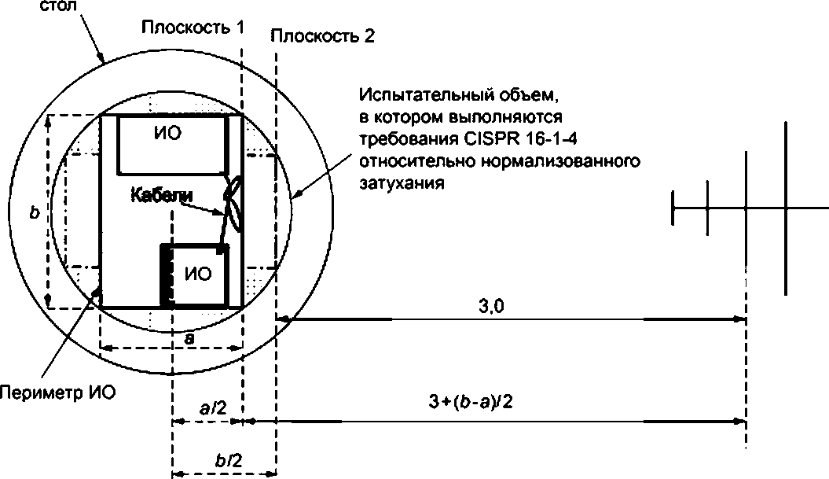
Рисунок 10 — Положение опорных плоскостей при калибровке однородного поля
(вид сверху)

- Однородный испытательный объем
Однородный испытательный объем определяют при следующих условиях:
- ИО и его дополнительное оборудование (AuxEq) (например, периферийные устройства и кабели)
должны вписываться в испытательный объем, в котором выполняются требования по аттестации пло-
щадки, установленные в CISPR 16-1-4. Для альтернативных испытательных площадок, используемых
для измерений электромагнитной эмиссии, см. метод аттестации площадки, указанный в CISPR 16-1-4;
- ИО и дополнительное оборудование должны вписываться в испытательный объем, который по-
зволяет каждой плоскости ИО и вспомогательному оборудованию встраиваться в плоскость однородно-
го поля в соответствии с требованиями IEC 61000-4-3 и как указано в настоящем разделе.
При оценке ИО, имеющих неодинаковые или несимметричные границы и два разделительных
расстояния с антенной соответственно, требуется проведение калибровки плоскостей однородного
поля (UFA) в соответствии стребованиями IEC 61000-4-3. На примере, представленном на рисунке 10,
это обеспечивается в UFA. соответствующей лицевой панели ИО длиной b (азимут 0°), и UFA, соответ-
ствующей боковой панели ИО длиной а (азимут 90°).
Для испытаний ИО максимальной шириной 1,5 м плоскость однородного поля должна быть от-
калибрована в двух плоскостях:
- в плоскости ортогональной оси антенны, проходящей через центр поворотного стола;
- в плоскости ортогональной оси антенны, на расстоянии 0,75 м перед центром поворотного стола,
перпендикулярной оси измерения.
При испытании любого ИО, облучаемая передняя панель которого находится между двумя кали-
брованными плоскостями однородного поля, допускается использовать линейную интерполяцию. При
этом считают, что:
- для каждой из двух плоскостей с совокупностью точек калибровки, указанных в IEC 61000-4-3,
выполняется критерий минус 0 дБ/плюс 6 дБ;
- средние значения напряженности поля в точках, отвечающих критерию минус 0 дБ/плюс 6 дБ
в двух плоскостях однородного поля, обратно пропорциональны расстоянию между антенной и плос-
костью однородного поля при подаче на антенну постоянной мощности прямой волны.
Мощность прямой волны Pel (логарифмический масштаб) для UFA в центре поворотного стола
оценивают либо методом калибровки с постоянной напряженностью поля, либо методом калибровки
с постоянной мощностью через соответствующую мощность прямой волны для UFA Р_{с2} на расстоянии
0,75 м напротив центра поворотного стола. Мощность прямой волны, необходимую для облучения по-
верхности ИО, можно рассчитать путем линейной интерполяции Р_{с1} и Р_{с2} при соответствующих рас-
стояниях до антенны (также в логарифмическом масштабе). Детальная информация и описания изме-
рений при калибровке поля приведены в IEC 61000-4-3, подраздел 6.2.
Если разность размеров ИО, относящихся к его периметру, не превышают 20 % разделительного
расстояния 3 м (т. е. не более 0.6 м), то требуется калибровка только одной плоскости однородного
поля при разделительном расстоянии, соответствующем плоскости 1 на рисунке 10 (самая широкая
поверхность ИО).
Примечание — При использовании метода, представленного в предыдущем абзаце, две поверхности
ИО будут испытаны при более высоком уровне устойчивости к воздействию поля из-за их более близкого располо-
жения к передающей антенне
Периметр ИО, включая соединительные кабели, должен находиться в испытательном объеме,
для которого выполнены требование к аттестации площадки. В случае универсальной испытательной
установки для измерения электромагнитной эмиссии/помехоустойчивости необходима калибровка в
двух вертикальных плоскостях, соответствующих минимальным и максимальным размерам периметра
ИО при 0°, 90°, 180° и 270® относительно лицевой панели ИО. Для выбора местоположений этих двух
плоскостей следует учитывать типы оборудования, подлежащего испытаниям в данной установке.
Если для обеспечения критерия однородности поля используют поглотители на полу, то они долж-
ны укладываться между передающей антенной и плоскостью 2. Если калибруют только одну плоскость
однородного поля (т. е. разность между двумя пограничными размерами ИО менее 0,6 м), то уклады-
ваемые на полу поглотители (при их применении) должны находиться между передающей антенной и
калибруемой плоскостью.
- Технические требования к расположению ИО в универсальной установке для испыта-
ния на электромагнитную эмиссию/помехоустойчивость
Конфигурация ИО должна по возможности наиболее точно соответствовать его типовому прак-
тическому использованию. Если не указано иное, то кабели и провода выбирают в соответствии с ука-
заниями производителя, а ИО должно находиться в корпусе (или контейнере) при всех установленных
крышках и панелях доступа. Любое отклонение от стандартных рабочих условий ИО указывают в от-
чете об испытаниях. Применяют технические требования, указанные в 7.3.6.3. Для обеспечения враще-
ния ИО должно быть размещено на дистанционно управляемом поворотном столе (по возможности, на
подставке из непроводящего материала), как указано в 7.3.6.3.
Высота размещения ИО над пластиной заземления должна отвечать следующим требованиям:
- настольное оборудование размещают на установочном столе из непроводящего материала вы-
сотой (0,8 ± 0,01) м (см. 7.3.6.3). В CISPR 16-1-4 приведен метод определения влияния непроводящего
стола испытательной установки на результаты испытаний;
- напольное оборудование размещают на подставке, выполненной из непроводящего материала,
как указано в соответствующем стандарте на продукцию. Если в стандарте на продукцию отсутствуют
требования относительно высоты размещения ИО, его необходимо установить на непроводящей под-
ставке на высоте от 5 до 15 см относительно пластины заземления.
Оборудование, спроектированное для работы при настенном монтаже, испытывают как настоль-
ное. Ориентация ИО должна соответствовать ориентации при нормальном стандартном функциониро-
вании (т. е. ИО размещают как при обычной установке).
Интерфейсные кабели, нагрузки и устройства подключают по крайней мере к одному интерфейс-
ному порту ИО каждого типа и, где это практически выполнимо, каждый кабель нагружают устройством,
считающимся типовым при его реальном использовании. Если есть несколько интерфейсных пор-
тов одного типа, то устройства или нагрузки подключают к типичному числу таких портов. Достаточно
подключить только одну из нагрузок при условии, что можно показать (например, путем проведения
предварительного испытания), что их подключение к остальным портам не приведет к значительному
увеличению уровня помех (например, более чем на 2 дБ) или к существенному ухудшению уровня
помехоустойчивости. Обоснование выбранной конфигурации и нагрузки портов приводят в отчете об
испытаниях.
Число дополнительных кабелей должно ограничиваться условием, что добавление еще одного
кабеля не уменьшает значительно запас относительно нормы (например, более чем на 2 дБ). В неко-
торых случаях оптимальная схема организации деталей, нагрузок, типов интерфейсов и кабелей при
испытаниях на электромагнитную эмиссию и помехоустойчивость будет другой, что может привести к
необходимости некоторой реконфигурации ИО в рамках унифицированной схемы его расположения.
Прокладка кабелей и нагрузки должны отвечать следующим требованиям:
- кабели должны быть ориентированы так, чтобы можно было учесть вертикально и горизонталь-
но поляризованные излучаемые поля. Длина кабелей и правила их прокладки должны соответствовать
указанным в стандартах на продукцию, относящихся к электромагнитной эмиссии и помехоустойчиво-
сти. Однако в случае конфликтных требований необходимо использовать длины кабелей и вариант их
прокладки, указанные в стандарте на продукцию, относящемся к электромагнитной эмиссии. При испы-
тании на помехоустойчивость выполнение этих правил может быть достигнуто за счет применения про-
кладки кабелей в соответствии со стандартом на электромагнитную эмиссию и облучения минималь-
ной длины кабеля 1 м, состоящей из горизонтальных и вертикальных участков (если по техническим
требованиям производителя не требуются более короткие кабели). Избыточную длину кабеля уклады-
вают в связку длиной 30—40 см приблизительно в центре кабеля. Если в стандарте на продукцию, от-
носящемся к электромагнитной эмиссии, отсутствует информация о прокладке кабелей, то применяют
следующие правила размещения:
- для настольного ИО (рисунки 11 и 12) кабели, выходящие из однородного испытательного объ-
ема (т. е. соединяющие ИО с внешней средой), должны облучаться электромагнитным полем в со-
ответствии с рисунками 11 и 12 на полную длину (1 ± 0,1) м, а затем идти вертикально к полу (при
минимальной длине 0,8 м, обусловленной высотой стола, на котором находится ИО). Соединитель-
ные кабели, свисающие со стола, должны иметь просвет относительно пластины заземления не менее
(0,4 ± 0.04) м. Если кабели подходят к земле ближе чем на 40 см и укоротить их невозможно, то избыток
длины следует уложить в связку длиной 30—40 см. Если максимальная длина, заявленная произво-
дителем для определенных кабелей настольных изделий (расположенных на столе высотой 0.8 м), не
позволяет разложить 1 м их длины по горизонтали, включая длину кабеля, идущую к пластине заземле-
ния. то горизонтальный участок будет зависеть от длины кабеля, превышающей 0.8 м. Создание связки
не требуется;
• для напольного ИО (рисунки 13 и 14) кабели, выходящие из однородного испытательного объ-
ема, укладывают так, чтобы горизонтальный участок внутри испытательного объема составлял 0,3 м, а
вертикальный участок соответствовал типовому стандартному использованию (8 зависимости от высо-
ты расположения порта «вход/выход» относительно пола). Горизонтальные кабели должны отстоять от
пластины заземления не менее чем на 10 см; это относится ко всей длине кабеля вдоль пола.
Прокладка кабеля между корпусами ИО должна быть следующей:
- используют соединители и типы кабелей, указанные производителем;
- если в технических требованиях производителя требуется длина кабеля не более 3 м, необхо-
димо использовать указанную длину. Следует облучать участок кабеля длиной (1 ± 0,1) м. а избыток
длины уложить в связку 30—40 см для настольного ИО (см. рисунки 11 и 12) и приблизительно 1 м для
напольного ИО (см. рисунки 13 и 14);
- если указанная длина кабеля будет более 3 м или она не указана, то облучаемая длина должна
быть 1 м. Избыточная длина кабелей должна находиться вне испытательного объема;
- комбинации напольного и настольного ИО устанавливают в соответствии с испытательной уста-
новкой для каждой отдельной конфигурации ИО, а соединительные кабели между напольным и на-
стольным ИО прокладывают с учетом правил их расположения в этих установках;
- если кабели не подключают к дополнительному оборудованию (AugEq), то для них необходимо
имитировать нагрузки дифференциального и синфазного (общего несимметричного) режимов, соот-
ветствующие вспомогательному оборудованию, к которому должны быть подключены кабели, и обес-
печить необходимое рабочее полное сопротивление.
Кабели, не подключаемые к другому устройству, можно нагружать следующим образом (см. также
7.3.6.3):
- коаксиальные экранированные кабели нагружают на коаксиальную нагрузку (обычно 50 или
75 Ом);
- экранированные кабели с более чем одним внутренним проводником должны иметь нагрузку
дифференциального и синфазного режимов 8 соответствии с техническими требованиями произво-
дителя ИО. Нагрузку синфазного (общего несимметричного) режима подключают между внутренними
проводниками или их нагрузкой дифференциального режима и экраном кабеля. Если нет информации
о нагрузках синфазного (общего несимметричного) режима, следует использовать нагрузки синфазного
режима 150 Ом;
неэкранированные кабели должны иметь нагрузку дифференциального режима в соответствии
с техническими требованиями производителя;

- все кабели, которые были укорочены для обеспечения соответствия их максимальной длины
той, что заявлена производителем, и имеющие эквиваленты нагрузок для удобства испытания, в соот-
ветствии с настоящим подразделом должны также иметь дополнительные нагрузки общего несимме-
тричного режима 150 Ом относительно стены или пола испытательного помещения.
При рассмотрении 7.3.6.3 необходимо учитывать следующие представленные ниже положения:
- если для соответствующей работы ИО требуется оборудование, связанное с основным (АЕ),
необходимо принять меры, гарантирующие, что АЕ не будет влиять на измерения излучаемой электро-
магнитной эмиссии или на испытания помехоустойчивости по отношению к излучаемым помехам. Если
в экране камеры имеются соответствующие интерфейсы, АЕ при испытании может находиться вне без-
эховой камеры. Могут потребоваться меры по предотвращению проникновения радиочастотной энер-
гии в безэховую камеру или из нее через соединительный кабель;
-другие методы или устройства, используемые для подавления нежелательной электромагнит-
ной эмиссии от АЕ, следует применять вне испытательного помещения или под приподнятым полом;
- описание испытательной установки, включая прокладку кабелей, технические требования к под-
ключаемым кабелям и нагрузкам, использование CMAD на кабелях, выходящих из испытательного объ-
ема, и другие меры подавления электромагнитной эмиссии от АЕ вне испытательного объема, четко
указывают в протоколе испытаний.
Испытательный объем.
у требование к NSA
s по CISPR 16-1-4
8 котором выполняется
Х_{а}-горизонтальный кабель,
перпендикулярный ИО: (0,2±0,02) м
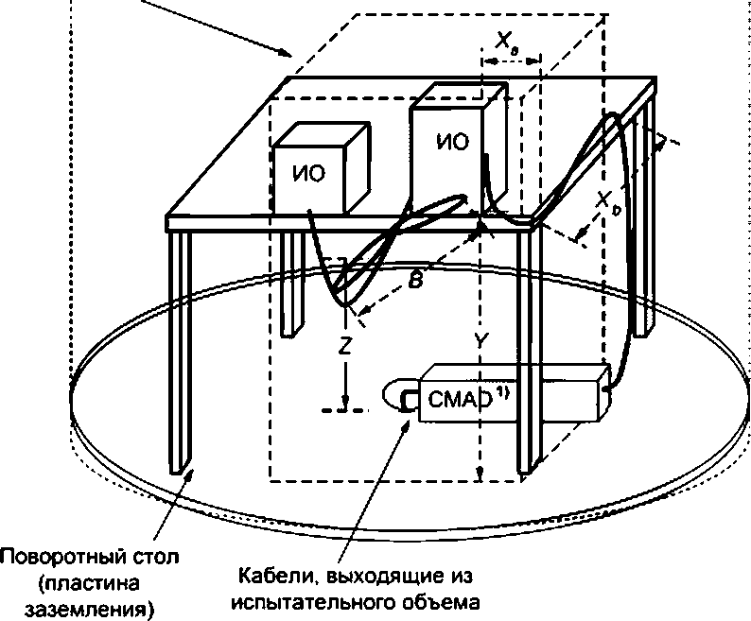
Устройства CMAD должны отвечать соответствующим техническим требованиям по CISPR 16-1-4; их ис-
пользование указывают в отчете об испытаниях.
Периметр ИО
(включая кабели)
Х_{й}-горизонтальный кабель,
параллельный ИО: (0,810,08) м
У-кабели, идущие вертикально
вниз от края стола
Z-минимальное расстояние от
пластины заземления до
соединительных кабелей,
свисающих со стола: (0,410,04) м
б-связка 30-40 см. в которую
уложена излишняя длина кабеля
Примечание — NSA— нормализованное затухание площадки.
Рисунок 11 — Испытательная установка для настольного оборудования

Рисунок 12 — Испытательная установка для настольного оборудования (вид сверху)
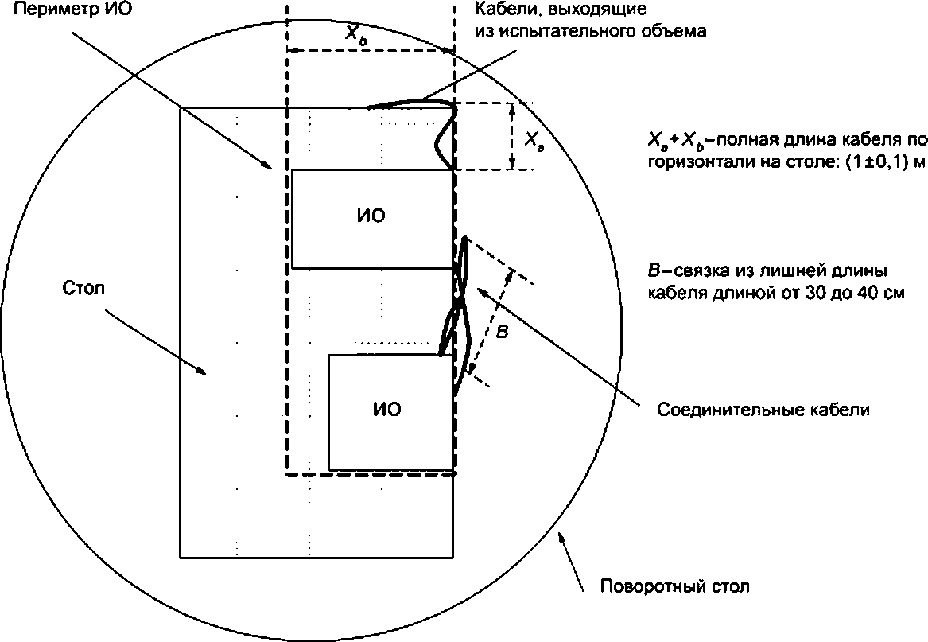



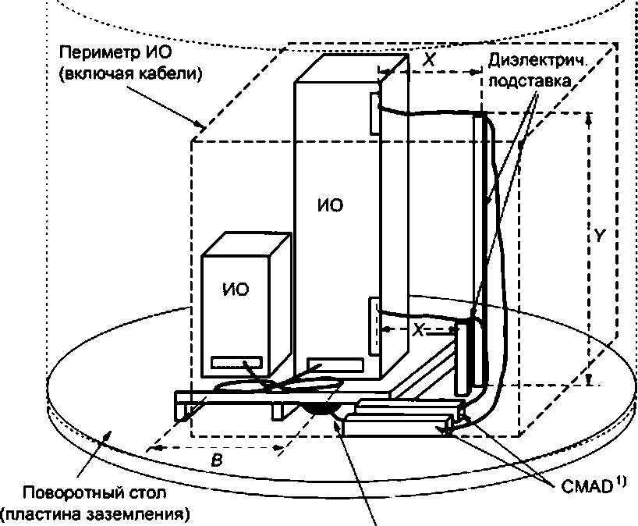
Испытательный объем,
е котором выполняется
требование к NSA
no CISPR 16-1-4
X-горизонтальный кабель,
идущий параллельно лицевой
поверхности периметра ИО
и перпендикулярно соседней
поверхности при длине
не менее 0,3 м
Y-кабели, идущие вертикально
вниз
В-связка около 1 м, в которую
уложена излишняя длина кабеля
Примечание - Для обеспечения
соответствующей длины кабеля со
связкой не допускается увеличивать
радиус сгиба кабелей
Кабели, выходящие из
испытательного объема
¹> Устройства CMAD должны отвечать соответствующим техническим требованиям по CISPR 16-1-4; их ис-
пользование указывают в отчете об испытаниях.
Примечание — NSA — нормализованное затухание площадки.
Рисунок 13 — Испытательная площадка для напольного оборудования

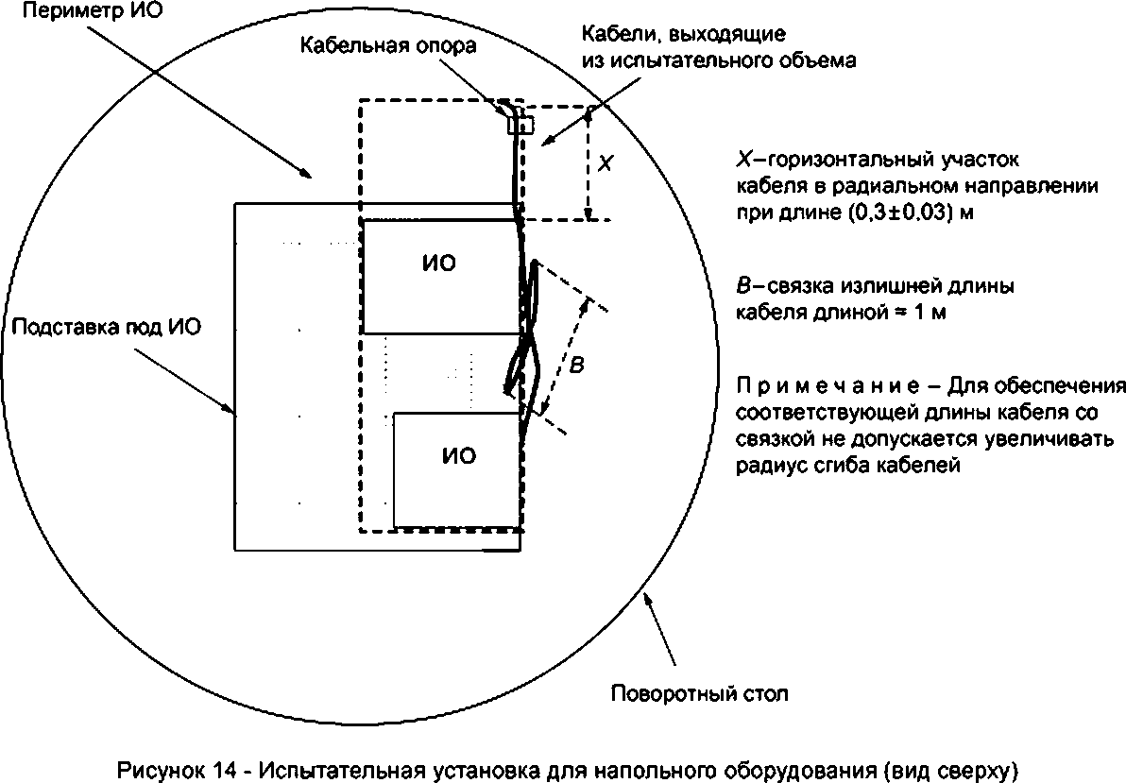

- Неопределенность измерений для унифицированной установки и метода измерений
электромагнитной эмиссии/помехоустойчивости
Общие и основные вопросы, касающиеся неопределенности измерений электромагнитной эмис-
сии, рассмотрены в CISPR 16-4-1.
7.6 Измерения в полностью безэховой камере (FAR) и на открытой испытательной
площадке (OATS)/b полубезэховой камере (SAC), покрытых поглощающим материалом
(1—18 ГГц)
- Измеряемая величина
Измеряемой величиной является напряженность электрического поля, создаваемого ИО на изме-
рительном расстоянии. Результат необходимо выразить в единицах напряженности поля.
В некоторых стандартах нормы электромагнитной эмиссии от оборудования на частоте свыше
1 ГГц выражают в единицах эффективной излучаемой мощности (Р_{яе}). дБ (пВт). В условиях дальнего
поля в свободном пространстве формула перевода P_{RS} в напряженность поля, в дБ (мкВ/м), при рас-
стоянии 3 м будет
£Зм = ^е⁺⁷-⁴- (7)
При расстояниях d (в метрах), отличных от 3 м
= p_{RE} + 7,4 + 20 log (3/d). (8)
- Измерительное расстояние
Рекомендуется измерять напряженность поля, создаваемую ИО, на расстоянии 3 м. Измеритель-
ное расстояние d представляет собой расстояние по горизонтали между периферией ИО и опорной
точкой приемной антенны (см. рисунок 15). В состав ИО входят все его части, включая кабельные стой-
ки и опорное оборудование, при этом минимальная длина кабеля составляет 30 см.
На практике можно использовать другие расстояния, а именно:
- меньшие расстояния — при высоком шуме окружающей среды или для уменьшения влияния
нежелательных отражений, но при этом следует обеспечить измерительное расстояние не менее
- большие расстояния — при ИО значительных размеров, чтобы ИО входило в главный лепесток
диаграммы направленности антенны.
Примечание — Предполагается, что основные составляющие помех, создаваемых ИО, некогерентны
и излучаются точечным источником, поэтому указанное выше минимальное расстояние (О²^) следует относить к
размерам измерительной антенны, а не к размерам ИО.
При проведении измерений на расстоянии, отличном от 3 м (см. примечание, приведенное выше),
измерительное расстояние должно быть не менее 1 м и не более 10 м. В этом случае измеренные
данные приводят к расстоянию 3 м при условии распространения в свободном пространстве. Пользова-
телям следует знать, что сравнение измерений, проведенных на разных расстояниях, и экстраполяция
результатов обычно не дают такую же корреляцию, как при измерениях, выполненных на одном рас-
стоянии. В стандартах или технических требованиях, содержащих ссылки на данный метод измерения,
должно быть указано рекомендуемое измерительное расстояние.
- Испытательная установка и рабочие условия ИО
Рекомендуется, чтобы испытательные установки и рабочие условия ИО соответствовали исполь-
зуемым на частотах ниже 1 ГГц. По возможности, то испытательная установка должна быть репрезента-
тивной версией наиболее типовой конфигурации ИО (настольного, напольного, монтируемого в стойке,
на стене и т. п.).
При создании испытательной установки необходимо учитывать, что при измерениях на частоте
свыше 1 ГГц на полу между антенной и ИО обычно требуются поглотители. Если это осуществимо на
практике, то при измерениях электромагнитной эмиссии на частоте выше 1 ГГц следует размещать ИО
над уровнем поглотителей. Если приподнять ИО целиком невозможно (например, при напольном обо-
рудовании или оборудовании в стойке), следует попытаться сконфигурировать ИО (например, в стойке
или на шасси) таким образом, чтобы излучающие элементы размещались выше уровня поглотителей.
ИО должно находиться в испытательном объеме, установленном при аттестации площадки, как указано
в CISPR 16-1-4. Если на практике невозможно или небезопасно приподнять ИО или его излучающие
элементы над поглотителями, то часть ИО не более 30 см может находиться ниже наивысшего уровня
поглотителей (см. 7.6.6.1 и рисунок 15).
Реальную конфигурацию ИО и используемую установку указывают в отчете об испытаниях с при-
ведением фотографий или схем, на которых четко обозначены расположение ИО относительно пола
или поверхности поворотной платформы, размещение поглотителей на полу (их высота и место) и
местоположение приемной антенны.
- Измерительная площадка
Измерительная площадка должна соответствовать требованиям CISPR 16-1-4.
- Измерительные приборы
Измерительные приборы должны соответствовать требованиям, приведенным в CISPR 16-1-1 и
CISPR 16-1-4.
Измерения, проводимые для определения соответствия норме, выраженной в пиковых значени-
ях, выполняют анализатором спектра с пиковым измерительным прибором или приемником с шириной
полосы измерения 1 МГц (импульсной шириной полосы), как указано в CISPR 16-1-1.
Измерения, проводимые для определения соответствия норме, выраженной в средних значениях,
выполняют анализатором спектра с пиковым измерительным прибором с шириной полосы измерения 1
МГц (импульсной шириной полосы) и уменьшенной шириной полосы видеосигнала, установленной, как
указано в CISPR 16-1*1. Значение ширины полосы видеосигнала, необходимой для измерения средних
значений, должно быть меньше самой низкой спектральной составляющей измеряемых входных сиг-
налов.
Примечание — Для проведения измерений средних значений допускается использовать анализатор
спектра при установке линейного режима отображения и ширины полосы видеосигнала меньше самой низкой
спектральной составляющей измеряемого входного сигнала. Например, если частота повторения импульсов вход-
ного сигнала составляет 1 кГц при ширине полосы видеосигнала менее 1 кГц, через фильтр видеосигнала пройдет
только постоянная составляющая этого сигнала (т. е. среднее значение).
Допускается использовать линейные детекторы средних значений других типов, соответствующие
этим требованиям. В общем случае при измерении средних значений анализатор спектра устанавли-
вают в режим линейного отображения, т. е. не в логарифмический режим. Для обеспечения точных
результатов измерения необходимо увеличить время развертки анализатора спектра за счет исполь-
зования более узких полос видеосигнала. При измерении средних значений можно использовать лога-
рифмический режим, когда нормы, указанные в технических требованиях, предусматривают примене-
ние логарифмического детектора.
- Процедура измерения
- Общее описание метода измерения излучаемого поля на частоте свыше 1 ГГц
Метод измерения излучаемого поля на частоте свыше 1 ГГц основан на измерении максимально-
го электрического поля, излучаемого ИО, при использовании испытательной установки, представлен-
ной на рисунке 15.
Аттестованный испытательный объем
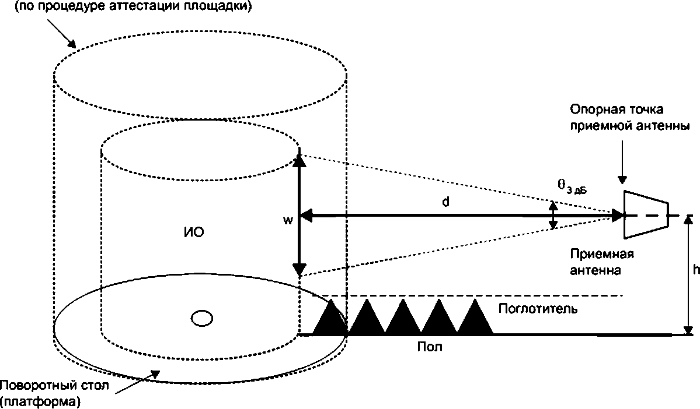

Примечание — Поглощающий материал на пластине заземления показан для иллюстрации. Подроб-
ные рекомендации по размещению поглотителя в соответствии с требованиями аттестации площадки приведены
bCISPR 16-М
Рисунок 15 — Метод измерения на частоте выше 1 ГГц, вертикальная поляризация приемной антенны
К параметрам и терминам, приведенным на рисунке 15, применяют следующие описания и опре-
деления:
- аттестованный испытательный объем: объем, оцененный при проведении процедуры аттеста-
ции площадки (см. CISPR 16-1-4). Обычно он определяется наибольшим диаметром ИО, который мож-
но измерить с применением конкретного средства испытаний;
- ИО (объем): цилиндр наименьшего диаметра, который полностью вмещает все части реального
ИО. включая кабельные стойки и кабели минимальной длиной 30 см. Для ИО, расположенного в преде-
лах этого цилиндра, должна обеспечиваться возможность вращения относительно центра (обычно на
поворотной платформе/столе, управляемой дистанционно). ИО должно находиться внутри аттестован-
ного испытательного объема. Максимум 30 см от w (см. определение w ниже) могут находиться ниже
высоты поглотителей, находящихся на полу, причем только в случае, если ИО является напольным
оборудованием и не может быть поднято над уровнем поглотителей (см. 7.6.3);
-0_{3дБ}: минимальная ширина диаграммы направленности на уровне 3 дБ приемной антенны на
каждой рассматриваемой частоте. 0_{3дБ} должно быть меньшим из значений в плоскости Ей в плоскости
Н на каждой частоте. Значение 0_{3 дБ} может быть получено из характеристик приемной антенны, предо-
ставляемых производителем;
- d: измерительное расстояние (в метрах). Оно представляет собой расстояние по горизонтали
между периферией ИО и опорной точкой приемной антенны;
- w: размер линии, касательной к ИО, образованной углом 0_{3 дБ} на измерительном расстоянии d.
Для расчета и/ используют уравнение (9) применительно к реальной антенне и используемому изме-
рительному расстоянию. Значения w указывают в отчете об испытаниях. Данный расчет может быть
проведен на основе требований к ширине диаграммы направленности приемной антенны, которые
обеспечивает производитель:
w = 2dtg (0.5 0_{3дБ}), (9)
где w — должно соответствовать минимальным значениям, указанным в таблице 3;
- h: высота приемной антенны, измеряемая от ее опорной точки до пола.
В таблице 3 указано минимальное допустимое значение и/ (w_{mjn}). Минимальные требования,
приведенные в этой таблице, рассчитаны по уравнению (9) на основе испытания при минимальном
допустимом испытательном расстоянии 1 м, указанном в 7.6.2, и указанных значениях 0_{3 дБ} Из-
мерительное расстояние d и тип антенны выбирают так, чтобы значение w было не менее значений,
указанных в таблице 3, на любой частоте, на которой проводят измерение поля. На частотах, не ука-
занных в таблице 3, предельное значение w_{m}j_{n} должно линейно интерполироваться между значениями
двух ближайших частот, указанных в этой таблице. В таблице 4 приведены примерные значения w, рас-
считанные по уравнению (9) для трех типов антенн при измерительных расстояниях 1,3 и 10 м.
Максимальную электромагнитную эмиссию находят путем измерения с перемещением приемной
антенны по высоте наряду с поворотом ИО по азимуту (от 0* до 360^{е}). Необходимая область исследо-
вания по высоте указана ниже и проиллюстрирована на рисунке 16 для двух типовых категорий ИО.
Таблица 3 — Минимальное значение w (w_{min})
Частота, ГГц | 3 дБ (min)
1,00 | 60 | 1.15
2,00 | 35 | 0.63
4.00 | 35 | 0.63
6.00 | 27 | 0,48
8.00 | 25 | 0,44
10,00 | 25 | 0,44
12,00 | 25 | 0,44
14,00 | 25 | 0,44
16,00 | 5 | 0,09
18,00 | 5 | 0.09
Примечание 1 — Допускается, чтобы значение и/ было больше указанного минимума. Допускается
также для обеспечения минимального необходимого указанного значения w= w_{m)n} применять другие антенны и
измерительные расстояния при условии соответствия уравнению (9).
Примечание 2 — Так как при каждой высоте приемкой антенны измерения должны проводиться при
обеих поляризациях, то и/ определяет минимальную зону наблюдения, равную w² (в квадратных метрах).
Примечание 3 — В некоторых случаях w может учитывать множество физических элементов ИО.
которые физически отделены от него, например некоторые отдельные элементы многокорпусной системы, ис-
пытываемые одновременно.
Примечание 4 — Зависимость требования к сканированию по высоте от и/ такова, что может ока-
заться полезным максимизировать waa счет выбора антенны с более широкой диаграммой направленности и
увеличения измерительного расстояния относительно минимальных указанных требований.
Примечание 5 — Результат измерения может зависеть от диаграммы направленности и ширины
луча антенны. Помимо неопределенности коэффициента калибровки антенны на нее влияют не менее двух воз-
действующих факторов: 1) пульсации или другие аномалии в диаграмме направленности антенны и 2) разница
в ширине диаграмм направленности у разных антенн, что может привести к разным результатам, зависящим
от того, как много помех (внутриобъектовых), исходящих от отдельных физических частей ИО. попадает в диа-
грамму направленности антенны

Таблица 4 — Пример значений и^для трех типов антенн
Частота.  ГГц | Рупорная антенна DRG |  |  |  | LPDA или LPOA-V®
Частота.  ГГц | °ЗдБ*  град | d = 1м | d = Зм | </= 10м |  | °ЗдБ-  град | d = 1 м | d=3w | </=10м
Частота.  ГГц | °ЗдБ*  град | IV. м | W. м | IV. м |  | °ЗдБ-  град | IV. м | w. м | IV. м
1,00 | 60 | 1,15 | 3,46 | 11,55 |  | 60 | 1,15 | 3,46 | 11,55
2,00 | 35 | 0,63 | 1,89 | 6,31 |  | 55 | 1,04 | 3,12 | 10,41
4,00 | 35 | 0,63 | 1,89 | 6,31 |  | 55 | 1,04 | 3,12 | 10,41
6,00 | 27 | 0,48 | 1,44 | 4,80 |  | 55 | 1,04 | 3,12 | 10,41
8,00 | 25 | 0.44 | 1,33 | 4,43 |  | 50 | 0,93 | 2,80 | 9.33
10,00 | 25 | 0,44 | 1,33 | 4,43 |  | 50 | 0,93 | 2,80 | 9,33
12,00 | 25 | 0,44 | 1,33 | 4.43 |  | 50 | 0,93 | 2,80 | 9,33
14,00 | 25 | 0,44 | 1,33 | 4,43 |  | 45 | 0,83 | 2,49 | 8,28
16,00 | 5 | 0,09 | 0,26 | 0,87 |  | 40 | 0,73 | 2,18 | 7,28
18,00 | 5 | 0,09 | 0,26 | 0,87 |  | 40 | 0,73 | 2,18 | 7,28
^{а} LPDA-V: Логопериодическая дипольная антенна V-типа. Указанные значения 0_{3дБ} и wтипичны для обеих
антенн LPDA и LPDA-V. Тем не менее обычно эти антенны имеют разный коэффициент усиления.

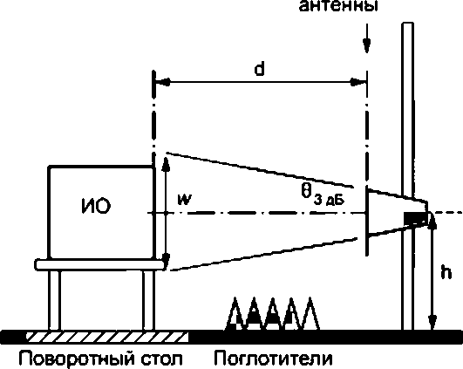
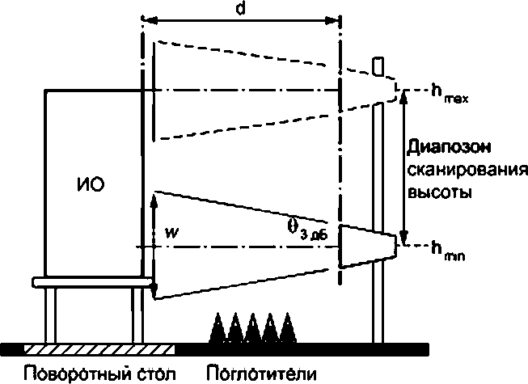
Опорная точка
Опорная точка
антенны
- w захватывает высоту ИО
(измерение при фиксированной высоте)
- w не захватывает высоту ИО
(необходимо сканирование высоты)
Рисунок 16 — Иллюстрация требований к сканированию по высоте
для двух разных категорий ИО
Для любого ИО. максимальные размеры которого не больше w, центр приемной антенны должен
фиксироваться на высоте центра ИО [рисунок 16 а)]. Для любого ИО, максимальный вертикальный раз-
мер которого больше w. центр антенны должен сканировать по вертикали вдоль линии, параллельной
щ. как показано на рисунке 16 Ь). Необходимый диапазон сканирования для h от 1 до 4 м. Если высота
ИО меньше 4 м. нет необходимости сканировать центр приемной антенны с превышением высоты ИО.
В обоих случаях фиксированную высоту h или исследованный диапазон значений высоты регистриру-
ют в отчете об испытаниях.
Примечание — Если в соответствии с приведенным выше требованием необходимо проводить скани-
рование высоты, то для получения итоговой максимальной электромагнитной эмиссии рекомендуется выполнять
непрерывное сканирование в необходимом диапазоне высот. При использовании пошагового сканирования следу-
ет принять меры к тому, чтобы приращения высоты были достаточно малыми и исключали пропуск максимальной
электромагнитной эмиссии.
Что касается размера ИО относительно w по горизонтали, то не требуется, чтобы горизонталь-
ный размер ИО был меньше w. В случае, когда ширина ИО больше w. оно должно центрироваться по
горизонтали относительно оси измерения, а вращение ИО в таком случае обеспечивает необходимое
сканирование по горизонтали при определении максимальной напряженности поля. Горизонтальное
(боковое, поперечное) сканирование за счет перемещения приемной антенны по горизонтали относи-
тельно оси измерения не требуется, но его следует применить, если оно указано в стандартах на про-
дукцию.
- Измерения с использованием условных (нестатистических) детекторов
- Общая процедура измерения
Для любого ИО с помощью процедуры предварительной максимизации электромагнитной эмис-
сии вначале необходимо выявить частоты, на которых имеет место эмиссия (см. 7.6.6.2.2). Затем прово-
дят заключительное испытание на электромагнитную эмиссию (см. 7.6.6.2.3). Рекомендуется проводить
оба эти испытания на нормированном расстоянии. Если по какой-либо обоснованной причине заключи-
тельное измерение проводят на расстоянии, отличном от нормированного, то сначала необходимо про-
вести измерение на нормированном расстоянии, чтобы облегчить интерпретацию полученных данных.
При проведении таких измерений необходимо до испытания определить чувствительность изме-
рительного оборудования относительно нормы. Если чувствительность по всем измерениям/суммар-
ная чувствительность измерений будет несоответствующей, следует использовать малошумящие уси-
лители. меньшие измерительные расстояния или антенны с более высоким коэффициентом усиления.
При использовании меньших измерительных расстояний или антенн с более высоким коэффициентом
усиления необходимо учитывать ширину главного лепестка диаграммы направленности относительно
размера ИО. Кроме того, чтобы обеспечить адекватность при использовании предусилителей, следует
определить уровни перегрузки измерительной системы.
Когда необходимо измерить эмиссию низкого уровня в присутствии сигнала с высоким уровнем,
требуется защита измерительных приборов от насыщения и выгорания. Можно использовать комбина-
цию полосовых, режекторных фильтров, фильтров нижних и фильтров верхних частот. Однако должны
быть известны вносимые потери этих или других устройств на частотах измерения, и они должны быть
включены в любые расчеты, приведенные в отчете об испытаниях.
Примечание — Простой метод определения наличия нелинейных эффектов (перегрузки, насыщения
и т. п.) состоит в установке аттенюатора 10 дБ на входе измерительного прибора (до любого предусилителя, если
он используется) и проверке того, что амплитуда всех гармоник сигнала с большой амплитудой (который может
вызвать нелинейные эффекты) уменьшилась на 10 дБ.
- Процедура испытаний при определенных условиях
Если наивысшая внутренняя частота ИО (см. 3.27) меньше 108 МГц. электромагнитную эмиссию
необходимо измерять по крайней мере до частоты 1 ГГц включительно.
Если наивысшая внутренняя частота ИО находится в интервале от 108 до 500 МГц, электромаг-
нитную эмиссию необходимо измерять по крайней мере до частоты 2 ГГц включительно.
Если наивысшая внутренняя частота ИО находится в интервале от 500 МГц до 1 ГГц, электромаг-
нитную эмиссию необходимо измерять по крайней мере до частоты 5 ГГц включительно.
Если наивысшая внутренняя частота ИО выше 1 ГГц, электромагнитную эмиссию необходимо
измерять до пятикратной наивысшей внутренней частоты или наивысшей частоты, для которой опре-
делены нормы.
- Процедура предварительных измерений
Методы, представленные 8 настоящем пункте, являются справочными, а нормативные требова-
ния к измерению приведены ниже в 7.6.6.2.4. Максимальные излучаемые помехи для заданного режима
работы могут быть определены при предварительном испытании. Для уменьшения времени измерения
рекомендуется вначале провести измерения пиковым детектором и сравнить результаты испытания
с нормой в средних значениях. Последующие измерения детектором средних значений и сравнение
результатов с нормой в средних значениях проводят только в тех частотных полосах, где данные, полу-
ченные при измерении пиковым детектором, превышали эту норму.
Рекомендации относительно процедуры предварительных измерений для определения макси-
мальных излучаемых помех следующие:
- используют режим сканирования или развертки во всем частотном диапазоне антенны с ис-
пользованием пикового детектирования и режима максимального удержания;
- для обеспечения адекватного перехвата сигнала определяют соответствующее время скани-
рования или развертки;
- при необходимости уменьшают во время предварительных испытаний ширину полосы разре-
шения в режиме развертки для уменьшения уровня отображаемых шумов на измерительном прием-
нике. Следует отметить, что при этом может снизиться амплитуда широкополосной помехи, что может
привести к необходимости дополнительных исследований с целью определить, является помеха широ-
кополосной или узкополосной;
- непрерывно поворачивают ИО с приращением не более 15° и затем повторяют вращение при
другой поляризации. Для определения максимальных помех на каждой рассматриваемой частоте ИО
следует повернуть при обеих поляризациях на 360° по азимуту;
- при непрерывном вращении поворотного стола устанавливают время развертки измеритель-
ного приемника так, чтобы можно было развернуть полосу частот сканирования в течение времени,
которое не больше времени, необходимого для поворота стола на 15°. Если скорость вращения пово-
ротного стола такова, что за полную развертку или сканирование измерительного приемника угол будет
больше 15°. то для уменьшения времени развертки измерительного приемника и обеспечения при этом
максимального вращения стола на 15° следует использовать меньшую частотную полосу;
О представленный выше метод, необходимый для выявления частот, на которых помехи макси-
мальны, используют при всех значениях высоты, которые требуются в соответствии с 7.6.6.1 (и рисун-
ком 16), и при различных режимах работы ИО;
д) для последующей оценки частот, выявленных в шагах а)—d), используют небольшой частотный
пролет (обычно 5 МГц или меньше) и дополнительно используют более мелкие приращения угла пово-
рота стола и более мелкие шаги по высоте для проверки спектра вокруг частот, показания на которых
находятся вблизи нормы. Обычно дополнительное исследование при более узком частотном пролете
и дополнительных более мелких значениях приращения угла поворота и шага по высоте требуются на
всех частотах, результаты на которых находятся в пределах 10 дБ от нормы, указанной в технических
требованиях.
- Процедура заключительного измерения
Напряженность поля, создаваемого ИО на заданном измерительном расстоянии, измеряют при
конфигурации (высота антенны, азимут ИО и т. п.), при которой помехи максимальны, как определено
во время предварительной максимизации помех. Заключительные измерения проводят с использова-
нием рабочего режима ИО, относительно которого на стадии предварительных измерений было выяв-
лено. что помехи при нем максимальны.
Результатом заключительного измерения считают результат, полученный на измерительном при-
емнике при максимальном удержании в течение заданного времени, которое пропорционально исполь-
зуемому частотному пролету. Это заданное время определяют для каждого изделия или семейства
изделий с учетом длительности рабочих режимов и постоянных времени, относящихся к каждому кон-
кретному испытуемому изделию. Заключительные измерения проводят с использованием всех необхо-
димых детекторов. В качестве альтернативы для демонстрации соответствия всем указанным нормам
можно использовать результаты измерения при использовании пикового детектора.
Если во время предварительного измерения конфигурация ИО (высота антенны, азимут ИО, ра-
бочий режим и т.п.), помехи при которой максимальны, точно определена не была, требуется провести
следующие дополнительные измерения:
- при любом ИО, максимальный размер которого равен или меньше w, центр приемной антенны
фиксируют на высоте центра ИО [см. рисунок 16 а)];
- при любом ИО, максимальный размер которого по вертикали больше w, выполняют сканиро-
вание высоты в соответствии с требованиями к сканированию высоты (верхний и нижний пределы),
приведенными в 7.6.6.1;
- во всех случаях для обнаружения максимальных помех ИО поворачивают по азимуту через все
углы в диапазоне от 0° до 360°, а измерения проводят при горизонтальной и вертикальной поляриза-
циях.
В итоге требования к заключительным измерениям на частотах выше 1 ГГц будут следующими.
Максимальные помехи регистрируют, исходя из следующих необходимых исследований, часть из
которых выполняют во время процедуры предварительных измерений:
- ИО перемещают по азимуту через все углы в диапазоне от 0° до 360° либо за счет вращения
поворотного стола, либо путем перемещения приемной антенны вокруг данного объема.
Примечание — Если предварительное измерение проводили с шагом по азимуту 1° < as 15°, где а —
азимутальный угол, то заключительное измерение должно включать в себя азимутальный поиск непрерывно по
всем углам, в пределах по крайней мере ± а относительно азимутального угла, определенного при предваритель-
ном измерении;
- приемную антенну сканируют по высоте, если высота ИО по вертикали больше w;
- исследуют как горизонтальную, так и вертикальную поляризацию.
7.6.6.3 Измерения с использованием (статистической) функции распределения амплитудных ве-
роятностей (APD)
- Общие положения
Измерение распределения амплитудных вероятностей (APD) мешающего сигнала обеспечивает
статистические характеристики рассматриваемого мешающего сигнала. Пояснительная информация
по использованию функции измерения APD приведена в CISPR/TR 16-3 [2], подраздел 4.7. Технический
комитет по продукции может выбрать измерение APD в качестве метода заключительного испытания на
электромагнитную эмиссию. Измерение APD следует выполнять на тех частотах, на которых напряжен-
ность поля помех, создаваемых ИО. максимальна. Количество частот и способ их выбора определяет
технический комитет по продукции.
Измерение APD выполняют одним из двух методов, указанных ниже. Первый метод заключается
в измерении уровня помех E_{megs}, дБ (мкВ/м), относительно определенной вероятности времени p_{limit}
(метод 1. см. 7.6.6.3.2). Второй метод состоит в измерении вероятности времени p_{m6as}, в течение ко-
торого огибающая помехи превышает определенный уровень E_{Kmit}, дБ (мкВ/м) (метод 2, см. 7.6.6.3.3).
Дополнительная информация и рисунки, демонстрирующие специфику двух методов измерения APD,
приведены в приложении D.
Если технический комитет по продукции примет решение об использовании метода APD, следует
выбирать либо метод 1, либо метод 2. Если в устройстве для измерения APD отсутствует аналогово-
цифровой преобразователь, то можно использовать только метод 2. Если такой преобразователь име-
ется, то можно использовать либо метод 1, либо метод 2.
Количество пар норм p_{ljmt}) и их значения определяет технический комитет по продукции. Он
также принимает решение относительно использования нормы в пиковых значениях вместе с нормами
APD.
- Метод 1. Измерение уровня помех
Измерение выполняют по следующей процедуре:
- Устанавливают ширину полосы разрешения (RBW) и ширину полосы видеосигнала (VBW) ана-
лизатора спектра в соответствии с CISPR 16-1-1 (для измерений на частоте выше 1 ГГц).
- Определяют частоты, на которых помехи максимальны. Это можно сделать за счет использо-
вания функции максимального удержания на рассматриваемом частотном участке. При использовании
этой процедуры применяют пиковое детектирование.
Примечание — Если узкополосные помехи маскируются широкополосными, то при режиме максималь-
ного удержания в комбинации с пиковым детектором узкополосные помехи могут быть пропущены. Поэтому дпя
обнаружения частот, на которых следует измерять узкополосное излучение. может потребоваться дополнительное
измерение. Технический комитет по продукции может потребовать наличия дополнительных разверток с использо-
ванием детектора средних значений или усреднения цифрового видеосигнала. Кроме того, технический комитет по
продукции также может определить количество частот для измерения APD.
- Определяют частоты для измерения APD. Количество частот определяет технический комитет
по продукции.
- Устанавливают в качестве центральной частоты анализатора спектра частоту, на которой на-
блюдается самый высокий уровень помех при выполнении шага 2) данной процедуры.
- Устанавливают опорный уровень анализатора спектра минимум на 5 дБ выше максимального
уровня помех, полученного при выполнении шага 2).
- Устанавливают анализатор спектра в режим нулевого сканирования частоты и измеряют APD
помех за время измерения, установленное техническим комитетом по продукции. Время измерения
должно быть больше периода помех.
В случае флюктуаций значений частоты помех технический комитет по продукции должен указать
частотную область XX (в мегагерцах), в которой следует измерять APD помех. APD в пределах области
XX МГц измеряют с частотным шагом 1 МГц. Однако в частотных областях, в которых измеренные зна-
чения APD отличаются от нормы APD более чем на минус 6 дБ, могут потребоваться дополнительные
измерения с меньшим шагом частоты (например, 0,5 МГц). Более мелкий шаг частоты определяет тех-
нический комитет по продукции.
- Изменяют центральную частоту анализатора спектра на следующую частоту, указанную в шаге
2). и повторяют шаги с 4) по 6) для измерения APD на всех частотах.
- Снимают показание уровня помех E_{meas}, дБ (мкВ/м), относительно указанной вероятности
по результатам шага 6).
- Сравнивают Е^^, дБ (мкВ/м), с нормой E_{ltmi(}, дБ (мкВ/м). Если на всех частотах E_{meas} будет не
больше Е_{1Ш}. ИО соответствует требованиям.
- Метод 2. Измерение вероятности времени
Измерение выполняют по процедуре, указанной ниже.
Шаги 1), 2), 3), 4), 5) и 7) метода 2 совпадают с соответствующими шагами метода 1 (7.6.6.3.2).
Модификация шагов 6), 8) и 9) метода 2 по сравнению с методом 1 будет следующей:
6) Устанавливают анализатор спектра в режим нулевого сканирования частоты и измеряют APD
помех (или прямо измеряют вероятность p_{meas} относительно указанных уровней) за время измерения,
которое должно быть установлено техническим комитетом по продукции.
- Снимают показание значений вероятности при которых огибающая помех превышает
указанный уровень E_{//nw/}, дБ (мкВ/м), по результатам шага 6).
- Сравнивают p_{meas} с нормами p_{bmi}f Если на всех частотах p_{meas} будет не больше p_{fimit}, ИО соот-
ветствует требованиям.
- Неопределенность измерений для FAR
Общие и основные вопросы, касающиеся неопределенности измерений электромагнитной эмис-
сии, рассмотрены в CISPR 16-4-1.
  - Измерения на месте установки (9 кГц— 18 ГГц)
    - Применимость измерений на месте установки и подготовка к ним
Проведение измерений на месте установки может потребоваться для исследования проблемы
помех в конкретном месте, т. е. там, где предполагают, что электрическое оборудование создает по-
мехи радиоприему вблизи него. Измерения на месте установки допускается проводить для оценки со-
ответствия норме, если это предусмотрено в соответствующем стандарте на продукцию и по техни-
ческим причинам невозможно провести измерения излучаемых помех на стандартной испытательной
площадке. Техническими причинами для измерений на месте установки являются: большие размер
и/или масса ИО или ситуации, когда подсоединения к инфраструктуре ИО слишком затратны для изме-
рения на стандартных испытательных площадках. Результаты измерений при оценке типа ИО на месте
установки обычно будут отличаться в зависимости от конкретного места испытаний или от результатов,
полученных на стандартной испытательной площадке, и поэтому их применение при типовых испыта-
ниях не допускается.
Примечание 1 — Однако в общем случае из-за естественных затруднений, например общей связи
между проводящими структурами, существующей во внешней среде на месте установки, на которые также могут в
большей или меньшей степени воздействовать окружающие электромагнитные поля, и измерительной антенной/
ИО. измерения на месте установки не могут полностью заменить измерения на соответствующей испытательной
площадке, указанной в CISPR 16-1-4 (открытой испытательной площадке или альтернативной испытательной пло-
щадке, например (полу)безэховой камере].
ИО обычно состоит из одного или более устройств и/или систем, и само может быть частью уста-
новки или подключаться к установке. Периметр, соединяющий внешние части ИО, обычно считают
опорной/отсчетной точкой для определения измерительного расстояния. В некоторых стандартах на
продукцию в качестве отсчетных точек применяют внешние стены или границы бизнес-территорий или
промышленных зон.
Для идентификации частоты и значений амплитуды напряженности поля помех на фоне сигна-
лов окружающей среды необходимо проводить предварительные измерения с учетом потенциальных
источников помех в ИО (например, генераторов). Для таких измерений рекомендуется вместо прием-
ника использовать анализатор спектра, который позволяет анализировать широкий спектр частот. Для
идентификации частоты и амплитуды мешающих сигналов рекомендуется использовать токосъемник
на подключаемых кабелях или пробники ближнего поля, или измерительные антенны, расположенные
вблизи ИО.
Чтобы определить (где это возможно) режимы работы, при которых напряженность генерируемого
ИО поля помех максимальна, проводят также измерения на выделенных/отдельных частотах. Последу-
ющие измерения ИО проводят в этих режимах работы.
Примечание 2 — Если ИО является частью оборудования, рабочий режим которого не может включать-
ся независимо от функционирования другого оборудования, может оказаться невозможным выбрать условия, при
которых создаются максимальные помехи. Для некоторых образцов оборудования и рабочих режимов эти условия
могут зависеть от времени, в частности при цикличной работе. В таких случаях период наблюдения выбирают так,
чтобы обеспечить условия создания наибольших помех.
Для определения направления, в котором напряженность поля помех будет наибольшей, следует
проводить измерения вокруг ИО на каждой выделенной частоте при приблизительно одинаковом из-
мерительном расстоянии. ИО испытывают по крайней мере в трех разных направлениях. Заключитель-
ные измерения напряженности поля помех на каждой частоте проводят в направлениях наибольших
значений напряженности поля помех (которые могут меняться от частоты к частоте), принимая во вни-
мание местные условия. Наибольшие значения напряженности поля помех измеряют антенной с вер-
тикальной и горизонтальной поляризациями. Если отношение измеренной напряженности поля помех к
любому излучению окружающей среды будет ниже 6 дБ, допускается использовать методы измерения,
указанные в приложении А.
    - Измерения напряженности поля на месте установки в полосе частот от 9 кГц до 30 МГц
      - Метод измерения
Измеряют напряженность магнитного поля помех в направлении максимального излучения, когда
ИО функционирует в режиме, при котором напряженность поля генерируемых помех будет наибольшей.
Напряженность поля помех с горизонтальной поляризацией измеряют при стандартном измери-
тельном расстоянии с помощью рамочной антенны, указанной в CISPR 16-1-4, пункт 4.3.2, при вы-
соте 1 м (расстояние между землей и самой нижней частью антенны). Максимальную напряженность
поля помех определяют путем перемещения антенны.
Примечание — При измерении максимальной напряженности поля помех вдоль радиальных линий,
идущих в каком-либо направлении, антенну ориентируют в трех ортогональных направлениях, а измеренную на-
пряженность поля рассчитывают по формуле
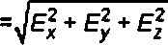

В случаях, когда нормы установлены для эквивалентного поля Е, а измеренные значения на-
пряженности являются магнитными составляющими, напряженность поля Н можно привести к соот-
ветствующей напряженности поля Е путем умножения значения напряженности поля Н на 377, т. е.
используя полное сопротивление свободного пространства 377 Ом. В этом случае напряженность поля
Н задается формулой
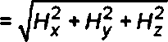

В тех случаях, когда нормы установлены непосредственно для напряженности магнитного поля,
используют это значение поля.
Если антенну невозможно ориентировать в трех ортогональных направлениях, то для измерения
максимальной напряженности поля помех ее развертывают вручную в направлении максимального
показания.
- Измерительные расстояния, отличные от стандартного расстояния
Если стандартное расстояние d_{limit}, указанное в стандарте на продукцию или в общем стандарте,
обеспечить невозможно, измерения проводят на расстояниях, меньших или больших стандартного из-
мерительного расстояния в направлении максимального излучения. При этом проводят не менее трех
измерений на разных измерительных расстояниях, которые меньше или больше стандартного измери-
тельного расстояния.
Результаты измерения (в децибелах) представляют в виде графика зависимости от измеритель-
ного расстояния в логарифмическом масштабе. Необходимо начертить одну линию, суммирующую ре-
зультаты измерений. Эта линия показывает уменьшение напряженности поля, и ее можно использовать
для определения напряженности поля помех на расстояниях, отличных от данного измерительного рас-
стояния. например на стандартном расстоянии.
    - Измерения напряженности поля на месте установки в полосе частот свыше 30 МГц
      - Метод измерения
Напряженность электрического поля помех измеряют в направлении максимального излучения
на стандартном расстоянии при функционировании ИО в режиме, обеспечивающем наибольшую на-
пряженность поля помех. Максимальные значения напряженности поля помех с горизонтальной и вер-
тикальной поляризациями измеряют широкополосными антеннами с высотой, которая меняется (на-
сколько это допустимо на практике) от 1 до 4 м. В качестве измеренного значения берут наибольшее
значение.
Для измерений 8 полосе частот вплоть до 200 МГц рекомендуется использовать биконические ан-
тенны. а на частотах свыше 200 МГц — логопериодические антенны. Расстояние между измерительной
антенной и любыми близко находящимися металлическими элементами (включая кабели) должно быть
более 2 м.
      - Измерительные расстояния, отличные от стандартного расстояния
Стандартное измерительное расстояние d_{std} указывается в стандарте на продукцию или в общем
стандарте. Если обеспечить стандартное измерительное расстояние невозможно, то напряженность
поля помех измеряют при других измерительных расстояниях, указанных в 7.7.2.2. При каждом измере-
нии необходимо проводить сканирование высоты антенны. Напряженность поля помех на стандартном
расстоянии d^ определяют в соответствии с 7 7.2.2 путем графического представления измеренной
напряженности поля в функции от измерительного расстояния в логарифмическом масштабе.
Если провести измерения на отличающихся измерительных расстояниях невозможно и измери-
тельное расстояние относится к внешней стене здания или границе помещений, то результаты измере-
ния следует привести к стандартному расстоянию с помощью уравнения
E_{M}=E_{meas+}20n\_{O}g^{d}^. (10)
ªstd
где E_{sld} — напряженность поля на стандартном расстоянии, дБ (мкВ/м), для сравнения с нормой элек-
тромагнитной эмиссии;
E_{meas} """* напряженность поля на измерительном расстоянии, дБ (мкВ/м);
d_{meas} — измерительное расстояние, м;
d_{s(d} — стандартное расстояние, м.
Коэффициент п зависит от расстояния d_{maas} следующим образом:
-если 30MSd_{mMS} п = 1:
• если 10 м < d_{maas}< 30 м п = 0,8;
- если 3 м 2 d_{meas}< 10 м п = 0,6.
Примечание — л < 1 учитывает разницу измерительного расстояния и расстояния до ИО.
Использовать измерительные расстояния, меньшие 3 м, не допускается.
Если провести измерения на отличающихся измерительных расстояниях не представляется воз-
можным и уравнение (10) не используют из-за того, что измерительное расстояние не относится к внеш-
ней стене здания или границе помещений, то напряженность поля следует определять путем измере-
ния мощности излучаемых помех (см. 7.7.4).
    - Измерение эффективной излучаемой мощности помех на месте установки методом
замещения
      - Общие условия измерения
Метод замещения используют без дополнительных условий, если только ИО можно отключить и
если его можно удалить для замещения.
Если ИО удалить невозможно и если его передняя панель представляет собой большую поверх-
ность, необходимо учитывать влияние этой лицевой панели на замещение [см. уравнение (12)]. Если
передняя панель ИО не вписывается в двумерную поверхность в направлении измерения, дополни-
тельную неопределенность измерений не рассматривают.
Если ИО отключить невозможно, то все же допускается применять метод замещения для измере-
ния излучаемой мощности помех от ИО на конкретной частоте при использовании близкой частоты, на
46
которой напряженность поля помех от ИО по крайней мере на 20 дБ ниже напряженности на рассма-
триваемой частоте («близкая частота» — находящаяся 8 пределах одного или двух значений ширины
полосы приемника по ПЧ). По возможности выделенную частоту следует выбирать с учетом возможных
помех радиослужбам.
- Полоса частот от 30 до 1000 МГц
- Измерительное расстояние
Измерительное расстояние должно быть таким, чтобы измерения проводились в поле дальней
зоны. Это требование обычно выполняется, если
</>л/(2л), (11)
где d — измерительное расстояние, м;
D — максимальный размер ИО с кабелепроводкой, м;
X — длина волны, м
или если измерительное расстояние d > 30 м. В дальней зоне экспоненту л в уравнении (10) можно
принять равной единице. При выборе более короткого измерительного расстояния это допущение мож-
но проверить путем выполнения процедуры, указанной в 7.7.3.2, чтобы убедиться, что напряженность
поля уменьшается обратно пропорционально расстоянию. Если местные условия диктуют выбор более
короткого расстояния, это необходимо указать.
- Метод измерения
Эффективную излучаемую мощность помех измеряют в направлении максимального излучения,
при функционировании ИО в режиме, создающем наибольшую напряженность поля помех. Измери-
тельное расстояние выбирают в соответствии с 77.4.2.1. и наибольшую напряженность поля помех на
выделенной частоте определяют путем изменения высоты антенны по крайней мере в диапазоне от 1
до 4 м, насколько позволяют практические условия.
При измерении эффективной излучаемой мощности помех необходимо выполнить указанные
ниже шаги а) — д):
- следует отключить и удалить ИО. Вместо него необходимо установить полуволновый диполь
или антенну с аналогичными характеристиками излучения и известным коэффициентом усиления G
относительно полуволнового диполя. Если на практике удалить ИО невозможно, то полуволновый или
широкополосный диполь (в полосе частот ниже 150 МГц для минимизации взаимосвязи с ИО) устанав-
ливают вблизи ИО. «Вблизи» предполагает расстояние вплоть до 3 м;
- затем на полуволновый (или широкополосный) диполь необходимо подать сигнал от генерато-
ра сигналов, работающего на той же частоте;
- позиция и поляризация полуволнового диполя (или широкополосной антенны) должны быть
такими, чтобы измерительный приемник воспринимал наибольшую напряженность поля. Если ИО не
удалено, то по возможности его следует выключить и перемещать диполь вокруг ИО в радиусе до 3 м;
- мощность генерируемого сигнала меняют до тех пор, пока на измерительном приемнике не
появится то же показание, которое было замерено при наибольшей напряженности поля помех от ИО;
- если фронтальная сторона ИО занимает большие площади (например, здание с кабельной ТВ
сетью), замещающую антенну (полуволновый диполь) устанавливают в 1 м от поверхности большой
площади (например, от передней стены здания). Место для измерения с замещением выбирают так,
чтобы воображаемая линия между замещающей антенной и измерительной антенной была перпенди-
кулярна лицевой стороне здания;
- высоту, поляризацию и расстояние между полуволновым диполем (или широкополосной антен-
ной) и плоской поверхностью, меняют так, чтобы приемник регистрировал наибольшую напряженность
поля;
д) мощность генератора сигналов меняют, как при выполнении шага d).
При удаляемом ИО и при ИО. которое удалить невозможно [см. шаги а) и с) соответственно],
определяют подлежащую измерению эффективную излучаемую мощность помех Р_{г} дБ (пВт), с учетом
мощности генератора сигналов Р_{д}. дБ (пВт), и коэффициента усиления передающей антенны G отно-
сительно полуволнового диполя. дБ
При ИО с большой плоской поверхностью (например, здание с телекоммуникационными сетями),
увеличение коэффициента усиления диполя, установленного перед такой поверхностью, определяют
по уравнению
P_{f}=P_{g +} G+4. (13)
Эффективную излучаемую мощность помех используют для расчета напряженности поля помех
на стандартном расстоянии d^. Напряженность поля в свободном пространстве E_{free}, мкВ/м. рассчи-
тывают с помощью уравнения
^ree = ⁷f^{r}. (14)
ªstd
где Р_{г} измеряют в пиковаттах и d## измеряют в метрах.
При сравнении напряженности поля в свободном пространстве, рассчитанной по уравнению (14),
с нормами напряженности поля помех, измеренными на стандартной испытательной площадке, следу-
ет иметь в виду, что амплитуда напряженности поля, измеренная на стандартной испытательной пло-
щадке, приблизительно на 6 дБ выше напряженности поля в свободном пространстве, рассчитанной
по уравнению (14), из-за отражений от пластины заземления. Для учета этой разницы уравнение (14)
допускается модифицировать. Следовательно, можно рассчитать напряженность поля помехи на стан-
дартном расстоянии Е^при вертикальной поляризации с помощью уравнения
Е^ = Р_{г}201од^ + 22,9. (15)
При горизонтальной поляризации на частотах ниже 160 МГц максимальную напряженность поля
на стандартных испытательных площадках не измеряют. Поэтому необходимо вводить поправку для ко-
эффициента 6 дБ, используя следующее уравнение, для которого в таблице 5 приведен ряд значений:
^std = ^{р}г~ 20logc^_{d} + 16,9 + (6 - cj. (16)
где E_{std} — измеряют в децибелах (микроваттах на метр);
d_{std} — измеряют в метрах;
с_{с} — коэффициент коррекции при горизонтальной поляризации. Это определялось при допуще-
нии, что источник излучения находится на высоте 1 м.
В основном данный метод определения напряженности поля помех используют при наличии пре-
пятствий между ИО и измерительной антенной.
Таблица 5 — Коэффициенты коррекции при горизонтальной поляризации в функции от частоты
f, МГц | 30 | 40 | 50 | 60 | 70 | 90 | 100 | 120 | 140 | 160 | 180 | 200 | 750 | 1000
Ср ДБ | 11 | 10,2 | 9,3 | 8,5 | 7.6 | 5,9 | 5,1 | 3.4 | 1,7 | 0 | 0 | 0 | 0 | 0

- Полоса частот от 1 до 18 ГГц
- Измерительное расстояние
Выбираемое измерительное расстояние должно быть таким, чтобы измерения проводили в поле
дальней зоны. Условие дальней зоны проверяют путем измерения излучаемой мощности помехе помо-
щью сдвоенной гребенчатой волноводной рупорной антенны или логопериодической антенны в функ-
ции от расстояния. Это требование выполняется, если измерительное расстояние равно переходному
расстоянию или больше. Переходное расстояние отмечают точкой перехода, которую определяют, как
показано на рисунке 17. Результаты измерений должны наноситься на график, где также должны быть
представлены две параллельные линии, отстоящие на 5 дБ, для включения большей части результатов
измерений; точка перехода — это точка изгиба линий, после которой излучаемая мощность уменьша-
ется на 20 дБ на декаду.
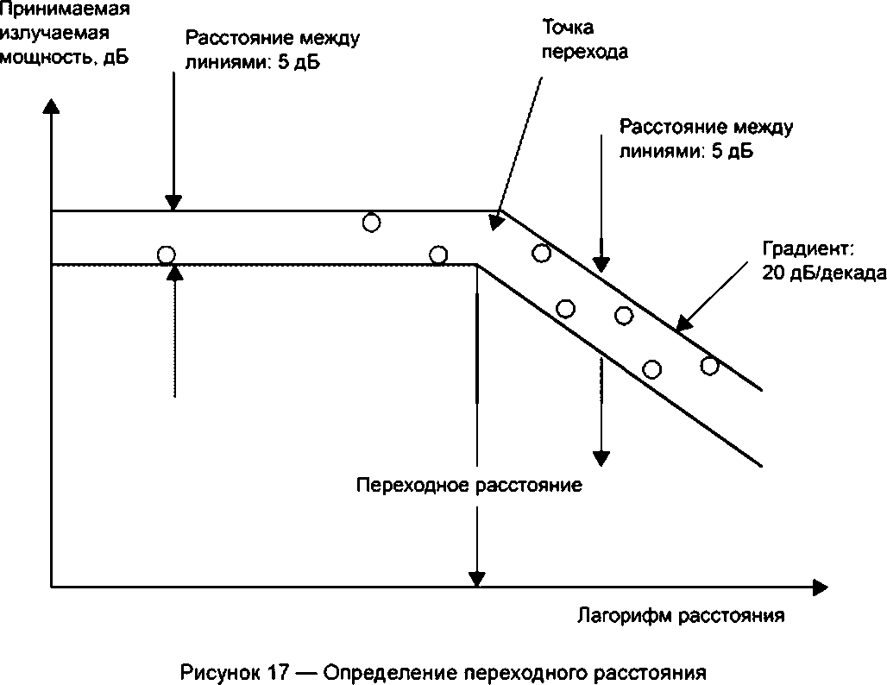

- Метод измерения
Эффективную излучаемую мощность помех измеряют в направлении максимального излуче-
ния. при функционировании ИО в режиме, создающем наибольшую напряженность поля помех. Для
определения направления максимального излучения используют сдвоенную гребенчатую волновод-
ную рупорную антенну или логопериодическую антенну. Затем выбирают измерительное расстояние
в соответствии с 7.7.4.2.1 и измеряют напряженность поля помех на выделенной частоте. Следует не-
значительно изменять положение антенны, чтобы гарантировать, что измеряемая напряженность поля
не находится в локальном минимуме (например, из-за отражений).
При измерении эффективной излучаемой мощности помех ИО необходимо отключить и устано-
вить гребенчатую волноводную рупорную антенну или логопериодическую антенну непосредственно
вблизи ИО или вместо него. Затем на антенну подают сигнал от генератора сигналов, работающего на
той же частоте. Ориентация антенны должна быть такой, чтобы измерительный приемник принимал
наибольшую напряженность поля. Эту позицию антенны необходимо зафиксировать. Мощность гене-
рируемого сигнала изменяют до тех пор, пока на измерительном приемнике не будет отмечено значе-
ние мощности, которое было при создании помех от ИО.
Требуемую излучаемую мощность помех Р_{г}, дБ (пВт). определяют с учетом мощности генератора
сигналов Рд, дБ (пВт), и коэффициента усиления передающей антенны G относительно полуволнового
диполя, дБ
P_{r}=P_{g}+G. (17)
    - Документирование результатов измерения
Конкретные условия и обстоятельства измерений на месте установки должны быть документиро-
ваны, чтобы можно было воспроизвести рабочие условия при повторении измерений. Документация
должна включать в себя:
- обоснование проведения измерений на месте установки вместо использования стандартной ис-
пытательной площадки;
- описание ИО;
- техническую документацию;
- чертежи (в масштабе) измерительной площадки с указанием точек, в которых проводились из-
мерения;
- описание измерительной установки;
- подробные сведения о всех соединениях между измерительной установкой и ИО: технические
данные и информацию об их расположении;
- описание рабочих условий;
- подробную информацию об измерительном оборудовании;
- результаты измерения;
- поляризацию антенн;
- измеренные величины: частоту, измеренный уровень и уровень помех.
Примечание — Уровень помех — это уровень, отнесенный к стандартному измерительному расстоянию;
- оценку степени мешающего воздействия (при наличии).
    - Неопределенность измерений на месте установки
Общие и основные вопросы, касающиеся неопределенности измерений электромагнитной эмис-
сии, рассмотрены в CISPR 16-4-1.
  - Измерения методом замещения ( 30 МГц —18 ГГц)
    - Общие положения
Метод замещения предназначен для измерения радиопомех, излучаемых корпусом ИО, включая
прокладку проводов и схемы внутри корпуса. ИО может быть автономным устройством, не имеющим
портов для каких-либо подключений, либо оно может иметь один или несколько портов для подключе-
ния питания и других внешних соединений. При разработке в дальнейшем стандартов на продукцию
техническим комитетам по стандартизации предлагается использовать метод измерения напряженно-
сти поля в полосе частот от 1 до 18 ГГц, указанный в 7.6.
    - Испытательная площадка
Испытательная площадка должна представлять собой ровную горизонтальную площадь. Можно
использовать площадки в помещениях, но при этом, чтобы выполнить условие наличия устойчивых и
некритичных отражений от окружающих объектов, могут потребоваться специальные устройства, осо-
бенно в верхней части полосы частот, например уголковый отражатель, присоединенный к измеритель-
ной антенне, и поглощающая стенка за ИО. Пригодность площадки определяют следующим образом.
Два горизонтальных полуволновых диполя, обозначенных как Див (см. также 7.8.3), должны раз-
мещаться параллельно друг другу на одной высоте h. которая не должна быть меньше 1 м относительно
пола, и находиться друг от друга на измерительном расстоянии d. Диполь В подсоединяют к генератору
сигналов, а диполь А — к входу измерительного приемника. Генератор сигналов настраивают так, что-
бы показание измерительного приемника было максимальным, а его выходной сигнал устанавливают
на удобный уровень. Площадку считают пригодной для проведения измерений на частоте испытаний,
если при перемещении диполя В на 100 мм в любом направлении показание измерительного прием-
ника меняется не более чем на ± 1,5 дБ. Испытание повторяют в полосе частот при достаточно малых
частотных интервалах, чтобы гарантировать пригодность площадки для всех предписанных измерений.
Если для ИО требуется, чтобы измерения выполнялись также и при вертикальной поляризации
(см. 7.8.4), то испытание площадки на пригодность следует повторить при двух диполях, ориентирован-
ных для вертикальной поляризации.
    - Испытательные антенны
Испытательные антенны А и 8, представленные на рисунке 18, описаны ранее как полуволновые
диполи. Для полосы частот ниже 1 ГГц это требование относится в первую очередь к передающей
антенне В, для которой излучаемая мощность в направлении максимального излучения должна быть
связана с мощностью сигнала на зажимах антенны В. Измерительная антенна А также должна быть
полуволновым диполем. Ее реальная чувствительность включается в калибровку испытательной кон-
фигурации методом замещения. В полосе частот от 1 до 18 ГГц рекомендуется использовать рупорные
антенны с линейной поляризацией.
    - Конфигурация ИО
ИО должно быть расположено на столе из непроводящего материала, который можно вращать
в горизонтальной плоскости (по азимуту). ИО конфигурируют так, чтобы его геометрический центр со-
впадал сточкой, ранее использованной как центральная точка диполя В (рисунок 18). Если ИО состоит
более чем из одного блока, каждый из них измеряют по отдельности. Отсоединяемые провода ИО
необходимо снять, если это не влияет отрицательным образом на работу. Задействованные провода
должны иметь поглощающие ферритовые кольца и быть расположены так, чтобы исключить их влия-
ние на измерения.
При экранированных ИО все неиспользуемые соединители нагружают на экранированные нагрузки.
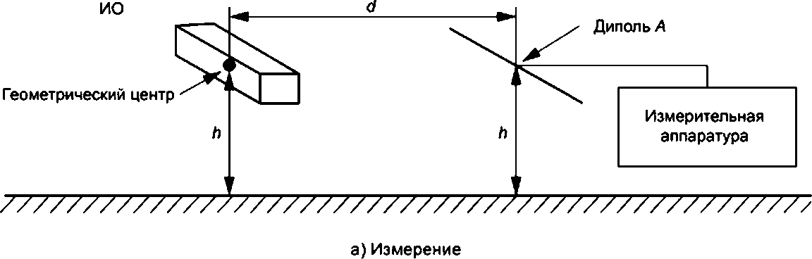

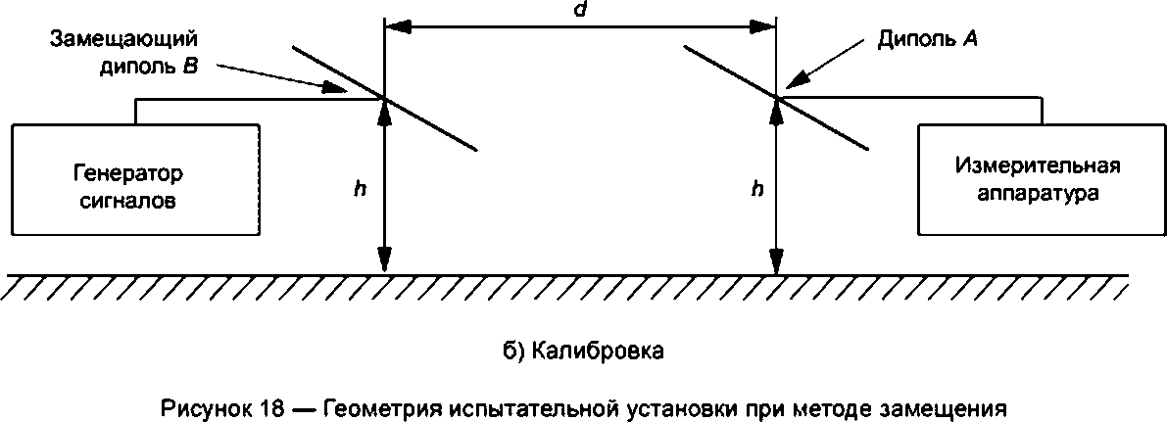

    - Процедура испытания
При размещении ИО согласно 7.8.4 измерительный диполь А с горизонтальной поляризацией
должен находиться в той же позиции, что и при проверке испытательной площадки. Диполь должен
быть перпендикулярен вертикальной плоскости, проходящей через его центр и центр ИО. Сначала ИО
измеряют в его стандартном настольном положении, а затем при опрокидывании на 90°, т. е. при его
установке на боковую сторону. В каждой позиции его необходимо поворачивать в горизонтальной пло-
скости на 360⁹. Наибольшее показание считают характеристическим значением для данного ИО.
Измерительную систему калибруют путем замены ИО полуволновым диполем В. Центр этого ка-
либровочного диполя В должен находиться в той же точке, что и геометрический центр предварительно
измеренного ИО, при этом диполь должен быть параллелен измерительной антенне А и подключен
к генератору сигналов. Мощность, излучаемая корпусом ИО, определяют как мощность на зажимах
полуволнового диполя В, когда генератор сигналов настроен так, чтобы на каждой частоте измерения
показание измерительного приемника было таким же, как и зарегистрированное ранее максимальное
показание У.
Если измерения проводят как при горизонтально, так и вертикально поляризованных измеритель-
ных диполях, необходимо проводить отдельные калибровки для двух режимов.
    - Неопределенность измерений методом замещения
Общие и основные вопросы, касающиеся неопределенности измерений электромагнитной эмис-
сии. рассмотрены в CISPR 16-4-1.
  - Измерения в реверберационной камере (80 МГц— 18 ГГц)
Измерения излучаемых помех можно проводить в реверберационных камерах с использованием
методов по IEC 61000-4-21. Условия использования альтернативных методов испытаний приведены в
CISPR 16-4-5. Общие и основные вопросы, касающиеся неопределенности измерений электромагнит-
ной эмиссии, рассмотрены в CISPR 16-4-1.

  - Измерения в ТЕМ-волноводе (30 МГц —18 ГГц)
Измерения излучаемой электромагнитной эмиссии допускается проводить в ТЕМ-волноводах с
использованием методов по IEC 61000-4-20. Условия использования альтернативных методов испыта-
ний приведены в CISPR 16-4-5. Общие и основные вопросы, касающиеся неопределенности измерений
электромагнитной эмиссии, рассмотрены в CISPR 16-4-1.
- Автоматизированные измерения электромагнитной эмиссии
  - Введение. Основные положения проведения автоматизированных измерений
За счет введения автоматизированных измерений можно заметно избавиться от большинства ру-
тинных операций, связанных с проведением повторяющихся измерений электромагнитных помех (EMI).
При этом минимизируются ошибки оператора при чтении и регистрации измеренных значений. Однако
при использовании компьютера для сбора данных могут появиться новые формы ошибок, которые
мог бы обнаружить оператор. В некоторых случаях автоматизированное испытание может привести к
большей неопределенности измерения в накопленных данных по сравнению с неавтоматизированны-
ми измерениями, выполняемыми квалифицированным оператором. По сути, не существует разницы в
точности измерения значения помех при выполнении измерения вручную или автоматически. В обоих
случаях неопределенность измерения базируется на технических требованиях к точности оборудова-
ния, используемого в испытательной установке. Однако если реальная процедура измерения отличает-
ся от сценариев, заложенных в программное обеспечение, могут возникнуть трудности.
Например, если во время автоматизированного испытания присутствует сигнал окружающей сре-
ды высокого уровня, то можно не получить точного результата измерения электромагнитной эмиссии от
ИО, граничащей по частоте с этим сигналом окружающей среды. Тем не менее опытный испытатель,
скорее всего, отличит реальную помеху от сигнала окружающей среды; следовательно, метод измере-
ния электромагнитной эмиссии от ИО можно адаптировать нужным образом. Однако можно сократить
необходимое время испытания, если до выполнения реального измерения электромагнитной эмиссии
провести сканирование окружающей среды при выключенном ИО для регистрации сигналов окружаю-
щей среды, существующих на открытой испытательной площадке (OATS). В этом случае программное
обеспечение может предупредить оператора о возможном присутствии сигналов окружающей среды на
конкретных частотах на основе соответствующих алгоритмов идентификации сигналов. Если электро-
магнитная эмиссия от ИО меняется медленно, или если она имеет редкий цикл 8ключения/выключения,
или когда могут возникать «переходные» сигналы окружающей среды (например, переходные процес-
сы при дуговой сварке), рекомендуется участие оператора.
  - Общая процедура измерения
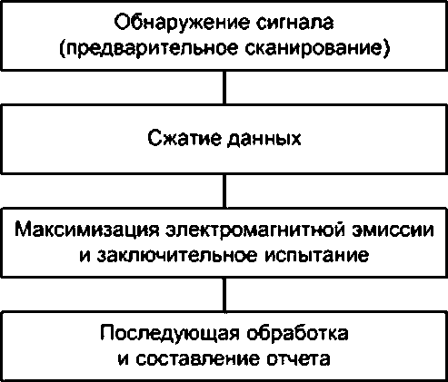
Сигналы должны восприниматься приемником электромагнитных помех до их возможной макси-
мизации и измерения. Использование квазипикового детектора в процессе максимизации электромаг-
нитной эмиссии на всех частотах рассматриваемого спектра ведет к увеличению времени испытания
(см. 6.6.2). Но проводить такие времязатратные процессы, как
сканирование высоты антенны, на каждой частоте излучения
не требуется. Все должно ограничиваться частотами, на кото-
рых измеряемая пиковая амплитуда электромагнитной эмис-
сии выше нормы эмиссии или близка к ней. Следовательно,
будет максимизироваться и измеряться только электромагнит-
ная эмиссия на критичных частотах, амплитуды на которых
близки к норме или превышают ее. Уменьшению времени из-
мерения будет способствовать следующий основной процесс,
представленный на рисунке 19.
  - Измерение с предварительным сканированием
    - Общие положения
Данный первый шаг во всей процедуре измерения слу-
Рисунок19 —процесс, обеспечивающий жит нескольким целям. Предварительное сканирование на-
уменыиение времени измерения лагает наименьшее количество ограничений и требований на
испытательную систему, т. к. его основная цель — собрать минимальное количество информации, на
которой будут базироваться параметры дополнительного испытания или сканирования. Этот режим из-
мерения можно использовать для испытания нового изделия при очень небольшом знакомстве со спек-
тром его излучения. В общем случае предварительное сканирование — это процедура сбора данных,
используемая для определения, где находятся значимые сигналы в рассматриваемой полосе частот.
В зависимости от цели такого измерения может потребоваться передвигать антенную мачту и поворот-
ный стол (при испытании на излучаемые помехи), а также иметь повышенную точность частоты (напри-
мер, для последующих процедур на OATS) и уменьшить объем данных за счет сравнения амплитуд.
Эти факторы определяют последовательность измерения при выполнении предварительного скани-
рования. В любом случае результаты будут сохранены в файле сигналов для дальнейшей обработки.
Когда измерения с использованием предварительного сканирования проводят для быстрого получения
информации о неизвестном спектре излучения ИО, частотное сканирование можно осуществлять, при-
меняя положения 6.6.
    - Определение необходимого времени измерения
Если спектр электромагнитной эмиссии и особенно максимальный интервал повторения импуль-
сов Т_{р} ИО неизвестны, их необходимо исследовать, чтобы иметь уверенность, что время измерения
Т_{т} не меньше Т_{р}. Прерывистый характер электромагнитной эмиссии от ИО главным образом соот-
ветствует критическим пикам спектра электромагнитной эмиссии. Сначала необходимо определить, на
каких частотах амплитуда электромагнитной эмиссии нестабильна. Это можно сделать путем сравне-
ния времени максимального удержания с временем минимального удержания или с помощью функции
стирания измерительного оборудования или программного обеспечения, при этом время наблюдения
эмиссии составляет 15 с. В течение этого периода не должно происходить никаких изменений в испы-
тательной установке (не допускаются замена провода в случае кондуктивных помех, перемещение по-
глощающих клещей, антенны или поворотного стола в случае излучаемых помех). Сигналы, у которых
разница между результатом измерения при максимальном удержании и результатом при минимальном
удержании составляет, например, более 2 дБ, отмечаются как прерывистые/перемежающиеся сигналы.
(Следует быть внимательным, чтобы не зарегистрировать сигнал шума в качестве прерывистых/пере-
межающихся сигналов.)
В случае излучаемой электромагнитной эмиссии меняют поляризацию антенны и повторяют из-
мерение для уменьшения риска необнаружения определенных перемежающихся пиков из-за того, что
они меньше уровня шума. Период повторения импульсов Т_{р} измеряют по каждому перемежающемуся
сигналу путем использования нулевого интервала или с помощью осциллографа, подключенного к вы-
ходу ПЧ измерительного приемника. Корректное время измерения также можно определить путем его
увеличения, пока разница между показанием при максимальном удержании и показанием при функции
стирания/записи будет ниже, например, 2 дБ. При последующих измерениях (максимизация и заключи-
тельные измерения) следует считать для каждого участка полосы частот, что время измерения Т_{т} не
меньше соответствующего периода повторения импульсов Т_{р}.
    - Требования к предварительному сканированию при разных видах измерений
Вид измерения обусловливает определение измерения с предварительным сканированием, а
именно:
- при излучаемых помехах в полосе частот от 9 кГц до 30 МГц, например в соответствии с CISPR11,
вращают рамочную антенну и ИО для обнаружения максимальной напряженности поля при сканирова-
нии приемником спектра электромагнитной эмиссии;
- в полосе частот от 30 до 1000 МГц допускается предварительно устанавливать фиксирован-
ные значения высоты антенны, как указано в таблице 6, с учетом измерительного расстояния, полосы
частот и поляризации. Необходимые измерения с предварительным сканированием выполняют при
достаточном количестве азимутов ИО. Для быстрых обзорных измерений это обеспечит индикацию
амплитуд излучаемых помех в качестве стартовой точки для завершающей максимизации. Если необ-
ходимо более подробное определение высоты антенны, поляризации и азимута ИО в наихудшем слу-
чае для определения соответствующей процедуры максимизации, следует пользоваться подходящим
стандартом;
- в полосе частот свыше 1 ГГц антенну позиционируют для горизонтальной и вертикальной поля-
ризаций, и для обнаружения максимальной напряженности поля поворачивают ИО при сканировании
спектра электромагнитной эмиссии. Подробности процедуры испытания см. в 7.6.6.1.

Таблица 6 — Рекомендуемые значения высоты антенны для обеспечения приема сигнала (при предваритель-
ном сканировании) в полосе частот от 30 до 1000 МГц
Измерительное  расстояние,  м | Поляризация | Полоса частот.  МГц | Рекомендуемые значения высоты антенны  для каждой полосы частот  (минимум/максимум). м
3 | Горизонтальная | 30—100  100—250  250—1000 | 2,5  1/2  1/1,5
3 | вертикальная | 30—100  100—250  250—1000 | 1  1/2  1/1,5/2
10 | Горизонтальная | 30—100  100—200  200—400  400—1000 | 4  2,4/4  1,5/2,5/4  1/1.5/2.5
10 | вертикальная | 30—200  200—300  300—600  600—1000 | 1  1/3,5  1/2/3,5  1/1.5/2Л3.5
30 | Горизонтальная | 30—300  300—500  500—1000 | 4  2,5/4  1,572,5/4
30 | вертикальная | 30—500  500—800  800—1000 | 1  1/3,5  1/2,5/3,5
Примечание 1 — Рекомендуемые значения высоты антенны получены при значениях высоты фа-
зового центра источника в пределах от 0.8 до 2,0 м при максимальных погрешностях 3 дБ (что справедливо
только при предварительном сканировании). Если диапазон изменений высоты фазового центра уменьшается,
то можно уменьшить и число значений высоты приемной антенны. При наличии в диаграмме излучения боко-
вых лепестков (отчетливых пиков и нулей), например в верхних полосах частот, может потребоваться большее
количество значений высоты антенны.
Примечание 2 — Для очень больших ИО, например телекоммуникационных систем, может потребо-
ваться устанавливать приемную антенну в нескольких вертикальных и горизонтальных позициях в зависимости
от ширины луча антенны.

8.4 Сжатие данных
Второй шаг во всей процедуре измерения используют для уменьшения количества сигналов, нака-
пливаемых во время предварительного сканирования, и, следовательно, он нацелен на последующее
уменьшение общего времени измерения. Эти процессы могут отвечать разным задачам, например,
определению основных сигналов в спектре, обеспечению различения сигналов окружающей среды или
вспомогательного оборудования от эмиссии ИО, сравнению сигналов с линиями норм и сжатию данных,
основанному на правилах, определяемых пользователем. Другой пример методов со сжатием данных,
включающих последовательное использование разных детекторов и сравнение значений амплитуды с
нормой, приведен в виде алгоритма в CISPR 16-2-1, приложении С. Сжатие данных можно производить
чисто автоматически или интерактивно, включая программный инструментарий, или при участии опе-
ратора «вручную». Совсем необязательно, чтобы это было отдельным сегментом автоматизированного
испытания, т. е. это может быть частью предварительного сканирования.
В определенных полосах частот, особенно в полосе ЧМ, эффективно акустическое распознавание
шумов окружающей среды. Для этого необходимо демодулировать сигналы, чтобы можно было про-
слушать их модулирующее содержание. Если в перечень выходных сигналов предварительного скани-
рования входит большое количество сигналов и требуется акустическое распознание, то этот процесс
может быть достаточно продолжительным. Тем не менее если можно определить участки частот для
настройки и прослушивания, будут демодулированы сигналы только из этих участков. Результаты, по-
лученные в процессе сжатия данных, следует хранить в отдельном файле сигналов для последующей
обработки.
- Максимизация электромагнитной эмиссии и заключительное измерение
Чтобы определить наибольший уровень электромагнитной эмиссии, помехи во время основного
испытания максимизируют. После максимизации сигналов измеряют амплитуду электромагнитной
эмиссии путем квазипикового детектирования и/или детектирования средних значений, которые
обеспечивают приемлемое время измерения (не менее 15 с. если показание меняется вблизи нормы).
Вид измерения излучаемых помех определяет процесс максимизации, обеспечивающий наивыс-
шие амплитуды сигнала:
- в полосе частот от 9 кГц до 30 МГц максимизация указанного уровня происходит путем измене-
ния азимутального угла ИО и азимутального угла (вертикальной) плоскости рамочной антенны (напри-
мер. испытания в соответствии с CISPR 11);
- в полосе частот от 30 до 1000 МГц максимизация уровня происходит путем изменения высоты и
поляризации измерительной антенны и изменения азимута ИО;
- в полосе частот свыше 1 ГГц максимизация уровня происходит путем изменения поляризации
антенны и изменения азимута ИО и, если площадь ИО шире диаграммы направленности антенны, пу-
тем перемещения антенны вдоль поверхности ИО.
До выполнения реальной последовательности максимизации следует определить установку ИО,
соответствующую наихудшему случаю, чтобы гарантировать обнаружение максимальных амплитуд
электромагнитной эмиссии. Процесс определения конфигурации ИО и кабеля, при котором получа-
ют наихудшую эмиссию, обычно является операцией, проводимой вручную. Это можно выполнить с
помощью сканирующего приемника с графическим отображением спектра эмиссии и функцией мак-
симального удержания сигнала для наблюдения изменений в амплитудах при манипуляциях планом
размещения кабеля и ТС. Автоматизированное заключительное измерение электромагнитной эмиссии
следует начинать после конфигурирования ИО и кабелей, обеспечивающего режим работы в наихуд-
шем случае.
Измерение конкретных излучаемых помех предполагает процесс максимизации, включающий в
себя вращение ИО, сканирование приемной антенны по диапазону значений высоты и изменение по-
ляризации антенны. Этот времязатратный процесс исследования можно успешно автоматизировать,
но следует понимать, что можно использовать множество стратегий исследования и это может приве-
сти к различным результатам. Когда характеристики ИО известны заранее, выбирают последователь-
ность максимизации, позволяющую определять амплитуду наихудшего случая в рамках исследуемых
диапазонов для антенных мачт и поворотного стола. Например, если ИО излучает сигналы высокой
направленности в горизонтальной плоскости при наличии прорезей в корпусе, то при снятии данных
с приемника следует непрерывно вращать поворотный стол. С другой стороны, дискретное движение
стола может не позволить обнаружить максимальную амплитуду или может вызвать полную потерю
сигнала, если выбранные угловые приращения позиций стола сильно отстоят друг от друга. Время ска-
нирования анализатора спектра должно быть меньше времени поворота поворотного стола на 15* для
получения эффективных данных по максимизации.
Одна из стратегий исследования заключает во вращении поворотного стола на 360° при нахожде-
нии антенны на фиксированной высоте, чтобы определить угол при максимальной амплитуде излуче-
ния. Затем поворотный стол поворачивают в обратном направлении по всему диапазону при изменен-
ной поляризации антенны (например, с горизонтальной на вертикальную). Во время такого процесса
данные, полученные в ходе испытания, непрерывно снимают с приемника и в конце второго сканиро-
вания положения стола на основании угла поворота стола и поляризации антенны определяют самые
высокие амплитуды. Затем выбирают позиции антенны и поворотного стола, соответствующие наи-
худшему случаю, и антенна сканирует в необходимом диапазоне значений высоты для обнаружения
позиции, соответствующей максимальной амплитуде. В этой точке либо регистрируют уровень излуче-
ния с помощью квазипикового детектора приемника после возвращения к высоте максимального из-
лучения, либо продолжают более точный поиск путем инкрементального вращения поворотного стола
и выполнения инкрементального поиска высоты для нахождения максимальной амплитуды излучения
на заданной частоте с большей точностью. Кроме того, чтобы установить программное обеспечение
на оптимальную стратегию поиска в целях обнаружения максимума электромагнитной эмиссии от ИО
в кратчайшее время, важно иметь представление о картине излучения ИО. Когда заключительные из-
мерения проводят на спаде диаграммы излучения, а не на ее лике, результат испытания будет другим.
Примечание — При использовании измерительного прибора с обработкой информации на базе быстро-
го преобразования Фурье заключительное измерение может быть проведено параллельно на нескольких частотах.
- Последующая обработка и составление отчета об испытаниях
Последняя часть процедуры испытания относится к требованиям по документированию. Действия
по определению программ сортировки и сравнения, которые затем можно автоматически или интерак-
тивно применить к перечням сигналов, помогают пользователю составлять необходимые протоколы
и документацию. В качестве критериев сортировки или селекции необходимо иметь корректные ам-
плитуды сигналов в пиковых, квазипиковых или средних значениях. Результаты этих процедур хранят
в отдельных выходных файлах или могут быть сведены в единый файл и доступны для составления
документов или последующей обработки.
Результаты представляют в табличной или графической форме, чтобы их можно было исполь-
зовать в отчете об испытаниях. К тому же информация, касающаяся самой испытательной системы,
например используемых преобразователей, измерительных приборов и документации на испытатель-
ную установку ИО в соответствии со стандартом на продукцию, также должна быть частью отчета об
испытаниях.
- Стратегии измерения электромагнитной эмиссии измерительными приборами
с обработкой информации на базе быстрого преобразования Фурье
Измерительные приборы с обработкой информации на базе быстрого преобразования Фурье в за-
висимости от исполнения могут выполнять взвешенные измерения существенно быстрее, чем настра-
иваемые селективные вольтметры. Взвешенные измерения во всей рассматриваемой полосе частот
могут выполняться быстрее, чем измерения, включающие в себя предварительное и заключительное
сканирование, выполняемые с помощью супергетеродинного приемника, указанного в 8.2.
Приложение А
(справочное)
Измерение помех при наличии внешней электромагнитной эмиссии
А.1 Общие положения
Во время проведения испытаний (на излучаемые и кондуктивные помехи) на месте установки и типовых
испытаний на открытой испытательной площадке (OATS) необходимо принимать во внимание высокую эмиссию
окружающей среды Цель настоящего приложения — представить процедуры измерения для ряда различных
ситуаций.
8 некоторых условиях эти процедуры не обеспечат решения проблем, создаваемых сигналами окружающей
среды. В частности, нельзя надеяться, что с помощью данных методик можно разрешить проблемы, указанные в
CISPR 16-1-4, пункт 5.2.4. Если такая детализация не требуется, можно использовать следующие процедуры.
А.2 Определения
А.2.1 помехи, создаваемые ИО (EUT disturbance): Спектр излучения ИО, подлежащий измерению
А.2.2 эмиссия окружающей среды (ambient emission): Спектр излучения, налагающийся на спектр помехи,
создаваемой ИО, влияющий на точность измерения помех от ИО.
А.З Описание проблем
При испытаниях на месте установки и типовых испытаниях на открытой испытательной площадке (OATS)
эмиссия окружающей среды часто не отвечает рекомендациям относительно радиочастотной электромагнитной
обстановки на испытательной площадке, приведенным в CISPR 16-1-4.
Часто радиопомехи от ИО локализуются в частотных полосах излучения окружающей среды, и их невозмож-
но измерить с помощью приемника для измерения радиопомех, указанного в CISPR 16-1-1, из-за недостаточного
частотного расстояния между помехой ИО и эмиссии окружающей среды или из-за наложения.
Стандартный измерительный приемник CISPR подходит для обеспечения единообразных результатов ис-
пытания для всех видов радиочастотного излучения, когда необходимо измерить только помехи ИО. Однако он не
оптимизирован для выявления различия между помехой ИО и эмиссией окружающей среды или для измерения
помехи ИО а указанной ситуации.
Если в реальных случаях исследования помех альтернатив испытанию на месте установки не существует,
то ниже приведено решение для случаев, когда возможно провести различие между помехой ИО и эмиссией окру-
жающей среды.
А.4 Предлагаемое решение
А.4.1 Обзор
Эмиссию помех от ИО и эмиссию окружающей среды можно разделить на категории, представленные в
таблице А. 1
Таблица А1 — Сочетания помех ИО и излучения окружающей среды
Помехи ИО | Эмиссия окружающей среды
Узкополосные | Узкополосные
Узкополосные | Широкополосные
Широкополосные | Узкополосные
Широкополосные | Широкополосные

Узкополосные эмиссии окружающей среды могут быть, например, модулированными по амплитуде или
частоте; широкополосные эмиссии окружающей среды могут быть, например, телевизионным сигналом или сиг-
налом с цифровой модуляцией Здесь термины «узкополосный» и «широкополосный» всегда относятся к ширине
полосы измерительного приемника, указанного в CISPR 16-1-1. Узкополосные сигналы определяют как сигналы,
ширина полосы которых меньше ширины полосы измерительного приемника В этом случае все спектральные
составляющие сигнала попадают в полосу приемника. Синусоидальный сигнал непрерывной волны всегда будет
узкополосным, узкополосное ЧМ излучение может быть как узкополосным, так и широкополосным в зависимости
от действительной ширины полосы приемника. И наоборот, импульсный сигнал обычно бывает широкополосным,
так как лишь несколько его спектральных составляющих будут находиться в полосе приемника, а большая часть
спектральных составляющих будет вне полосы приемника
Измерение помех ИО — многосложная проблема: во-первых, необходимо идентифицировать электромаг-
нитные помехи ИО и эмиссию окружающей среды и, во-вторых, провести различие между узкополосной и ши-
рокополосной эмиссией. Современные измерительные приемники и анализаторы спектра имеют разные полосы
разрешения и типы детекторов Их используют для анализа составного спектра, для проведения различия между
спектром электромагнитных помех ИО и эмиссией окружающей среды, для выявления узкополосной и широкопо-
лосной эмиссии и для измерения (или в сложных случаях — оценки) помех ИО.
В случае проведения типовых испытаний на открытой испытательной площадке (OATS) идентификацию и
предварительное измерение электромагнитных помех ИО можно провести путем предварительного испытания ИО
в не соответствующей требованиям экранированной (например, частично) камере, облицованной поглощающим
материалом и проведения завершающего испытания на открытой испытательной площадке (OATS), благодаря
чему можно определить уровни помех, замаскированных окружающей средой, за счет сравнения с излучением,
существующим вокруг.
Если невозможно разделить электромагнитные помехи ИО и эмиссию окружающей среды, необходимо при-
нять в расчет суперпозицию излучений. Для разделения требуется, чтобы отношение суммы помехи и эмиссии
окружающей среды к эмиссии окружающей среды составляло около 20 дБ.
В случаях, когда значения ширины полосы на ПЧ отличаются от установленной ширины полосы и детекторы
не являются квазипиковыми, квазипиковое значение в указанной ширине полосы является опорным значением для
определения погрешности измерений.
На рисунке А.1 представлен алгоритм выбора значений ширины полосы и детекторов и соответственно рас-
четных погрешностей измерений, определяемых этим выбором
А.4.2 Предварительные испытания ИО в экранированной камере
При определенных ограничительных условиях можно использовать частоту эмиссии и данные по амплиту-
де. полученные при проведении предварительных испытаний в экранированной камере (простая экранированная
камера не является экранированной камерой, покрытой поглощающим материалом, т. е. полубезэховой или без-
эховой, и следовательно, не отвечает требованиям, указанным в CISPR 16-1-4, приложение Е, относительно нор-
мализованного затухания площадки (см. также (3, приложение А]). Это позволяет получить спектр помех, который
имеет значительные амплитуды. В случаях узкополосной эмиссии спектр конкретного изделия содержит гармоники
и субгармоники любой тактовой частоты, используемой в изделии.
Результаты этих предварительных испытаний допускается использовать в определенных ограниченных си-
туациях для определения амплитуд электромагнитной эмиссии изделия. В частности, если заключительное испы-
тание на соответствие норме проводят на открытой испытательной площадке (OATS) и одна (или более) из частот
замаскирована радиочастотной окружающей средой, существует вероятность того, что частота, смежная/гранич-
ная с этими замаскированными частотами, не будет в той же степени замаскирована радиочастотной окружающей
средой. Следовательно, незамаскированное излучение при использовании требуемой ширины полосы приемника
или анализатора спектра можно зарегистрировать обычным способом. Тогда амплитуду электромагнитной эмис-
сии ИО, которая маскируется высоким уровнем радиочастотной окружающей среды, можно оценить с помощью
предварительных измерений в простой экранированной камере следующим образом.
Предположим, что во время проведения предварительных измерений в экранированной камере излучение
на двух соседних частотах отличается по амплитуде на X дБ (см. рисунок А.2). Затем на открытой испытательной
площадке проводят измерение на одной из этих частот, которые не замаскированы 84 окружающей средой. Для
определения амплитуды на соседних частотах разницу по амплитуде X дБ между замаскированной частотой и из-
меряемой соседней частотой можно добавить (или вычесть, в зависимости от знака) к амплитуде, полученной в
экранированной камере Это представлено на рисунке А 2, где показано, что амплитуда на частоте наХдБ боль-
ше амплитуды на частоте (при условии, что — замаскированная частота, а ^ — незамаскированная) В таком
случае, чтобы найти амплитуду на частоте fy на открытой испытательной площадке, ХдБ добавляют к значению
амплитуды, измеряемой на частоте f₀. Аналогично, если бы амплитуда на частоте была на Y дБ меньше ампли-
туды на частоте f₇, найденной при испытании в простой экранированной камере, то амплитуда на частоте f& (если
она замаскирована окружающей средой) была бы на У дБ меньше амплитуды на частоте f₇, которая считается из-
меренной на открытой испытательной площадке (OATS)
Примечание — Приведенная выше процедура уточняет содержание перечисления d) 7.3.6.2 («Испыта-
тельная среда»).
При использовании данной ограниченной процедуры необходимо принять следующие меры предосторож-
ности:
а) Граничная частота, найденная при предварительном испытании, не должна отстоять более чем на одну
или две соседние частоты (обычно субгармоники или гармоники основной тактовой частоты), чтобы влияние не-
однородностей экранированной камеры не усиливало или не подавляло ненужным образом частоты, граничные с
частотой, которая должна оцениваться на открытой испытательной площадке В этом случае значение Х(или У на
рисунке А.2) может оказаться неприемлемым.
гхаготф | ДтягарСЗ
поградмхгъ | М>рЯМ>ХПв
ОМ | ОМ
Имгмъсм^
модупироминая
пемехп?
выбираем
номере» hw емс эмиссии ОС
Выбнрмм
прнемлоыуе ywy© иыр**г
полосы и эмеоеиях
и паамаяии'А десятое
ГМдтлф
«wwuMoeiv
<1дБ
<*•4/
< iMSaSl
•ефшлеп»
>4дВ

пкдеыяое
ItWiwtHiW
•ОЛЖНФСО
«маысл
АяютфСЗ
ОТ<*МИЧЛМЫ>
<*>‘РШЮТ»
• *6 об
Krr
Да
Иэиемим помех
• присутствии эмиссии
орумйюихм срелы (ОС)
- И»*РС1 >w ■HMJWQK40
- Суперпозиций?
Помеха аг ИО
уэбололосмая?
Иигмъеиа
модулированная
помеха?
гтомека
немадулироваииая
ш?
ПМВИ0Т ио
и эмиссия ОС
Maexw?
«ИЧфЧМ
выбираем
приемлемое отношен»®
пемет ИО я эмиссия ОС®
о*вт умой ширмам полосы
вибирмм
п^млемуе у*у« мирн^
полосы юморе**
и гшиомыйдеестор
выбреем
приемлемее отиошмме
помет ИО и эмиссии ОС ®
CMtfT уМА MNptfMM полосы
ГЭС отеске
п,трет со»
ХА
ГМжгмавее
дстя и*—нм»
•ЯфМЯМОЧ
ХА
вебнрием
пдемлемоеотешенне
помоги НО < эмиса* ОС м
мт уэвой имфмии полосы
ГЭС awrw
ахслыяхы»яе
пхиъиаль
ХА
ОС — охру жа«ощая среда: не — мепроры^ая аогна: пк—пиковый; СЗ — федох значений. К8Л — гаамтиковы*
Рисумое А1 - Алгоритм выбора ширины полосы и тиле детектора и оцененные погрешности измерений при таксы выборе
ГОСТ CISPR 16*2*3—2016
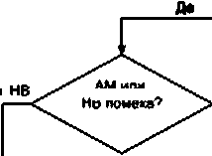
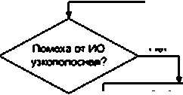
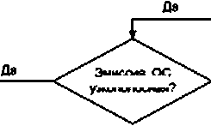
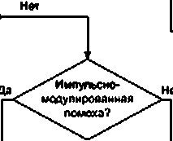
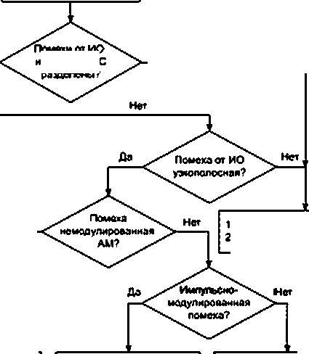

- Амплитуды на соседних частотах измеряют очень тщательно путем сканирования высоты приемной ан-
тенны в непроницаемой камере (как в случае заключительного измерения на соответствие норме). Если нельзя
сделать полное сканирование высоты, перед применением данной методики оценки амплитуды на открытой ис-
пытательной площадке (для излучений, замаскированных ВЧ окружающей средой) можно в качестве альтернативы
провести корреляцию между измерениями в непроницаемой камере и соответствующими измерениями на откры-
той испытательной площадке.
- Для непроницаемых камер, которые полностью по всем шести сторонам облицованы поглощающим ма-
териалом, применяют альтернативные методики со сканированием высоты, такие как измерения на двух или трех
фиксированных значениях высоты (так как отражения от пластины заземления подавлены и эта добавка к прини-
маемому сигналу сведена до минимума) и использование максимального из этих показаний. Такие методики могут
потребовать измерений с корреляцией, аналогичных указанным выше в перечислении Ь).
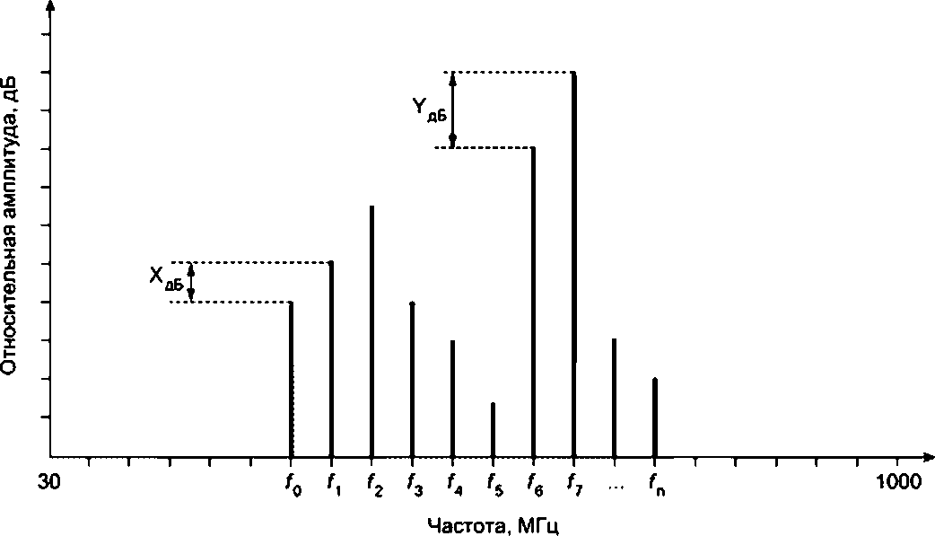

Примечание — В общем случае частота f_{n} ~ nf_{Q}, частота /₀ является основной частотой эмиссии ИО
(основной тактовой частотой).
Рисунок А.2 — Относительная разница в амплитудах излучения на граничных частотах
при проведении предварительного испытания
А.4.3 Метод измерения помех ИО в присутствии узкополосной эмиссии окружающей среды
А.4.3.1 Общие положения
В зависимости от типа помехи, создаваемой ИО. ее измерение основывается на следующих аспектам
- анализ суммарного спектра с использованием ширины полосы, более узкой, чем полоса измерительного
приемника CISPR,
- определение подходящей ширины полосы измерения при выборе узкополосной помехи, близкой к эмиссии
окружающей среды;
- использование пикового детектора (если помеха амплитудно-модулированная или импульсно-модулиро-
вакная) или детектора средних значений;
- увеличение отношения помехи ИО к эмиссии окружающей среды в случае, когда узкополосная помеха на-
ходится в относительно широкополосной эмиссии окружающей среды и при измерении используется более узкая
полоса пропускания;
- учет наложения помехи ИО на эмиссию окружающей среды, если их разделение невозможно
А.4.3.2 Немодулированная помеха, создаваемая ИО
Немодулированная помеха ИО (см рисунок А.З) может быть отделена от несущей сигнала окружающей сре-
ды путем выбора достаточно узкой ширины полосы измерения. Можно использовать либо пиковый детектор, либо
детектор средних значений. При этом не будет дополнительной погрешности измерения по сравнению с квазипико-
вым детектором. Если разница в уровне между значениями, измеренными пиковым детектором и детектором сред-
них значений, мала (например, менее 1 дБ), значение, измеренное детектором средних значений, соответствует
значению, измеренному квазипиковым детектором.

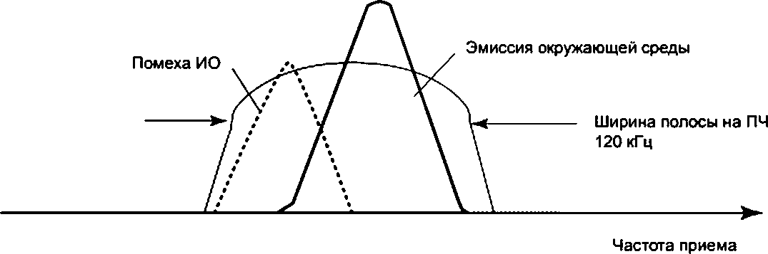
- помеха, создаваемая ИО;
" - эмиссия окружающей среды;
- ширина полосы на ПЧ 120 кГц
Рисунок АЗ — Помеха, создаваемая немодулированным сигналом
(точечная кривая)
А.4.3.3 Амплитудно-модулированная помеха, создаваемая ИО
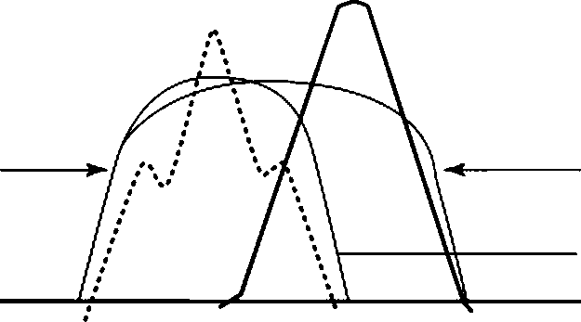
Амплитудно-модулированную помеху ИО (см. рисунок А 4) можно отделить от несущей сигнала окружающей
среды посредством выбора достаточно узкой ширины полосы измерения. Необходимо обеспечить условия, чтобы
выбранная узкая ширина полосы измерения не подавляла спектр модуляции помехи ИО. Подавление спектра мо-
дуляции распознается по уменьшению пиковой амплитуды помехи ИО при увеличении избирательности
Ширина полосы на ПЧ
120 кГц
Выбранная ширина
полосы
>“
Частота приема
- помеха, создаваемая ИО;
эмиссия окружающей среды;
ширина полосы на ПЧ 120 кГц
Рисунок А.4 — Помеха, создаваемая AM сигналом
(точечная кривая)
Можно использовать только пиковый детектор, время измерения которого больше, чем значение, обратное
частоте модуляции. Необходимо учесть дополнительную погрешность измерения на частотах модуляции ниже
10 Гц (0.4 дБ на частоте 10 Гц; 1.4 дБ на частоте 2 Гц в диапазонах С и D и 0,9 дБ на частоте 10 Гц; 3 дБ на часто-
те 2 Гц в диапазоне В), когда пиковое значение выше квазипикового. На рисунке А.5 представлены квазиликовые
(КВП) значения в функции от частоты модуляции.

КВП значение амплитудно-модулированного сигнала глубиной модуляции
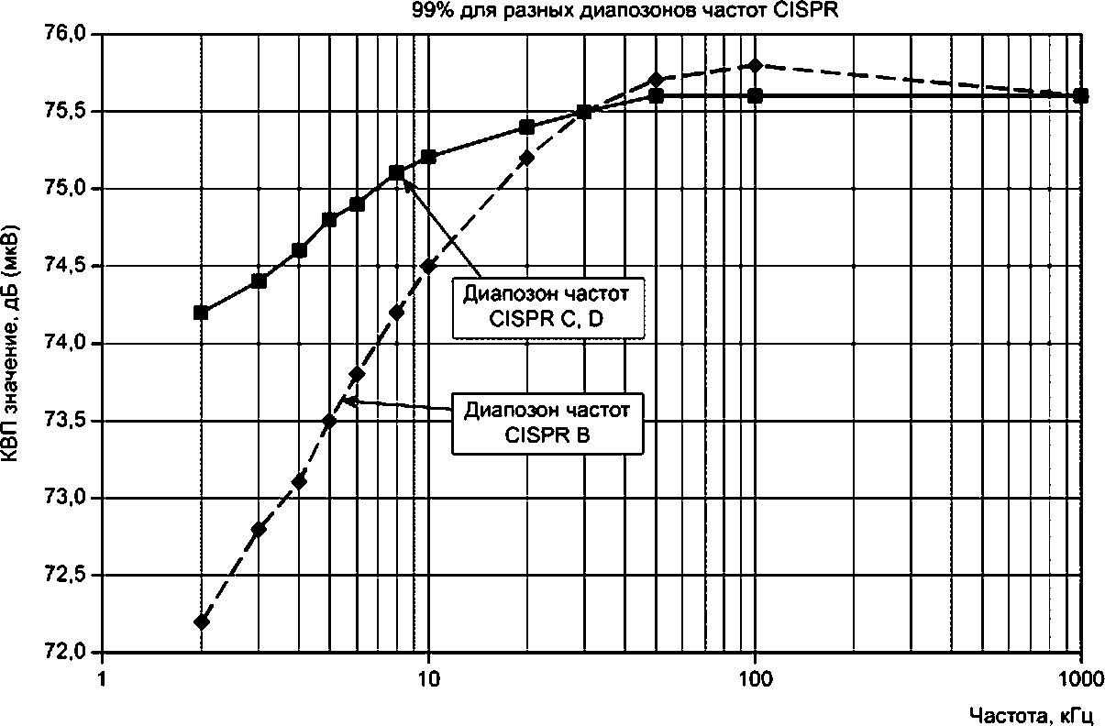

Рисунок А. 5 — Показание AM сигнала 8 функции от частоты модуляции
при квазипиковом детекторе в диапазонах В, С и О CISPR
А 4.3.4 Импульсно-модулированная помеха, создаваемая ИО
Узкополосную импульсно-модулированную помеху ИО классифицируют как особый случай амплитудной мо-
дуляции. и ее также можно отделить от несущей сигнала окружающей среды посредством выбора достаточно
узкой ширины полосы измерения. Избирательность не должна приводить к подавлению спектра модуляции. Ис-
пользуют только пиковый детектор
При низкой частоте повторения импульсов возможна дополнительная погрешность, но поскольку разница
между показаниями пикового детектора и детектора средних значений составляет от 12 до 14 дБ, нет необходимо-
сти учитывать дополнительные погрешности измерения по сравнению с квазиликовыми значениями.
На рисунке А 6 видно, что поскольку разница между уровнями пикового детектора и детектора средних зна-
чений меньше или равна 14 дБ, разброс между пиковыми и квазиликовыми уровнями пренебрежимо мал при
ширине импульса t = 50 мкс. Поэтому сравнение уровней пикового детектора и детектора средних значений можно
использовать для проверки применимости пикового детектора.

Сравнительное измерение: /=60 МГц. ширина полосы на ПЧ = 120 кГц, /=50 мкс
110-1 1 1 1 1
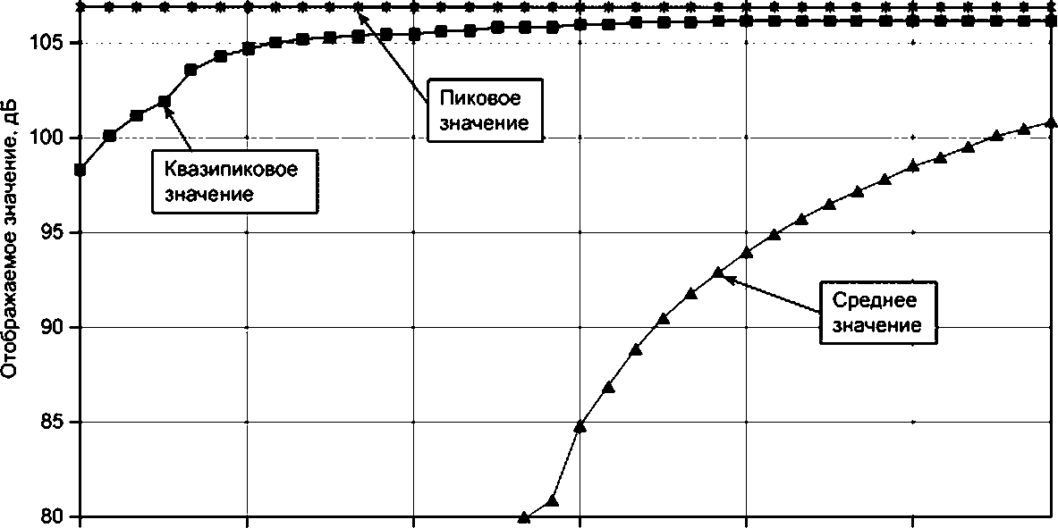
0,02 0,04 0,1 0,2 0,3 0.4 0,5 0,7 0,9 1,5 2,5 3,5 4,5 5,5 6,5 7,5 8,5 9,5
Частота повторения импульсов. кГц

Рисунок А.6 — Показание импульсно-модулированного сигнала (ширина импульса 50 мкс) в функции от частоты
повторения импульсов при пиковом, квазипиковом детекторах и детекторе средних значений
А 4.3.5 Широкополосная помеха, создаваемая ИО
Для измерения широкополосной помехи (см. рисунок А.7) используют квазипиковый детектор. Как правило,
проводить измерения в полосе сигнала окружающей среды невозможно. С учетом ограниченной ширины поло-
сы помеху в общем случае можно измерить вне спектра сигнала окружающей среды с помощью квазиликового
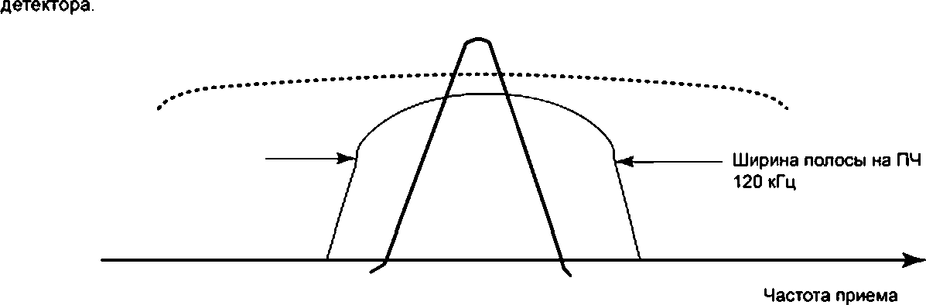

- помеха, создаваемая ИО;
- эмиссия окружающей среды;
- ширина полосы на ПЧ 120 кГц
Рисунок А.7 — Помеха, создаваемая широкополосным сигналом (точечная кривая)

А.4.4 Метод измерения помехи ИО в присутствии широкополосной внешней эмиссии
А 4.4.1 Общие положения
В этом случае метод измерения основывается на следующих аспектах:
- анализ суммарного спектра при ширине полосы измерения, равной полосе измерительного приемника
CISPR;
- измерение с узкой шириной полосы (в случае узкополосной помехи ИО; использование узкой ширины по-
лосы увеличит отношение помехи ИО к эмиссии окружающей среды);
- использование детектора средних значений при узкополосной помехе ИО; и
- учет наложения помехи ИО на эмиссию окружающей среды, если их разделение невозможно.
А 4.4.2 Смодулированная помеха, создаваемая ИО
Амплитуду помехи ИО (см. рисунок А 8) измеряют детектором средних значений (указанным bCISPR 16-1-1).
Погрешность измерения зависит от среднего значения спектра широкополосного сигнала в пределах выбранной
ширины полосы. Данную погрешность измерения можно минимизировать за счет выбора ширины полосы измере-
ния, которая максимизирует отношение помехи ИО к эмиссии окружающей среды (метод избирательности).
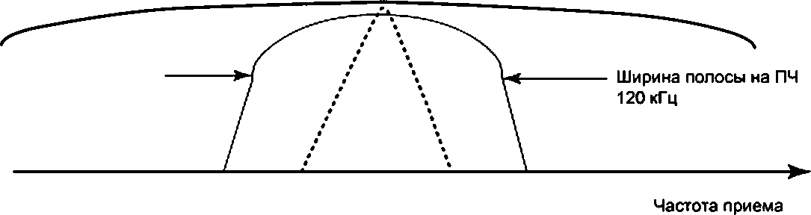

- помеха, создаваемая ИО;
эмиссия окружающей среды;
ширина полосы на ПЧ 120 кГц
Рисунок А.8 — Немодулированная помеха от ИО (точечная кривая)
А.4.4.3 Амплитудно-модулированная помеха, создаваемая ИО
Амплитуду помехи ИО (см. рисунок А 9) измеряют с помощью детектора средних значений, но при этом
необходимо учитывать дополнительную погрешность измерения до 6 дБ (при модуляции 100 %) по сравнению с
квазиликовым детектором. Выбранная ширина полосы измерения должна максимизировать отношение помехи ИО
к излучению окружающей среды (метод избирательности).
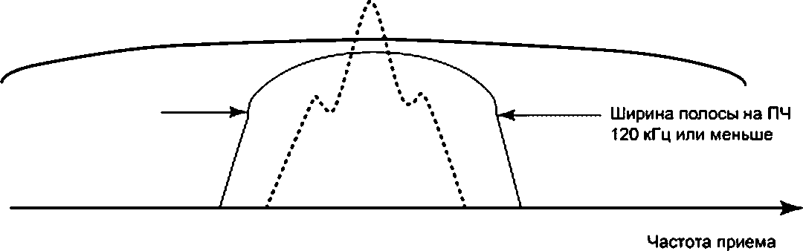

- помеха, создаваемая ИО;
- эмиссия окружающей среды;
- ширина полосы на ПЧ 120 кГц
Рисунок А.9 — Амплитудно-модулированная помеха от ИО
(точечная кривая)
А.4.4.4 Импульсно-модулированная помеха, создаваемая ИО
Обнаружить и распознать с высоким уровнем надежности импульсно-модулироеанную помеху ИО в спектре
широкополосного сигнала окружающей среды затруднительно, так как 100 %-ная амплитудная модуляция помехи
может маскировать помеху ИО в пределах спектра.
В случае больших коэффициентов заполнения амплитуду помехи ИО измеряют с помощью детектора сред-
них значений. Использование детектора средних значений может (из-за глубины амплитудной модуляции 100 %
при меньших коэффициентах заполнения) вызвать увеличение погрешности измерения по сравнению с квазипи-
ковым детектором. В случае коэффициента заполнения 1:1 и использования линейного детектора средних значе-
ний погрешность измерения составляет 6 дБ. Ширина полосы измерения должна быть такой, чтобы соотношение
между измеренным средним значением помехи ИО и средним значением широкополосного сигнала окружающей
среды было максимальным.

В случае малых коэффициентов заполнения среднее значение будет значительно отличаться от квазипико-
вого значения. В таком случае используют пиковый детектор с как можно более узкой шириной полосы измерения,
но достаточно широкой, чтобы охватить всю ширину полосы помехи Может потребоваться учесть наложение по-
мехи ИО на излучение окружающей среды.
А 4 4.5 Широкополосная помеха, создаваемая ИО
Как правило, широкополосная помеха не может быть обнаружена или измерена в спектре широкополосного
сигнала окружающей среды, такую помеху можно измерить вне спектра сигнала окружающей среды или посред-
ством учета суперпозиции.
Комбинации помех ИО с излучением окружающей среды и погрешность, возникающая при измерении, пред-
ставлены в таблице А.2.
Примечание — Сканирующий приемник или анализатор спектра будут показывать спектры двух раз-
личных широкополосных сигналов, пока частоты сигналов или частоты повторения импульсов будут гармонически
соотносится друг с другом или скорость сканирования измерительного прибора будет гармонически соотноситься
с измеряемыми частотами повторения импульсов.
А.5 Определение помехи ИО в случае наложения
Если в результате разделения помехи ИО и эмиссии окружающей среды отношение измеренного уровня к
эмиссии окружающей среды будет меньше 20 дБ, то необходимо учесть наложение эмиссии окружающей среды
на помеху, создаваемую ИО. Для импульсного широкополосного напряжения можно сделать следующий расчет.
Принимаемый сигнал U_{r} представляет собой сумму помехи ИО Ц и эмиссии окружающей среды U_{a}. Значе-
ние U_{a} можно измерить только при выключенном ИО. При использовании пикового детектора суперпозиция будет
линейной (рисунок А. 10)

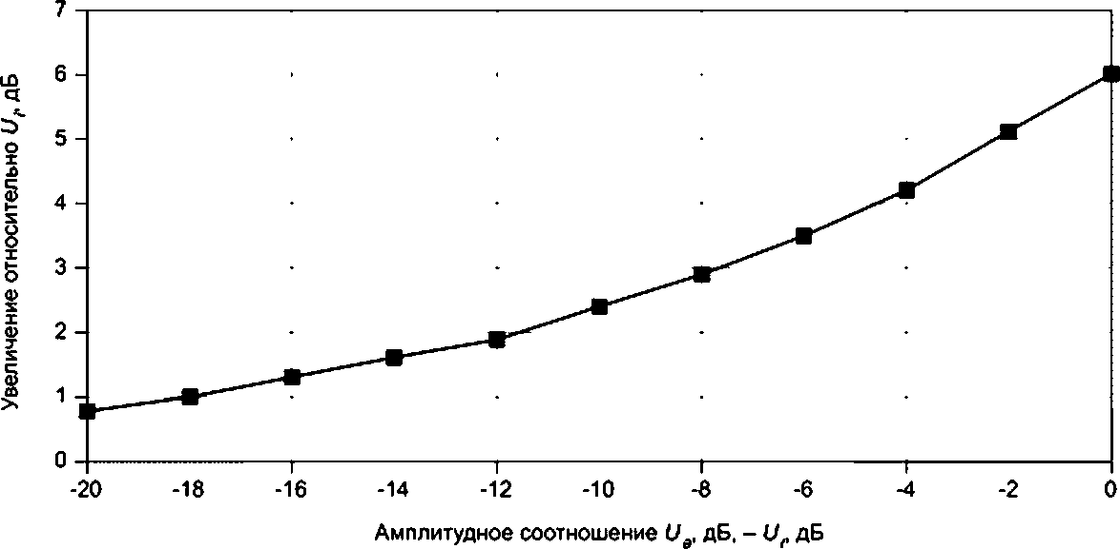

U_{a}— уровень эмиссии окружающей среды; U_{t}— уровень помехи, создаваемой ИО
Рисунок А 10 — Увеличение пикового значения при суперпозиции двух немодулированных сигналов
При использовании пикового детектора применяют следующее уравнение
Ч=Ч⁺¹4 (А.1)
Следовательно, помеху, создаваемую ИО, можно вычислить по уравнению
4 = 4’^ (А.2)
Можно легко измерить амплитудное отношение d принимаемого сигнала к эмиссии окружающей среды.
D = U,/U_{a}. d = 20 log D. (А.З)
Эмиссию окружающей среды U_{a} можно подставить в уравнение (А.2):
Ц = U_{r} - U/D = U_{r}(1 - 1/D) (А.4)
или
(А.5)
Ч. дБ ⁼ Ч. дБ * 20 log (1-1/0)

.

В уравнении (А.6) коэффициент/
i = -20 log (1 - 1/D)
(А.6)
служит для определения амплитуды помехи ИО. Коэффициент/представлен на рисунке А.11. Используя значения
/ из графика на рисунке А.11, можно рассчитать амплитуду помехи, создаваемой ИО
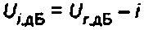
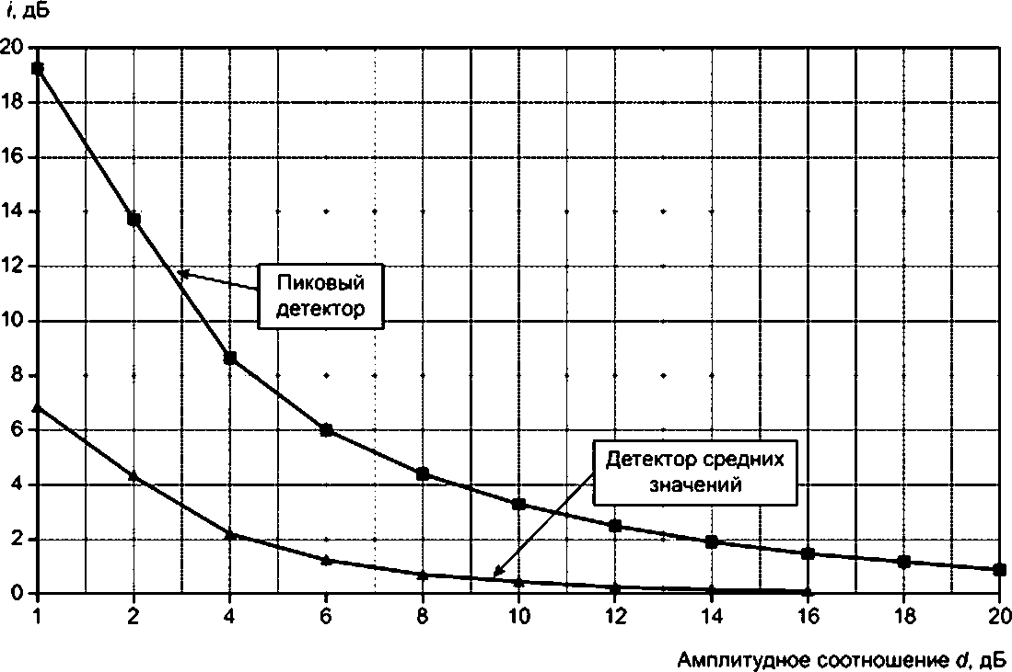
(А.7)
U_{a} — сигнал окружающей среды. дБ; U_{r}— результирующее показание для принимаемого сигнала (за счет наложения). дБ;
U,— мешающий сигнал. дБ.

i- — 20k>g(1 — 1/D).
Рисунок А.11 — Определение амплитуды мешающего сигнала с помощью амплитудного соотношения d
и коэффициента / (см. уравнения (А.З) и (А6)]
Рисунок А.11 можно использовать следующим образом:
- измерить напряженность поля окружающей среды U_{a}, дБ (мкВ/м) (ИО выключено),
- измерить результирующую напряженность поля U_{r} дБ (мкВ/м) (ИО включено);
- определить d = U_{r} - U_{a};
- найти значение / по рисунку А.11;
- определить Ц, дБ (мкВ/м), используя уравнение Ц = U_{r}-/.
Если принимаемый сигнал измеряют детектором средних значений, можно воспользоваться рисунком А. 12.
Из рисунка А.12 следует, что в случае немодулированных сигналов можно использовать уравнение
(А 8)
с дополнительной погрешностью измерения приблизительно до 1,5 дБ. В случае модуляции погрешность умень-
шается (см. рисунок А. 12), но необходимо учитывать погрешности, указанные в таблице А.2.

При использовании детектора средних значений можно оценить внутриполосную помеху с помощью уравне-
ния (А 7), если применить кривую для детектора средних значений (см. рисунок А 11). В этом случае коэффициент
/определяют уравнением
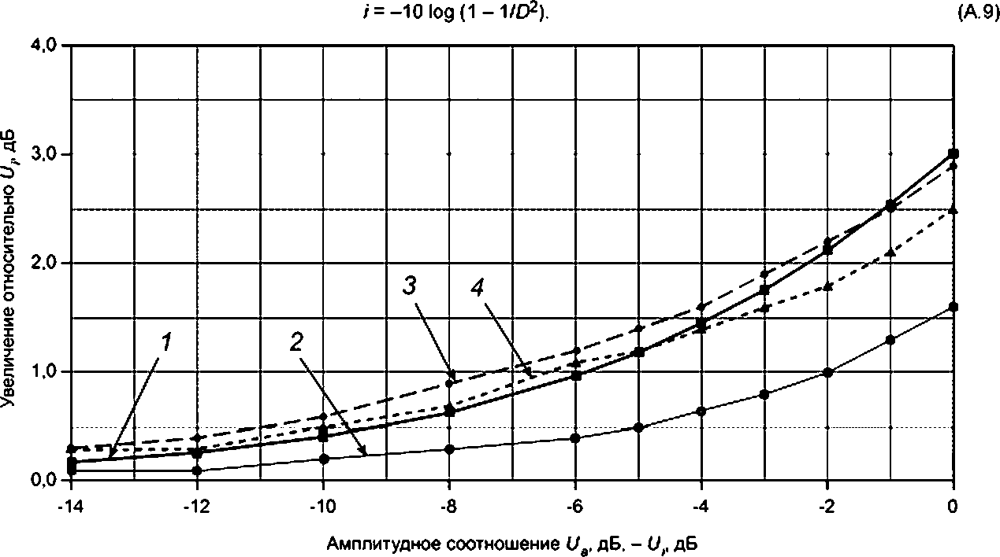

1уравнение (А.8); 2— (^непрерывная волна, (^непрерывная волна; 3 — U_{a}: AM 99 %. U_{b}: импульсная модуляция. (, = 1мкс.
t_{r}* 10 мкс; 4 — U_{a}t AM 99 %, U_{a}. непрерывная волна
Рисунок А.12 — Увеличение среднего показания, измеренного с реальным приемником
и рассчитанного по уравнению (А 8)
Эмиссия окружающей среды | Помеха ИО
Эмиссия окружающей среды | Не модулированная | Амплитудно • ыодулиромтызя | Иы лульсмо «юдупиромжая | Широкополом* помеха
Узкополосная
Шаги, предпринимаете для увеличе-  ния отношения сиснагУшум | Увеличение  избирательности | Увеличение избиратель-  ности | увеличение избирательности | Измерено вне эмиссии  окружающей среды
Погрешность пикового з«чеиия ) | ОдБ | Меньше или равна *1,4 д б  для диапазонов С, О  ♦ 3 дБ для диапазона В | Меньше или равна * 1дБ  te^{s,2}H | —
Погрешность среднего значения | —]  iQPj | ОдБ | Менше или равна — 6 дБ⁹ | Больше или равна — 6 дБ⁹ | —
Широкополосная
Шаги, предпринимаемые для увеличе-  ния отношения сишагУи/ум | Избирательность | Избирательность | Избирательность | Измерение невозможно  (только суперпозиция)
(РК\  Погрешность пикового значения I qp I | ♦Х_{Д}Б» | Меньше или равна *ХдБ⁹ | Больше или равна *ХдБ⁹ | —
Погрешность среднего знамения ^Qp) | ОДБ | Меньше или равна —б дБ⁹ | Больше или равна —в дБ⁹ | —
g Таблица A 2 — Погрешность измерения а зависимости от типа детектора и от комбиками спектров сигналов окружающей среды и помехи
* Метод измерения не рекомендуется, а при измерениях на соответствие норме не допускается
Примечание 1 — X— погрешность, зависящая от характера импульсов эмиссии окружающей среды
Примечание 2 —W— пиковое значение QP— «вжзипиковое значение. AV— среднее значеше
Примечание 3 — Диапазоны В, С. О указаны а соответствии с С1ВРЯ 16Л-1
ГОСТ CISPR 16-2-3—2016

Приложение В
(справочное)
Применение анализаторов спектра и сканирующих приемников

В.1 Общие положения
При использовании анализаторов спектра и сканирующих приемников необходимо принимать во внимание
следующие характеристики. Дополнительные сведения приведены в разделе 6.
В.2 Перегрузка
Большинство анализаторов спектра не имеет ВЧ преселекции в полосе частот вплоть до 2000 МГ ц, т. е. вход-
ной сигнал подают непосредственно на широкополосный смеситель. Чтобы не допустить перегрузки, предупре-
дить поломку и обеспечить линейную работу анализатора спектра, амплитуда сигнала в смесителе обычно должна
быть меньше 160 мВ (пиковое значение). Чтобы понизить входной сигнал до этого уровня, может потребоваться
ввести затухание по ВЧ или обеспечить дополнительную преселекцию по ВЧ.

В.З Испытание на линейность
Линейность оценивают путем измерения уровня конкретного исследуемого сигнала и повторения данного
измерения после установки аттенюатора с затуханием X дБ на входе приемника или предусилителя (при наличии)
(Х£ 6дБ). Если измерительная система линейна, то новое показание на дисплее измерительного прибора должно
отличаться не более чем на (Х± 0,5) дБ от первого показания.
В.4 Избирательность
Для корректного измерения широкополосных и импульсных сигналов и узкополосных помех с несколькими
спектральными составляющими в пределах стандартизованной ширины полосы анализатор спектра и сканирую-
щий приемник должны иметь полосу, указанную в CISPR 16-1-1
В.5 Нормальный отклик на импульсы
Импульсную характеристику анализатора спектра и сканирующего приемника с квазипиковым детекгирова-
ниемпроверяютспомощью испытательных калибровочных импульсов, установленных в CISPR 16-1-1. Из-за боль-
шого пикового напряжения этих импульсов, чтобы выполнить требования по линейности, обычно требуется ввести
затухание по ВЧ 40 дБ или более Это снижает чувствительность и делает невозможным измерение отдельных
или редко повторяющихся испытательных калибровочных импульсов в диапазонах В. С и D. Если до приемника
установлен фильтр преселекции, то затухание по ВЧ можно уменьшить Фильтр ограничивает ширину спектра ис-
пытательных калибровочных импульсов со стороны смесителя.
В.6 Пиковое детектирование
Режим стандартного (пикового) детектирования анализаторов спектра обеспечивает показание на дисплее,
которое, по существу, никогда не будет меньше квазипикового показания. Удобно проводить измерение электро-
магнитной эмиссии с использованием пикового детектирования, т. к. при нем можно обеспечить более высокую
скорость сканирования по частоте, чем при квазипиковом детектировании. Затем для регистрации квазипикоеых
амплитуд необходимо на базе квазипикового детектирования перемерить те сигналы, которые близки к нормам на
ЭМ эмиссию.
В.7 Скорость сканирования по частоте
Скорость сканирования анализатора спектра или сканирующего приемника настраивают для полосы частот
CISPR и используемого режима детектирования Минимальное время/частота развертки или самая большая ско-
рость сканирования приведены в следующей таблице:
Диапазон | Пиковое детектирование | «базиликовое детектирование
А | 100 мс/кГц | 20 с/кГц
В | 100 мс/МГц | 200 с/МГц
ChD | 1 мс/МГц | 20 с/МГц

В анализаторе спектра или сканирующем приемнике в режиме фиксированной настройки без сканирования
время развертки на дисплее может настраиваться независимо от режима детектирования, но в соответствии с не-
обходимостью наблюдать «поведение» электромагнитной эмиссии. Если уровень помех неустойчив, то для опре-
деления максимума (см. 6.5.1) необходимо наблкадать за показанием приемника не менее 15 с.
В.8 Перехват сигналов
Спектр перемежающихся излучаемых помех может быть зафиксирован при использовании пикового детек-
тирования и памяти цифрового дисплея, если имеется Наличие множества быстрых разверток по частоте снижает
время перехвата излучения по сравнению с одной медленной частотной разверткой Чтобы не допустить какой-
либо синхронизации с излучением и, следовательно, чтобы не замаскировать его, время запуска разверток должно
меняться. Полное время наблюдения для данной полосы частот должно быть больше времени между помехами.
В зависимости от типа измеряемой помехи измерения на базе пикового детектирования могут заменить все или
часть необходимых измерений на базе квазипикового детектирования. Затем на частотах, где обнаружены макси-
мумы излучения, необходимо провести повторные испытания с помощью квазипикового детектора.
В.9 Детектирование средних значений
Детектирование средних значений с помощью анализатора спектра обеспечивается за счет уменьшения
ширины полосы видеосигнала до тех пор, пока не станет ясно, что дальнейшее снижение/сглаживание отобража-
емого сигнала не наблюдается. Для обеспечения амплитудной калибровки время развертки должно возрастать с
уменьшением полосы видео. Для таких измерений приемник должен работать с детектором в линейном режиме
После осуществления линейного детектирования сигнал для дисплея может быть преобразован логарифмически,
при этом значение корректируется, даже если оно является логарифмом линейно-детектированного сигнала.
Режим логарифмического отображения амплитуды можно использовать, например, для того чтобы более
простым образом отличить узкополосные сигналы от широкополосных сигналов. Отображаемое значение — это
среднее значение огибающей ПЧ сигнала, преобразованной логарифмически. Это приводит к более сильному
затуханию широкополосных сигналов, чем в режиме линейного детектирования, и не влияет на отображение узко-
полосных сигналов Поэтому фильтрация видеосигнала в логарифмическом режиме наиболее полезна для оценки
узкополосной составляющей в спектре, имеющем обе составляющие
В.10 Чувствительность
Чувствительность можно увеличить за счет выполнения предварительного усиления по ВЧ с малым шумом
на входе анализатора спектра. Для проверки линейности всей системы при исследуемом сигнале уровень входно-
го сигнала в направлении усилителя регулируют с помощью аттенюатора.
Чувствительность к чрезвычайно широкополосным помехам, при которых для обеспечения линейности си-
стемы требуется большое затухание по ВЧ, увеличивается с установкой фильтров лреселекции по ВЧ на входе
анализатора спектра. Фильтры снижают пиковую амплитуду широкополосных помех, и можно вносить меньшее
затухание по ВЧ. Такие фильтры также могут понадобиться для подавления или ослабления сильных внеполосных
сигналов и вызываемых ими продуктов интермодуляции При использовании таких фильтров их необходимо ка-
либровать с помощью широкополосных сигналов.
В.11 Точность амплитуды
Точность амплитуды анализатора спектра или сканирующего приемника проверяют с помощью генератора
сигналов, измерителя мощности и точного аттенюатора. Чтобы оценить погрешности в поверочном испытании,
следует проанализировать характеристики этих приборов, потери в кабелях и потери на рассогласование.

Приложение С
(справочное)
Скорости сканирования и время измерения при использовании детектора средних значений

С.1 Цель
Настоящее приложение служит руководством по выбору значений скорости сканирования и времени изме-
рения при измерении импульсных помех детектором средних значений.
Детектор средних значений выполняет следующие функции:
- подавление импульсных шумов/помех и. следовательно, обеспечение измерения составляющих непре-
рывкой волны в измеряемых мешающих сигналах;
- подавление амплитудной модуляции (AM) для обеспечения измерения уровня несущей амплитудно-мо-
дулированных сигналов;
- отображение взвешенного пикового значения для перемежающихся, неустановившихся/неустойчивых или
дрейфующих узкополосных помех с использованием стандартизованной постоянной времени измерителя.
В разделе 6 настоящего стандарта указан измерительный приемник с детектором средних значений для по-
лосы частот от 9 кГц до 1 ГГц
Для выбора соответствующей ширины полосы видеосигнала и соответствующей скорости сканирования или
времени измерения необходимо рассмотреть следующие положения.
С.2 Подавление помех
С.2.1 Подавление импульсной помехи
Длительность импульса Т_{р} импульсной помехи часто определяют по ширине полосы ПЧ 8_{res}, т.е. Т_{р} = 1/б_{дез}
Для подавления такой помехи определяют коэффициент подавления а через ширину полосы видеосигнала B_{vide(>}
относительно ширины полосы на ПЧ, т. е. а = 20 log Ширину полосы определяют по ширине по-
лосы фильтра нижних частот, применяемого за детектором огибающей. При длительных импульсах коэффициент
подавления будет меньше а. Минимальное время сканирования 7_{smin} (и максимальную скорость сканирования
_{max}) определяют по формулам:
min ” (С.1)
^{R}smax = ^^{/7}imin ^{= B}rts^{B}vtdec^{,k}- (С.2)
где Д/ — частотная область,
к — коэффициент пропорциональности, зависящий от скорости измерительного приемника или анализатора
спектра.
При больших значениях времени сканирования коэффициент к почти равен 1. Если выбранная ширина по-
лосы видеосигнала составляет 100 Гц, максимальные значения скорости сканирования и коэффициенты подавле-
ния импульсов можно получить из таблицы С.1.
Таблица С.1 — Коэффициенты подавления импульсов и скорости сканирования при ширине полосы видеосиг-
нала 100 Гц
Параметр | Диапазон А | Диапазон В | Диапазоны С и 0
Полоса частот | 9—150 кГц | 150 кГц —30 МГц | 30—1000 МГц
Ширина полосы на ПЧ В_{ге$} | 200 Гц | 9 кГц | 120 кГц
Ширина полосы видеосигнала B_{video} | 100 Гц | 100 Гц | 100 Гц
Максимальная скорость сканирования | 17,4 кГц/с | 0,9 МГц/с | 12 МГц/с
Максимальный коэффициент подавления | 6 ДБ | 39 дБ | 61.5 дБ

Это можно использовать в стандартах на продукцию, в которых указаны нормы в квазипиковых и средних
значениях в диапазонах В (и С), если предполагают, что мешающий сигнал представляет собой короткие импуль-
сы ИО должно соответствовать обеим нормам. Если частота повторения импульсов больше 100 Гц и импульсная
помеха не превышает норму в квазипиковых значениях, то короткие импульсы достаточно подавляются при детек-
тировании средних значений с шириной полосы видеосигнала 100 Гц
С.2.2 Подавление импульсной помехи за счет цифрового усреднения
Детектирование средних значений можно осуществить путем цифрового усреднения амплитуды сигнала
Аналогичный эффект подавления можно получить, если время усреднения равно значению, обратному ширине
полосы фильтра видеосигнала. В этом случае коэффициент подавления а = 20 log(7^_{v} S^), где T_{av} — время
усреднения (или измерения) на конкретной частоте. Следовательно, время измерения 10 мс обеспечит такой же
коэффициент подавления, как и ширина полосы видеосигнала 100 Гц. Преимуществом цифрового усреднения яв-
ляется нулевое время задержки при переключении с одной частоты на другую. С другой стороны, при усреднении
определенной частоты повторения импульсов f_{p} результат может меняться в зависимости от того, какое количество
импульсов усреднено: п или (л+1). Если T_{av} f_{p} > 10, то эффект от этого будет менее 1 дБ.
С.2.3 Подавление амплитудной модуляции
Для измерения несущей модулированного сигнала модуляцию следует подавить путем усреднения сигнала
за достаточно продолжительное время или за счет использования фильтра видеосигнала с достаточным затухани-
ем на нижней частоте Если f_{m} — самая низкая частота модуляции и при условии, что максимальная погрешность
измерения при модуляции 100 % сводится к 1 дБ, время измерения Т_{т} должно составлять 10/f_{m}.

С.З Измерение медленно перемежающихся, неустановившихся/неустойчивых или дрейфующих
узкополосных помех
В C1SPR 16-1-1 отклик на перемежающиеся, неустановившиеся/неустойчивые или дрейфующие узкополос-
ные помехи определяют по показанию пикового измерительного прибора с постоянными времени 160 мс (для
диапазонов А и В) и 100 мс (для диапазонов С и О). Эти постоянные времени соответствуют значениям ширины
полосы фильтра видеосигнала 2-го порядка 0,64 или 1 Гц соответственно. Для обеспечения корректных измерений
при таких значениях ширины полосы требуется значительное время измерения (см. таблицу С.2).
Таблица С.2 — Постоянные времени измерительного прибора и соответствующие значения ширины полосы
видеосигнала и максимальные скорости сканирования
Параметр | Диапазон А | Диапазон В | Диапазоны С и О
Полоса частот | 9—150 кГ ц | 150 кГц—30 МГц | 30 —1000 МГц
Ширина полосы на ПЧ | 200 Гц | 9 кГц | 120 кГц
Постоянная времени измерительного прибора | 160 мс | 160 мс | 100 мс
Ширина полосы видеосигнала | 0,64 Гц | 0,64 Гц | 1 Гц
Максимальная скорость сканирования | 8,9 С/кГц | 172 с/МГц | 8,3 с/МГц

Однако это применимо только для частот повторения импульсов не более 5 Гц. Для всех импульсов с боль-
шей шириной и при более высоких частотах модуляции можно использовать фильтр видеосигнала с более широ-
кой полосой (см. С.2.1).
На рисунках С. 1 и С.2 представлена весовая функция импульса с длительностью 10 мс относительно часто-
ты повторения импульса f_{p} при пиковом показании (CISPR AV) и при реальном усреднении (AV) для постоянных
времени измерительного прибора 160 мс (рисунок С.1) и 100 мс (рисунок С.2).
Относительный
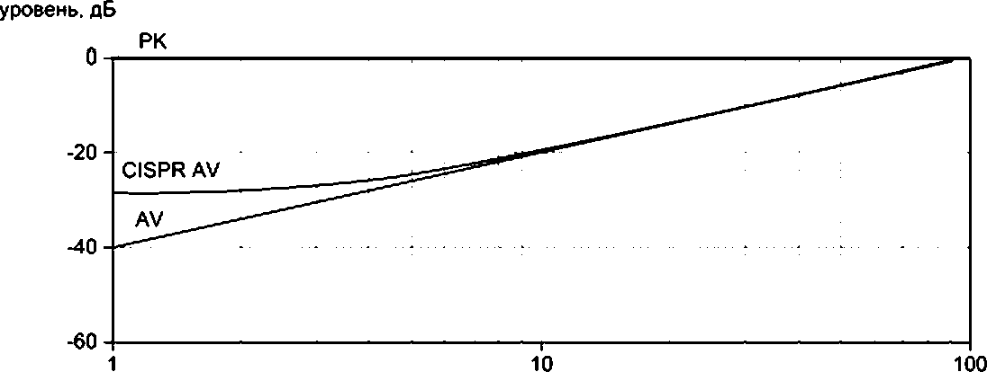

Рисунок С.1 — Весовая функция импульса 10 мс при детектировании пиковым детектором (РК) и детектором
средних значений при показании в пиковых значениях (CISPR AV) и показании не в пиковых значениях (AV):
постоянная времени прибора 160 мс

Относительный
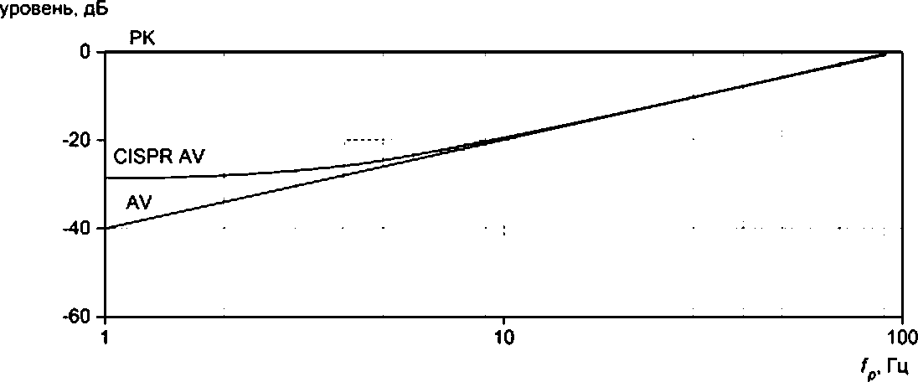

Рисунок С.2 — Весовая функция импульса 10 мс при детектировании пиковым детектором (РК) и детектором
средних значений при показании в пиковых значениях (CISPR AV) и показании не в пиковых значениях (AV):
постоянная времени прибора 100 мс
Из рисунков С. 1 и С.2 видно, что разница между усреднением при показании в пиковых значениях (CISPR AV)
и показании не в пиковых значениях (AV) возрастает с уменьшением частоты повторения импульсов f_{p}. На рисун-
ках С.З и С.4 представлена разница для f_{p} = 1 Гц в функции от ширины импульса.
Относительный
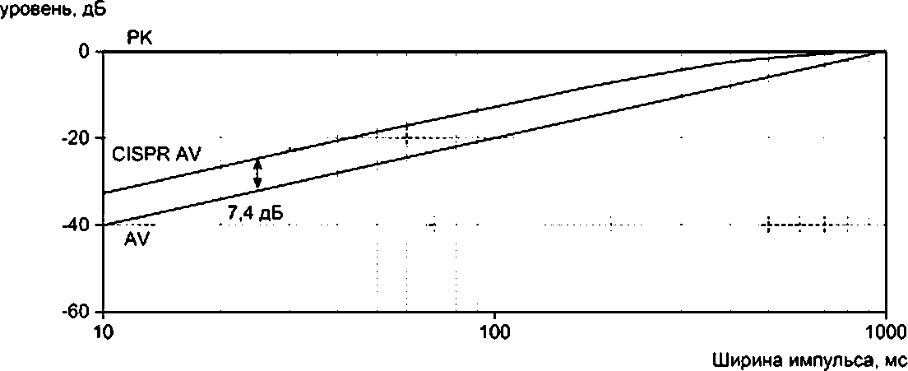

Рисунок С.З — Пример весовых функций (импульс 1 Гц) при детектировании пиковым детектором (РК)
и детектором средних значений в функции от ширины импульса: постоянная времени прибора 160 мс
Относительный
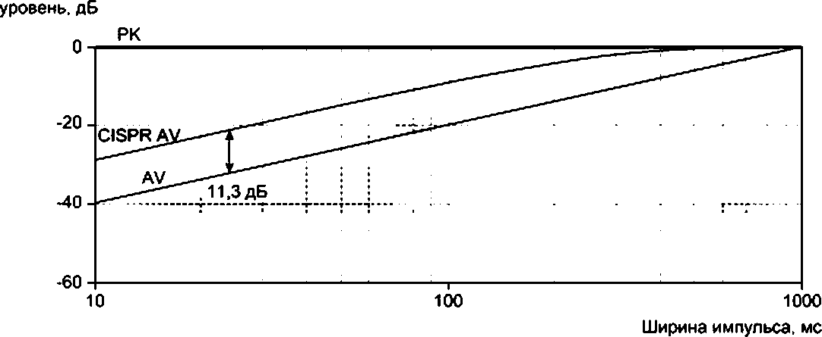

Рисунок С.4 — Пример весовых функций (импульс 1 Гц) при детектировании пиковым детектором (РК) и детектором
средних значений в функции от ширины импульса постоянная времени прибора 100 мс

С.4 Рекомендованная процедура проведения автоматизированных или полуавтоматизированных
измерений
При измерении ИО, которое не создает медленно перемежающихся, неустановившихся или дрейфующих
узкополосных помех, рекомендуется использовать детектор средних значений с полосой фильтра видеосигнала,
например 100 Гц, т. е. небольшое время усреднения в течение процедуры предварительного сканирования. На
частотах, где выявлено, что электромагнитная эмиссия близка к норме в средних значениях, рекомендуется про-
водить заключительное измерение с помощью фильтра видеосигнала с меньшей шириной полосы, т. е. с большим
временем усреднения (Относительно процедуры предварительного сканирования/эаключительного измерения
см. также раздел 8 настоящего стандарта.)
При медленно перемежающихся, неустановившихся/неустойчивых или дрейфующих узкополосных помехах
лучше проводить измерения вручную.

Приложение О
(справочное)
Разъяснение метода измерения распределения амплитудной вероятности (APD)
применительно к испытанию на соответствие нормам
Если при испытании на соответствие нормам выбирают измерение APD, то используют один из двух следу-
ющих методов. На рисунках 0.1 и 0.2 показана специфика методов измерения АРО, включая измерение уровня
помехи (метод 1, см. 7.6.6.3.2) и измерение вероятности (метод 2, см. 7.6.6.3.3) соответственно.
Уровень помехи, дБ(мкВ/м)
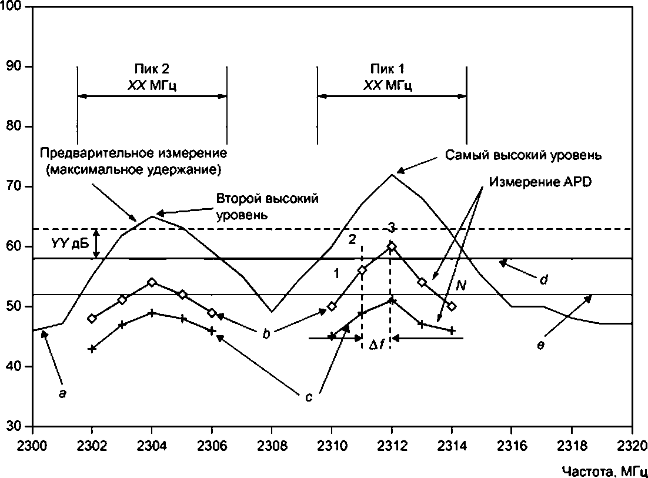

а — максимальное удержание: b — уровень помехи 10^{-d}: с —уровень помехи E_{meas}* 10“²;
tf — норм Е^ = 10⁻⁴; е — норма Е^ = 10⁻²: N — число частот. V— шаг частоты.
Рисунок D.1 — Пример измерения АРО для флюктуирующих помех по методу 1
Вероятность

2300 2302 2304 2306 2308 2310 2312 2314 2316 2318 2320
 |  | •
< | У
 |  | ;

/ \^{х}
L : А
А | К | N | ‘d
• af

Частота. МГц

в — P/naasпри Е =60 дБ (мкВ/м): Ь —Р_{тев5}^{п}ри Е = 90 дБ (мкВ/м); с— Р^при Е = 60 дБ (мкВ/м);
d — Р_{ЛтЛ} при Е = 90 дБ (мкВ/м); N— число частот; АО— шаг частоты.
Рисунок D.2 — Пример измерения APD для флюктуирующих помех по методу 2
Если результаты предварительного измерения, полученные при использовании режима отображения с мак-
симальным удержанием и пикового детектирования, превышают на конкретных частотах установленную норму
APD (если применяют две нормы APD, следует использовать более высокую норму) на УУ дБ, то измерение APD
проводят на этих выявленных частотах. Значение УУдБ определяет соответствующий технический комитет по про-
дукции (например, УУ = 5, 10 ит. д.).
В случае флюктуирующих помех технический комитет по продукции должен указать полосу частот ХХ(= AW)
МГц, в которой следует проводить измерения APD, где Ы— размер частотного шага, а N — количество частот.
Данная полоса частот должна определяться в соответствии с характеристиками изделия.
Сначала по результатам предварительных измерений определяют XX. Тогда должен быть равен ширине
полосы разрешения анализатора спектра (для измерений выше 1 ГГц ширина полосы разрешения RBW= 1 МГц).
Однако на всех частотах, на которых значение APD будет в пределах приблизительно 6 дБ от нормы APD, может
потребоваться дальнейшее исследование с меньшим размером частотного шага (т. е. В_{б}/2, где 8_{е}—ширина поло-
сы анализатора спектра на уровне 6 дБ). Ширина полосы разрешения анализатора спектра при измерениях выше
1 ГГц определяется шириной полосы импульса В_{1тр}, а не шириной полосы на уровне 6 дБ (8_{е}) Соотношение между
B_{jmp} и 8₆ зависит от типа фильтра и не может распространяться на все случаи. Если В^_{р} приближается к 8_{е}, то для
измерений выше 1 ГГц рекомендуется использовать шаг по частоте меньше Sg/2, а именно — (т. е. 0,5 МГц).
В итоге по значениямXXи Доопределяют N.

Приложение Е
(обязательное)
Определение пригодности анализаторов спектра для испытаний на соответствие нормам
Пользователь анализатора спектра должен быть способен доказать либо с помощью технических требо-
ваний от производителя, либо посредством измерений, что анализатор отвечает требованиям, предъявляемым к
квазипиковому детектированию при значениях частоты повторения импульсов более 20 Гц в используемой полосе
частот Для детектора средних значений отклик на импульсы рассмотрен в CISPR 16-1-1.
Поскольку не всегда существует возможность провести измерение частоты повторения импульсов помех,
следует использовать простой метод проверки справедливости измерения квазиликовым детектором с использо-
ванием анализатора спектра. Этот метод основан на сравнении результатов измерений пиковым и квазипиковым
детекторами Из квазипиковых функций взвешивания следует, что разности амплитуд, представленные в таблице
Е.1, являются результатом измерений сигнала счастотой повторения импульсов 20 Гц.
Таблица Е.1 — Максимальная разность амплитуд между детектированными сигналами в пиковых и квазипико-
вых значениях
Диапазон А | Диапазон В | Диапазон C/D
7 дБ | 13 дБ | 21 дБ

Измерение со сравнением выполняют на тех частотах сигнала, на которых амплитуда ближе подходит к
применяемой норме при квазипиковом детектировании. Если разница между амплитудами при пиковом и кваэипи-
ковом детектировании меньше значения, указанного в таблице Е.1, то квазипиковое измерение считают справед-
ливым. а результат, полученный при использовании анализатора спектра, можно использовать для доказывания
соответствия норме. Если разность амплитуд больше значений, указанных в таблице Е.1, то для квазипикового
измерения вместо анализатора спектра следует использовать измерительный приемник, полностью отвечающий
требованиям, указанным в CISPR 16-1-1 при низкой частоте повторения импульсов. При таких сравнительных из-
мерениях для обеспечения должных результатов требуется адекватное отношение сигнал/шум

.

Приложение ДА
(справочное)
Сведения о соответствии ссылочных международных стандартов
межгосударственным стандартам
Таблица ДА. 1
Обозначение международного  стандарта | Степень  соответствия | Обозначение и наименование  межгосударственного стандарта
CISPR 14-1:2005 | IDT | ГОСТ CISPR 14-1—2015 «Электромагнитная совместимость.  Требования для бытовых приборов, электрических инструментов и  аналогичных аппаратов. Часть 1. Электромагнитная эмиссия»
CISPR 16-1-1 | MOD | ГОСТ 30805 16.1.1—2013 (CISPR 16-1-1:2006) «Совмести-  мость технических средств электромагнитная. Требования к аппа-  ратуре для измерения параметров индустриальных радиопомех и  помехоустойчивости и методы измерений. Часть 1-1. Аппаратура  для измерения параметров индустриальных радиопомех и поме-  хоустойчивости. Приборы для измерения индустриальных радио-  помех»
CISPR 16-1-2:2003  Amendment 1 (2004)  Amendment 2 (2006) | IDT | ГОСТ CISPR 16-1-2—2016 «Требования к аппаратуре для из-  мерения радиопомех и помехоустойчивости и методы измерений  Часть 1-2. Аппаратура для измерения радиопомех и помехоустой-  чивости. Устройства связи для измерений кондукгивных помех»
CISPR 16-1-4:2010 | IDT | ГОСТ CISPR 16-1-4—2013 «Совместимость технических  средств электромагнитная. Требования к аппаратуре для изме-  рения параметров индустриальных радиопомех и помехоустойчи-  вости и методы измерений. Часть 1-4. Аппаратура для измерения  радиопомех и помехоустойчивости. Антенны и испытательные  площадки для измерения излучаемых помех»
CISPR 16-2-1:2008 | IDT | ГОСТ CISPR 16-2-1—2015 «Технические требования к аппара-  туре для измерения радиопомех и помехоустойчивости и методы  измерения. Часть 2-1. Методы измерения помех и помехоустойчи-  вости. Измерения кондукгивных помех»
CISPR 16-4-1 | — | *
CISPR 16-4-2 | IDT | ГОСТ CISPR 16-4-2—2013 «Совместимость технических  средств электромагнитная. Технические требования к аппаратуре  для измерения индустриальных радиопомех и помехоустойчиво-  сти и методы измерений Часть 4-2. Неопределенности, статистика  и моделирование норм. Неопределенность измерений, вызывае-  мая измерительной аппаратурой»
CISPR 16-4-5 | — | «
IEC 60050-161: 1990  Amendment 1 (1997)  Amendment 2 (1998) | —

¹> На территории Российской Федерации действует ГОСТ Р 50397—2011 (МЭК 60050-161.1990) «Совмести-
мость технических средств электромагнитная Термины и определения»

Окончание таблиц# ДА. 1
Обозначение международного  стандарта | Степень  соответствия | Обозначение и наименование  межгосударственного стандарта
IEC 61000-4-3:2006 |  | ГОСТ IEC 61000-4-3—2016 «Электромагнитная совмести-  мость (ЭМС). Часть 4-3. Методы испытаний и измерений Испы-  тание на устойчивость к излучаемому радиочастотному электро-  магнитному полю»
IEC 61000-4-20 | — | ГОСТ IEC 61000-4-20—2016 «Электромагнитная совмести-  мость. Часть 4-20. Методы испытаний и измерений. Испытание на  помехоэмиссию и помехоустойчивость в ТЕМ волноводах»
* Соответствующий межгосударственный стандарт отсутствует. До его утверждения рекомендуется ис-
пользовать перевод на русский язык данного международного регионального стандарта.
“ Соответствующий межгосударственный стандарт отсутствует. До его принятия рекомендуется использо-
вать русскоязычную версию IEC 60050-161:1990 с Изменением 1 (1997 г.) и перевод на русский язык Изменения
2 (1998 г.) данного международного стандарта.
Примечание — В настоящей таблице использованы следующие обозначения степени соответствия
стандартов
IDT — идентичные стандарты;
MOD — модифицированные стандарты.
Библиография
- CISPR 11:2009, Industrial, scientific and medical equipment — Radiofrequency disturbance characteristics —
Limits and methods of measurement
(Промышленное, научное и медицинское оборудование Характеристики радиочастотных помех. Нормы и
методы измерения)
- CISPRHR 16-3:2010, Specification for radio disturbance and immunity measuring apparatus and methods — Part
3: CISPR Technical reports. Amendment 1:2012
(Требования к аппаратуре для измерения радиопомех и помехоустойчивости и методы измерения. Часть 3.
Технические отчеты CISPR. Изменение 1:2012)
- CISPR 22:2008 Information technology equipment — Radio disturbance characteristics — Limits and methods of
measurement
(Оборудование информационных технологий. Характеристики радиопомех. Нормы и методы измерения)
- IEC 61140:2001, Protection against electric shock — Common aspects for installation and equipment
(Защита от электрического удара Общие вопросы для установки и оборудования)
- ISO/IEC Guide 2:2004, Standardization and related activities — General vocabulary
(Стандартизация и смежные виды деятельности. Общий словарь)
- ISO/IEC 17000:2004, Conformity assessment — Vocabulary and general principles
(Оценка соответствия Словарь и основные принципы)
- IEC 61000 4-21, Electromagnetic compatibility (EMC) — Part 4-21: Testing and measurement techniques —
Reverberation chamber test methods
[Электромагнитная совместимость (ЭМС). Часть 4-21. Методы испытаний и измерений. Методы испытания
в реверберационной камере]
- ISO/IEC Guide 99:2007, International vocabulary of metrology — Basic and general concepts and associated terms
(VIM)
(Международный метрологический словарь. Основные и общие концепции и соответствующие термины)
- IEC 60050-151:2001, International electrotechnical vocabulary (IEV) — Part 151: Electrical and magnetic devices
[Международный электротехнический словарь (МЭС). Глава 151. Электрические и магнитные приборы]
- Ryser Н., Motivation for the use of CMAD in radiated emission measurements (CMAD: common mode absorbing
devices), Report 2007-218-630, Federal Office of Metrology (METAS), Bern-Wabern, Switzerland, 11 September
2007, available as a downloaded PDF from http://www.metas.ch/2007-218-630
[Мотивация использования CMAD при измерениях излучаемой электромагнитной эмиссии (CMAD: поглоща-
ющее устройство общего несимметричного режима)]
УДК 621.396/.397.001.4:006.354 МКС 33.100.10 IDT
Ключевые слова: электромагнитная совместимость, электромагнитная эмиссия, излучаемые помехи,
напряженность поля, измерительное оборудование, методы измерения, автоматизированные измере-
ния. неопределенность измерений
Редактор В С. Кармашев
Технический редактор В Н. Прусакова
Корректор £./О. Митрофанова
Компьютерная верстка Е.Е. Кругова
Сдано в набор 28.10.2016. Подписано в печать 12.12.2016. Формат 60 »84¹/₈. Гарнитура Ариал.
Усл. печ. л. 9,77. Уч.-изд. л. 8,84. Тираж 29 экз. Зак. 3135.
Подготовлено на основе электронной версии, предоставленной разработчиком стандарта.
Издано и отпечатано во ФГУП «СТАНДАРТИНФОРМ», 123995 Москва. Гранатный пер., 4
www.gostinfo.ru mfo@gostinfo.ru

¹> Прокладка антенного кабеля должна быть такой же, как при процедуре аттестации площадки (см. рисунок 7).
- Устройства CMAD должны отвечать соответствующим техническим требованиям no CISPR 16-1-4, их ис-
пользование указывают в отчете об испытаниях
Рисунок 8 — Типовая испытательная установка для настольного ИО в испытательном объеме
полностью безэховой камеры (FAR)
Расстояние испытаний измеряют от опорной точки антенны до периметра ИО. В случае, когда
опорная точка антенны и ее фазовый центр не совпадают, для получения напряженности поля на ис-
пытуемом расстоянии используют коэффициент коррекции.
Чтобы уменьшить неопределенность напряженности поля, к ней можно добавить коэффициент
коррекции с*. дБ [уравнение (5)]. В процедуре калибровки антенны коэффициент фазовой коррекции
C_{dr} измеряют на каждой частоте. Процедуру измерения определяют при калибровке антенны. Коэф-
фициент фазовой коррекции С* также может быть рассчитан с учетом механического расположения
логопериодических элементов вместе с коэффициентом калибровки антенны F_{a}. Чтобы получить на-
пряженность поля, в уравнение (6) к напряжению на выходе антенны добавляют два коэффициента
(C_{dr} и Е_{а}) в децибелах. Если коррекция фазового центра не учтена, в бюджет неопределенности следу-
ет включить дополнительное значение
C_{dr} = 20 log [(d + P,-/)/dl. (5)
Напряженность поля задается формулой
E,= VF_{e +} C_{d/}.. (6)
где f— частота, МГц;
d — точка необходимого разнесения периметра ИО и опорной точки антенны, м;
Р; — положение фазового центра антенны в функции от частоты, м, от вершины антенны;
г— расстояние от опорной точки антенны до вершины антенны, м;
E_{f} — поле Е на расстоянии d от источника, дБ (мкВ/м);
V_{t} — напряжение на выходе антенны на частоте f, дБ (мкВ);
C_{df} — коэффициент коррекции фазового центра. дБ;
F_{e} — коэффициент калибровки антенны (в свободном пространстве) для поля Е в фазовом центре,
ДБ (м“¹)
Прокладка антенного кабеля должна быть такой же, как при процедуре аттестации площадки (см. рисунок 7).
Кабели прокладывают вблизи поверхности кожуха с учетом расположения кабельных выводов;
Устройства CMAD должны отвечать соответствующим техническим требованиям по CISPR 16-1-4; их ис-
пользование указывают в отчете об испытаниях.
Рисунок 9 — Типовая испытательная установка для напольного ИО
в испытательном объеме полностью безэховой камеры (FAR)
- Позиция ИО
На рисунках 8 и 9 представлены испытательные установки в полностью безэховой камере (FAR)
при типовом настольном и напольном ИО соответственно. ИО должно быть конфигурировано, смонти-
ровано, размещено и функционировать так, чтобы это соответствовало его типовому применению. Все
образцы ИО должны целиком входить в испытательный объем. Оборудование, связанное с основным,
которое необходимо для исследования ИО, но не является его частью, должно находиться вне экрани-
рованной камеры.
Интерфейсные кабели должны подключаться к интерфейсным портам ИО каждого типа. Если ИО
состоит из отдельных устройств, расстояние между ними должно соответствовать стандартной кон-
фигурации, но с разнесением 10 см при возможности. Соединительные кабели укладывают в связку.
Длина связки должна быть от 30 до 40 см, и связка должна лежать вдоль кабеля.
Для улучшения повторяемости измерений необходимо учитывать следующие рекомендации:
- ИО (включая кабели, проложенные в соответствии с 7.4.3) размещают так. чтобы его центр
находился на той же высоте, что и центр испытательного объема. Чтобы это обеспечить, допускается
использовать подставку соответствующей высоты, выполненную из непроводящего материала.
- Если подтянуть центр ИО большого размера к центру испытательного объема физически невоз-
можно (рисунки 7 и 8), ИО во время испытания может оставаться на транспортном поддоне из непрово-
дящего материала (рисунок 9). Высоту поддона регистрируют в отчете об испытаниях.
В технических требованиях по установке для некоторых типов напольного оборудования требует-
ся. чтобы оно было установлено при креплении непосредственно к проводящему полу. Относительно
испытаний напольного оборудования в FAR необходимо учитывать следующее: если результаты испы-
тания в FAR напольного оборудования, предназначенного для установки и крепления непосредственно
на проводящем полу, показывают несоответствие норме электромагнитной эмиссии, которую лрименя-

1> Цифры в квадратных скобках относятся к элементу «Библиография».
> При следующем пересмотре и опубликовании нового издания CISPR 16-2-3 термины и определения будут помещены в новый подраздел 3.1 с соответствующим перенумерованием, а сокращения — в подраздел 3.2.
«Психофизический» означает психологическое соотношение между физическим раздражителем и сенсорным откликом.

